# •Указатель на void. Динамическое выделение памяти.

### 1. Для чего используется указатель на void? Приведите примеры.

Существует особый тип указателей – **указатели типа void** или пустые указатели. Эти указатели используются в том случае, когда тип переменной не известен.

Так как void не имеет типа, то к нему не применима операция разадресации (взятие содержимого) и адресная арифметика, так как неизвестно представление данных. Тем не менее, если мы работаем с указателем типа void, то нам доступны операции сравнения.

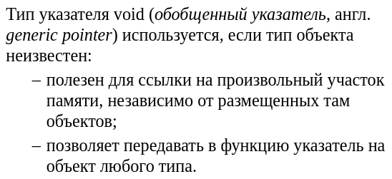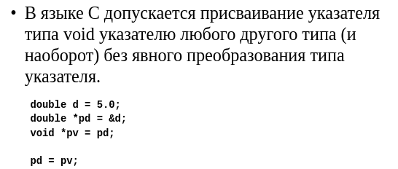

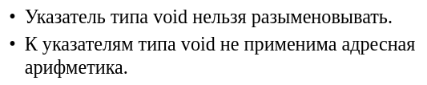

*Примеры*

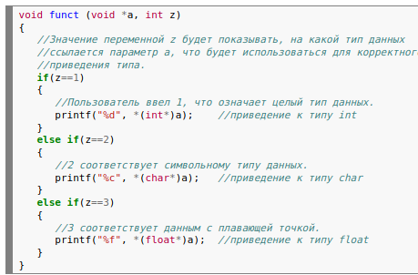

*смена местами двух переменных*

void swap(void *a, void *b, size_t size) {

    char tmp;

    size_t i;

    for (i = 0; i < size; i++) {

        tmp = *((char*) b + i);

        *((char*) b + i) = *((char*) a + i);

        *((char*) a + i) = tmp;

    }

}

*а также функции для сравнения*

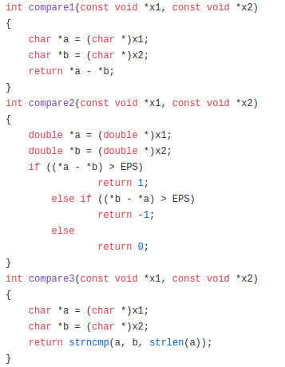

### 2. Каковы особенности использования указателя на void? Приведите примеры. (выше)

* В языке С допускается присваивание указателя типа void указателю любого другого типа (и наоборот) без явного преобразования типа указателя,
* Указатель типа void нельзя разыменовывать. (так как неизвестно представление данных)
* К указателям типа void не применима адресная арифметика. (так как не знаем размер содержимого) доступны операции сравнения указателей.

### 3. Функции для выделения и освобождения памяти malloc, calloc, free. Порядок работы и особенности использования этих функций.

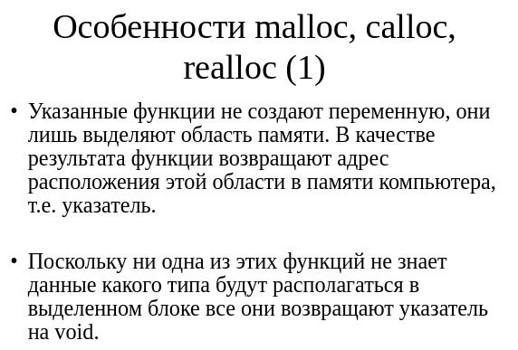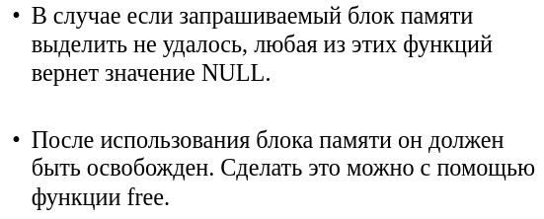

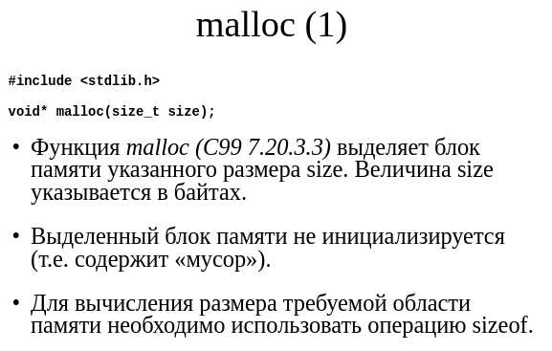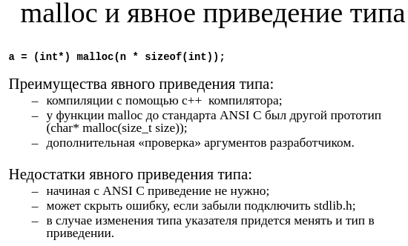

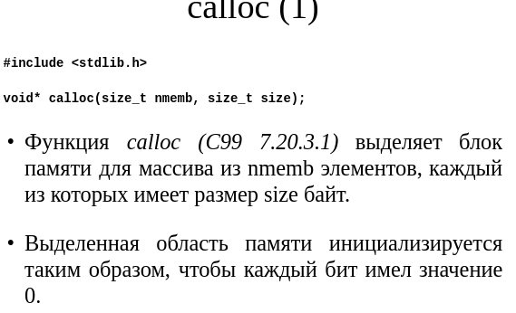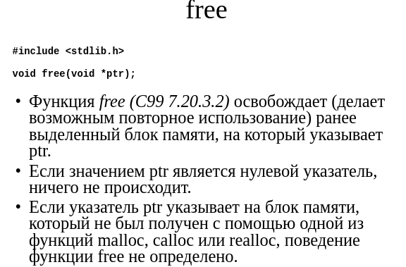

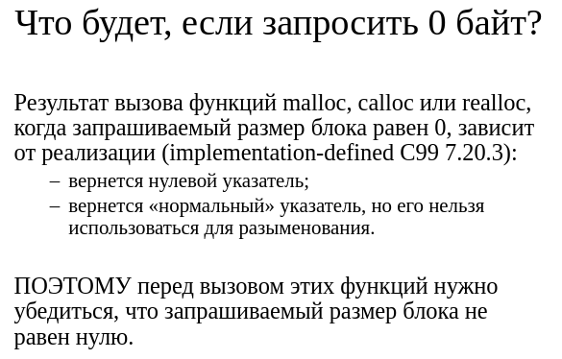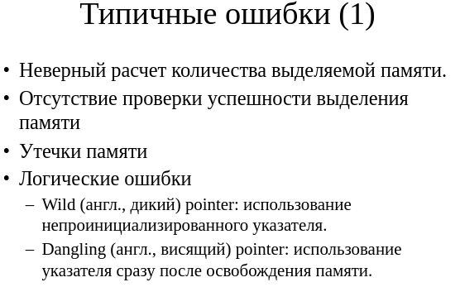

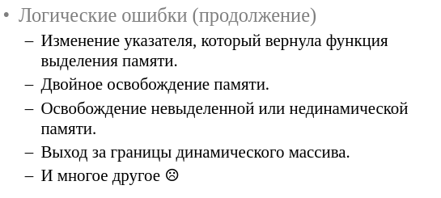

### 4. Функция realloc. Особенности использования.

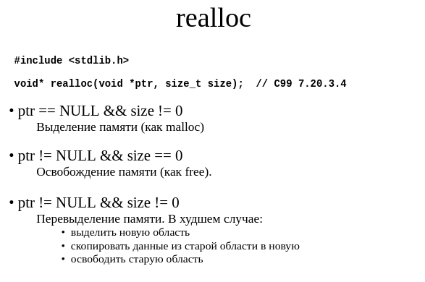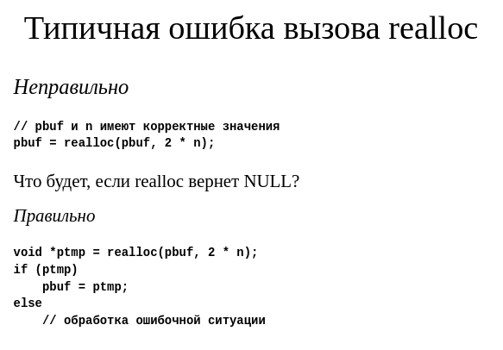

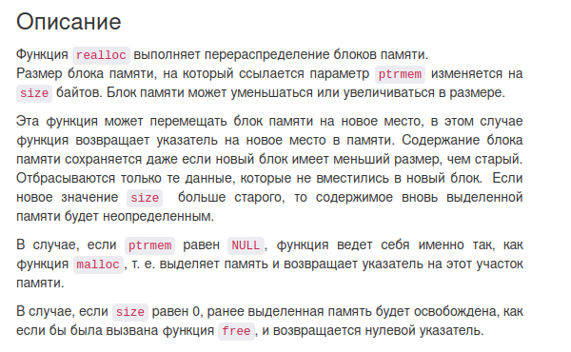

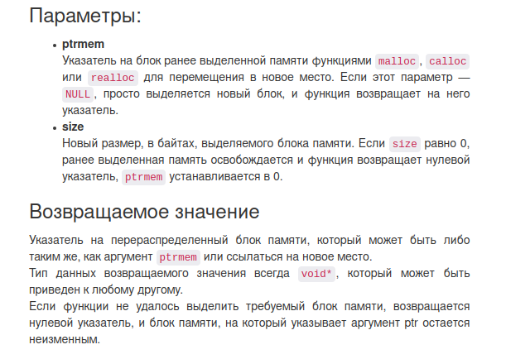

### 5. Общие «свойства» функций malloc, calloc, realloc.

В библиотеке кода реального времени выполнения Blackfin (Blackfin C/C++ run-time library) встроены 4 стандартные функции для управления кучей (heap): calloc, free, malloc и realloc.

По умолчанию в приложении определена одна куча, так называемая куча по умолчанию (default heap), которая обслуживает все запросы на динамическое выделение блоков памяти, где не указана явно какая-то альтернативная куча. Куча по умолчанию определена в стандартном файле описания настроек линкера (linker description file, *.ldf) и заголовке реального времени выполнения (run-time header).

**Особенности malloc, calloc, realloc**

* Указанные функции не создают переменную, они лишь выделяют область памяти. В качестве результата функции возвращают адрес расположения этой области в памяти компьютера, т.е. указатель.
* Поскольку ни одна из этих функций не знает данные какого типа будут располагаться в выделенном блоке все они возвращают указатель на void.
* В случае если запрашиваемый блок памяти выделить не удалось, любая из этих функций вернет значение NULL.
* После использования блока памяти он должен быть освобожден. Сделать это можно с помощью функции free.

### 6. Функция выделения памяти и явное приведение типа: за и против.

явное приведение типа:

a = (int*) malloc(n * sizeof(int));

Преимущества явного приведения типа:

* компиляции с помощью c++ компилятора;
* у функции malloc до стандарта ANSI C был другой прототип (char* malloc(size_t size));
* дополнительная «проверка» аргументов разработчиком.

Недостатки явного приведения типа:

* начиная с ANSI C приведение не нужно;
* может скрыть ошибку, если забыли подключить stdlib.h;
* в случае изменения типа указателя придется менять и тип в приведении.

### 7. Особенности выделения 0 байт памяти.

Результат вызова функций malloc, calloc или realloc, когда запрашиваемый размер блока равен 0, зависит от реализации (implementation-defined C99 7.20.3):

* вернется нулевой указатель;
* вернется «нормальный» указатель, но его нельзя использоваться для разыменования

ЛИНУКС ВС КОД

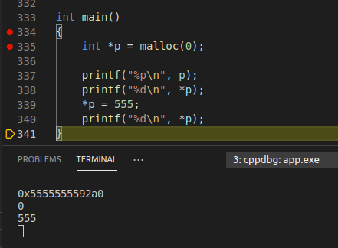

ДО ВЫДЕЛЕНИЯ

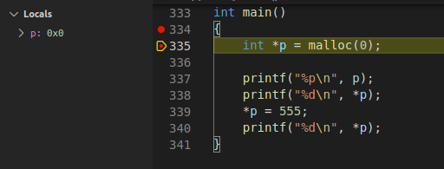

ПОСЛЕ ВЫДЕЛЕНИЯ

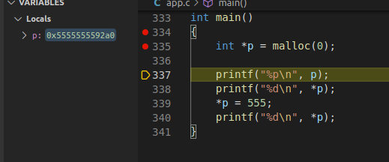

### 8. Способы возвращения динамического массива из функции.

| Как возвращаемое значение | Как параметр функции |
| --- | --- |
| int* create_array(FILE *f, int *n); прототип  int *arr, n; arr = create_array(f, &n); вызов | int create_array(FILE *f, int **arr, int *n  int *arr, n, rc; rc = create_array(f, &arr, &n); |

### 9. Типичные ошибки при работе с динамической памятью (классификация, при-меры).

## **Ошибка сегментации (Segmentation fault)**

Если процесс попытается использовать "чужую" память (что в защищенном режиме работы процессора в принципе невозможно из-за механизма виртуальной адресации), обратившись по некоторому случайному адресу, операционная система аварийно завершит процесс с выводом предупреждения пользователю.

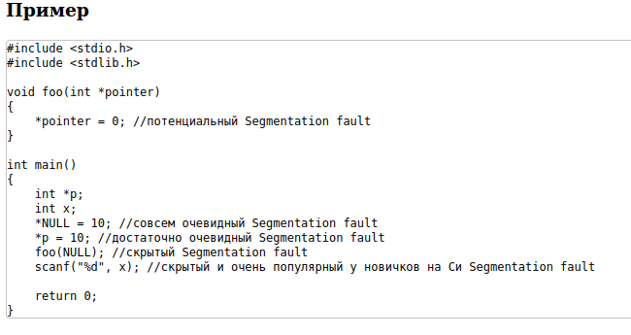

## **Утечка памяти (Memory leak)**

Если процесс попросил у ОС память, а затем про нее забыл и более не использует, это называется утечкой памяти.

Утечки памяти не являются критической ошибкой и в небольшом масштабе допустимы, если процесс работает очень недолго (секунды). Однако при разработке сколько-нибудь масштабируемого и выполняющегося продолжительное время приложения, допущение даже маленьких утечек памяти — серьезная ошибка.

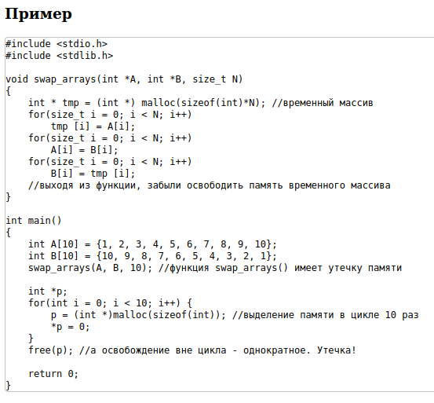

* Неверный расчет количества выделяемой памяти.

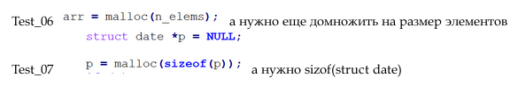

* Отсутствие проверки успешности выделения памяти
* Утечки памяти

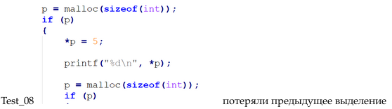

* Логические ошибки
  + Wild (англ., дикий) pointer: использование непроинициализированного указателя.
  + Dangling (англ., висящий) pointer: использование указателя сразу после освобождения памяти.
  + Изменение указателя, который вернула функция выделения памяти.
  + Двойное освобождение памяти.
  + Освобождение невыделенной или нединамической памяти.
  + Выход за границы динамического массива.
  + И многое другое Λ

### 10. Подходы к обработке ситуации отсутствия свободной памяти при выделении.

Проверять с помощью IF какой указатель вернула нам функцию malloc, calloc, realoc

Подходы к обработке ситуации отсутствия памяти (англ., OOM)

* Возвращение ошибки (англ., return failure) – Подход, который используем мы
* Ошибка сегментации (англ., segfault) – Обратная сторона - проблемы с безопасностью
* Аварийное завершение (англ., abort) – Идея принадлежит Кернигану и Ритчи (xmalloc)
* Восстановление (англ., recovery) – xmalloc из git

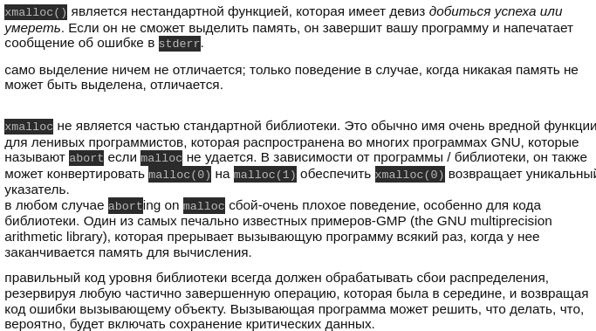

Керниган, Ритчи

#include <stdio.h>

extern char *malloc ();

void *

xmalloc (size)

unsigned size;

{

void *new_mem = (void *) malloc (size);

if (new_mem == NULL)

{

**fprintf (stderr, "fatal: memory exhausted (xmalloc of %u bytes).\n", size);**

**exit (-1);**

}

return new_mem;

}

Одна из реализация xmalloc из git – пытается спастись

static void *do_xmalloc(size_t size, int gentle)

{

void *ret;

if (memory_limit_check(size, gentle))

return NULL;

ret = malloc(size);

**if (!ret && !size)**

**ret = malloc(1); //если пытались выделить 0 байт**

if (!ret) { //если просто не получилось выделить

try_to_free_routine(size);

ret = malloc(size);

if (!ret && !size)

ret = malloc(1);

if (!ret) {

if (!gentle)

die("Out of memory, malloc failed (tried to allocate %lu bytes)",

(unsigned long)size);

else {

error("Out of memory, malloc failed (tried to allocate %lu bytes)",

(unsigned long)size);

return NULL;

}

}

}

#ifdef XMALLOC_POISON

memset(ret, 0xA5, size);

#endif

return ret;

}

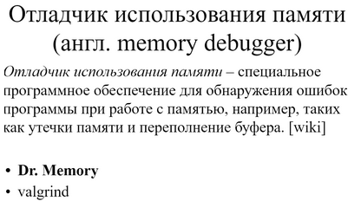

valgrind --leak-check=full --leak-resolution=med --track-origins=yes -s --show-reachable=yes --tool=memcheck ./app.exe

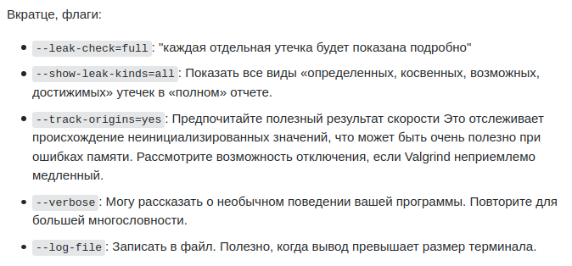

drmemory -lib_blacklist "*" -batch -- ./app.exe func_tests\\neg_12_in.txt func_tests\\out.txt Test 1; true

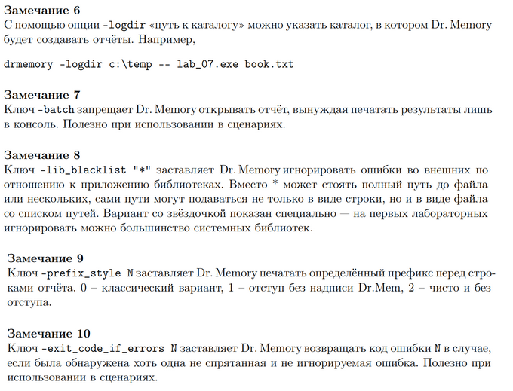

# •Указатели на функцию

### 1. Для чего используется указатель на функцию? Приведите примеры.

С помощью указателей на функции в языке Си реализуются

* таблицы переходов (англ., jump table);

Обычно термин «таблица переходов» относится к методике, в которой существует более 2 ветвей / целей прыжка, и цель прыжка / перехода выбирается переменной путем вычисления положения в таблице, так или иначе.  --- массив указателей на функцию

* динамическое связывание (англ., binding). --- как при дин загрузке библиотека
* функции обратного вызова (англ., callback);

Callback (англ, функция обратного вызова) - передача исполняемого кода в качестве одного из параметров другого кода. [wiki]

Функция обратного вызова - это "действие", передаваемое в функцию в качестве аргумента, которое обычно используется

* для обработки данных внутри функции (map);
* для того, чтобы «связываться» с тем, кто вызвал функции, при наступлении какого-то события.

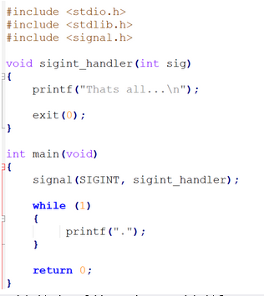

void (*signal(int sign, void (*funcptr)(int)))(int);

Функция signal определяет способ обработки сигналов, номер сигнала передается через параметр sign, способ обработки указывается параметром funcptr:

| SIGINT | **(Сигнал прерывания)** Интерактивный сигнал внимания. Как правило,  генерируемый приложением пользователя. |
| --- | --- |

Указатель - это переменная, которая содержит в себе адрес другой переменной, на которую указывает.

Как уже обсуждалось ранее функции – это набор команд, которые расположены в соответствующей области памяти. Вызов функции – это сохранение состояния, передача аргументов и переход по адресу, где располагается функция. В си есть возможность создавать указатели на функции. Указатели на функции позволяют упростить решение многих задач. Совместно с void указателями можно создавать функции общего назначения (например, сортировки и поиска). Указатели позволяют создавать функции высших порядков (функции, принимающие в качестве аргументов функции): отображение, свёртки, фильтры и пр. Указатели на функции позволяют уменьшать цикломатическую сложность программ, создавать легко масштабируемые конструкции.

---------------

В языке программирования C функция тоже имеет адрес и может иметь указатель. Указатель на функцию представляет собой выражение или переменную, которые используются для представления адреса функции. Указатель на функцию содержит адрес первого байта в памяти, по которому располагается выполняемый код функции.

Самым распространенным указателем на функцию является ее имя. С помощью имени функции мы можем вызывать ее и получать результат ее работы.

### 

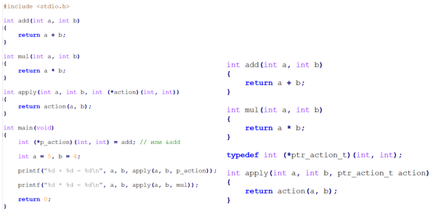

### 2. Указатель на функцию: описание, инициализация, вызов функции по указателю.

Синтаксис объявления указателей на функцию

<возвращаемый тип> (* <имя>)(<тип аргументов>);

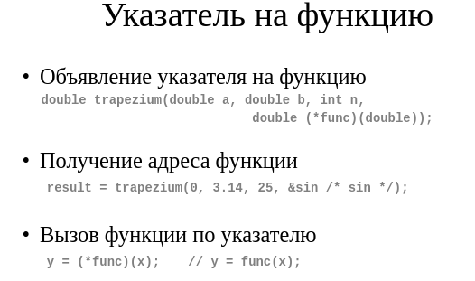

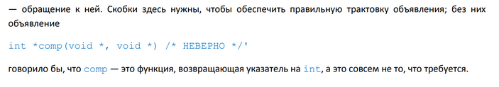

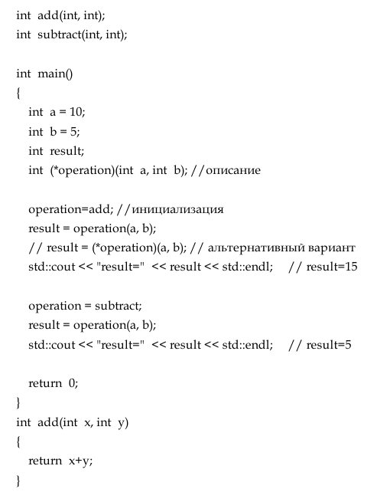

### 3. Функция qsort, примеры использования.

void qsort ( void * first, size_t number, size_t size, int ( * comparator ) ( const void *, const void * ) );

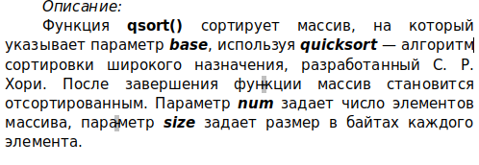

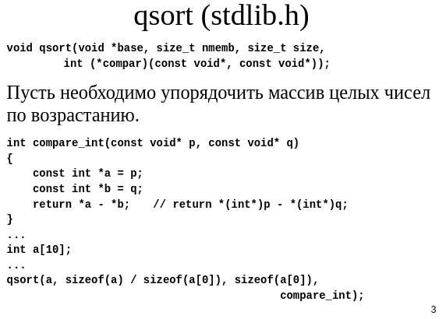

### 4. Особенности использования указателей на функцию.

* Согласно C99 6.7.5.3 #8, выражение из имени функции неявно преобразуется в указатель на функцию.

int add(int a, int b);

int (*p1)(int, int) = add;

* Операция "&" для функции возвращает указатель на функцию, но из-за 6.7.5.3 #8 это лишняя операция.

int (*p2)(int, int) = &add;

* Операция "*" для указателя на функцию возвращает саму функцию, (которая неявно преобразуется в указатель на функцию).

int (*p3)(int, int) = *add;

int (*p4)(int, int) = *****add;

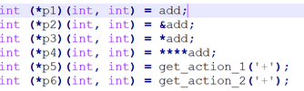

* Указатели на функции можно сравнивать

if (p1 == add)

printf("p1 points to add\n");

* Указатель на функцию может быть типом возвращаемого значения функции

int (*get_action(char ch))(int, int);

// typedef приходит на помощь :)

typedef int (*ptr_action_t)(int, int);

ptr_action_t get_action(char ch);

### 5. !Указатель на функцию и адресная арифметика.

при применении адресной арифметики, указатель может указывать уже не на функцию, а в другое место памяти  
при передачи указателя на функцию в виде func + 1 (2, 3, 4////) код может сработать, а может и нет

by Alena

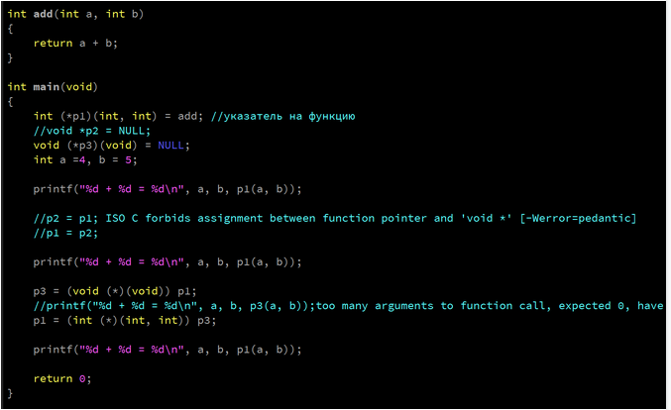

### 6. !Указателя на функцию и указатель на void.

Согласно C99 6.3.2.3 #1 и C99 6.3.2.3 #8, указатель на функцию не может быть преобразован к указателю на void и наоборот.

Но POSIX требует, чтобы такое преобразование было возможно при работе с динамическими библиотеками.

* С99 J.5.7 Function pointer casts (расширение стандарта)
* J. 5. 7 приведение указателя функции

● Указатель на объект или на void может быть приведен к указателю на функцию, что позволяет вызывать данные как функцию (6.5.4).

● Указатель на функцию может быть приведен к указателю на объект или к void, что позволяет проверять или изменять функцию (например, отладчиком) (6.5.4)

* POSIX dlsym RATIONALE
* Generic Function Pointer C2X (будущее (?))

# •make

<http://linux.yaroslavl.ru/docs/prog/gnu_make_3-79_russian_manual.html#TOC86>

### 1. Утилита make: назначение, входные данные, идея алгоритма работы.

make — утилита предназначенная для автоматизации преобразования файлов из одной формы в другую.

Правила преобразования задаются в скрипте с именем Makefile, который должен находиться в корне рабочей директории проекта.

Сам скрипт состоит из набора правил, которые в свою очередь описываются:

1) целями (то, что данное правило делает);

2) реквизитами (то, что необходимо для выполнения правила и получения целей);

3) командами (выполняющими данные преобразования).

Принцип работы

Необходимо создать так называемый *сценарий сборки проекта* (make-файл). Этот файл описывает

* + **отношения между файлами программы**;
  + содержит **команды для обновления каждого файла**.

Утилита make использует **информацию из make-файла и время последнего изменения каждого файла** для того, чтобы решить, какие файлы нужно обновить.

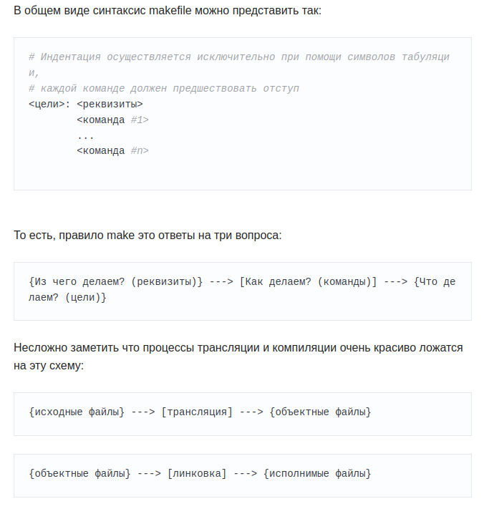



### 2. Разновидности утилиты make.

На сегодняшний день наиболее распространены три варианта утилиты, объединенные общими принципами работы, но отличающиеся синтаксисом языка и возможностями:

• GNU make — самый распространенный и функциональный вариант

• BSD make (pmake) — используется в проектах BSD, по функциональности примерно соответствует GNU make

• nmake (Microsoft make) — работает под Windows, малофункционален, только базовые принципы make.

### 3. Сценарий сборки проекта: название файла, структура сценария сборки.

По умолчанию, когда make ищет makefile, он ищет ищет следующие имена

в порядке следования: GNUmakefile, makefile и Makefile.

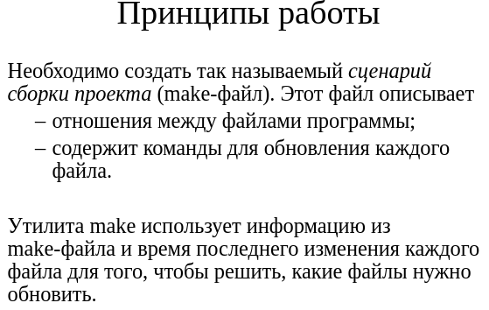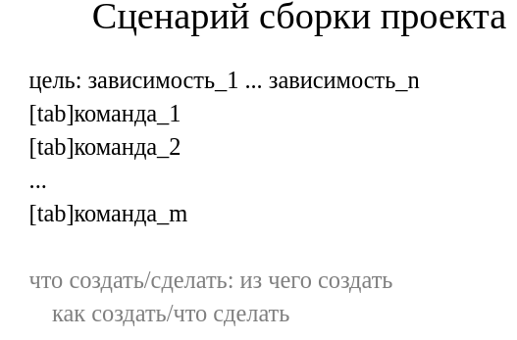

### 4. Правила: составные части, особенности использования правил в зависимости от составных частей.

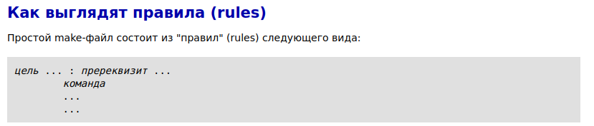

Обычно, **цель (target)** представляет собой имя файла, который генерируется в процессе работы утилиты make. Примером могут служить объектные и исполняемый файлы собираемой программы. Цель также может быть именем некоторого действия, которое нужно выполнить (например, `clean' - очистить). Подробнее это обсуждает в разделе [Абстрактные цели](http://linux.yaroslavl.ru/docs/prog/gnu_make_3-79_russian_manual.html#SEC33) ).

Абстрактная цель (phony target) - это цель, которая не является, на самом деле, именем файла. Это - просто имя для некоторой последовательности команд, которую при необходимости может выполнить make. Есть по крайней мере два соображения в пользу использования абстрактных целей: их использование позволяет избежать конфликтов с файлами, имеющими такое же имя, а также ускорить работу make.

**Пререквизит (prerequisite)** - это файл, который используется как исходдные данные для порождения цели. Очень часто цель зависит сразу от нескольких файлов.

**Команда** - это действие, выполняемое утилитой make. В правиле может содержаться несколько команд - каждая на свое собственной строке. **Важное замечание:** строки, содержащие команды обязательно должны начинаться с символа табуляции! Это - "грабли", на которые наступают многие начинающие пользователи.

Обычно, команды находятся в правилах с пререквизитами и служат для создания файла-цели, если какой-нибудь из пререквизитов был модефицирован. Однако, правило, имеющее команды, не обязательно должно иметь пререквизиты. Например, правило с целью `clean' ("очистка"), содержащее команды удаления, может не иметь пререквизитов.

**Правило (rule)** описывает, когда и каким образом следует обновлять файлы, указанные в нем в качестве цели. Для создания или обновления цели, make исполняет указанные в правиле команды, используя пререквизиты в качестве исходных данных. Правило также может описывать каким образом должно выполняться некоторое действие. Подробно это обсуждается в разделе [Составление правил](http://linux.yaroslavl.ru/docs/prog/gnu_make_3-79_russian_manual.html#SEC20).

Помимо правил, make-файл может содержать и другие конструкции, однако, простой make-файл может состоять и из одних лишь правил. Правила могут выглядеть более сложными, чем приведенный выше шаблон, однако все они более или менее соответствуют ему по структуре.

[Определение и переопределение шаблонных правил (pattern rules)](http://linux.yaroslavl.ru/docs/prog/gnu_make_3-79_russian_manual.html#TOC98)

Вы можете задать неявное правило, написав **шаблонное правило (pattern rule)**. Шаблонное правило выглядит подобно обычному правилу, за исключением того, что имя его цели содержит специальный шаблонный символ `%' (в точности один). Цель рассматривается как шаблон имени файлов; символ `%' может соответствовать любой непустой подстроке, прочие символы должны совпадать. В именах пререквизитов также используется символ `%', показывающий, как их имена связаны с именем цели.

Так, шаблонное правило `%.o : %.c' показывает, как файлы с именами `основа.o' могут быть получены из соответствующих файлов с именами `основа.c'.

Обратите внимание, что "расширение" символа `%' в шаблонном правиле прозводится **после** вычисления всех переменных и функций (что имеет место в момент чтения make-файла). Смотрите раздел [Использование переменных](http://linux.yaroslavl.ru/docs/prog/gnu_make_3-79_russian_manual.html#SEC57) и раздел [Функции преобразования текста](http://linux.yaroslavl.ru/docs/prog/gnu_make_3-79_russian_manual.html#SEC75).

[Прерывание (interrupting) или принудительное завершение (killing) make](http://linux.yaroslavl.ru/docs/prog/gnu_make_3-79_russian_manual.html#TOC49)

Если при выполнении какой-либо команды, программа make получит прерывающий ее сигнал, она может удалить целевой файл, который предполагалось обновить с помощью этой команды. Файл будет удален в том случае, если время его последней модефикации изменилось с тех пор, как make проверяла его впервые.

Смысл удаления целевого файла заключается в том, чтобы при следующем запуске make, он был построен заново. Для чего это делается? Предположим, что во время работы компилятора, в то самое время как он начал записывать на диск объектный файл `foo.o', вы нажали Ctrl-c. Нажатие Ctrl-c немедленно прервет работу компилятора, в результате чего на диске останется фрагмент не полностью записанного файла с более поздним временем модефикации, чем исходный файл `foo.c'. К счастью, make также получит сигнал Ctrl-c и удалит этот "не доделанный" файл. Если бы make этого не сделала, при следующем вызове она могла бы подумать, что уже имеется "свежая" версия файла `foo.o', и он больше не нуждается в обновлении - результатом был бы странный сбой в работе компоновщика, попытающегося скомпоновать поврежденный объектный файл.

### 5. Особенности выполнения команд.

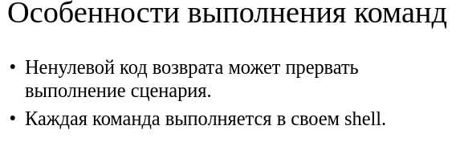

[Параллельное исполнение команд](http://linux.yaroslavl.ru/docs/prog/gnu_make_3-79_russian_manual.html#TOC47)

GNU make умеет одновременно выполнять несколько команд. Обычно, make выполняет команды поочередно, ожидая завершения очередной команды, перед тем, как выполнять следующую. Однако, с помощью опций `-j' и `--jobs' можно заставить make выполнять одновременно несколько команд.

В операционной системе MS-DOS, опция `-j' не работает, поскольку эта система не поддерживает многозадачность.

За опцией `-j' может следовать целое число, которое будет указывать количество одновременно исполняемых команд (это понятие называется числом **слотов задания (job slots)**). В случае, если после опции `-j' не указано конкретное число слотов задания, подразумевается их неограниченное количество. По умолчанию, количество слотов задания равняется единице, что, фактически, означает последовательное выполнение (одновременно может выполняться только одна команда).

Одно из неприятных последствий одновременной работы нескольких команд, заключается в возможности "перемешивания" их сообщений, поскольку нескольким командам может "одновременно" понадобится вывести некоторую информацию.

[Ошибки при исполнении команд](http://linux.yaroslavl.ru/docs/prog/gnu_make_3-79_russian_manual.html#TOC48)

После завершения очередной команды, make проверяет полученный от нее код возврата. В случае успешного ее завершения, выполняется (своим экземпляром командного интерпретатора) следующая командная строка; после выполнения последней команды, обработка правила считается завершенной.

Если во время выполнения команды произошла ошибка (от нее был получен ненулевой код возврата), make прекращает обработку текущего правила, и, возможно, прерывает работу.

В определенных ситуациях, ошибка при выполнении некоторой команды не является проблемой. Например, вы можете использовать команду mkdir, дабы быть уверенным в существовании некоторого каталога. Если такая директория уже существует, команда mkdir сообщит об ошибке, но, скорее всего, вы захотите, чтобы make в таком случае продолжила работу, не обращая внимания на ошибку.

Для того, чтобы проигнорировать ошибки в команде, поместите в начало строки (после символа табуляции), где она описана, символ `-'. Перед тем, как эта команда будет передана интерпретатору командной строки, символ `-' будет из нее удален.

### 6. Простой сценарий сборки.

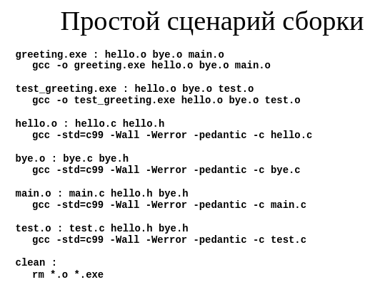

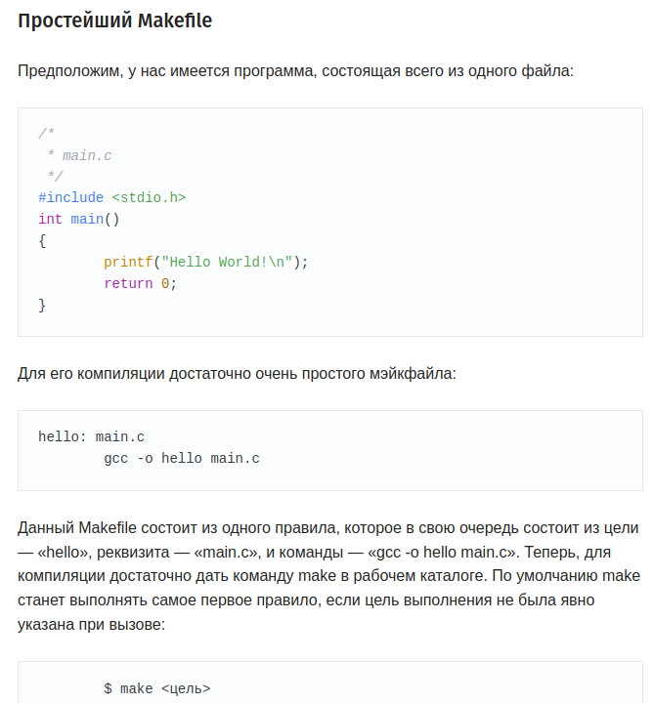

### 7. Алгоритм работы утилиты make на примере простого сценария сборки.

### 

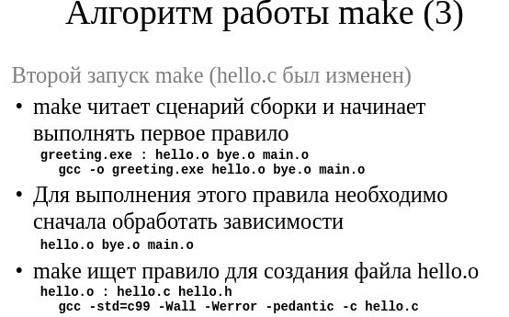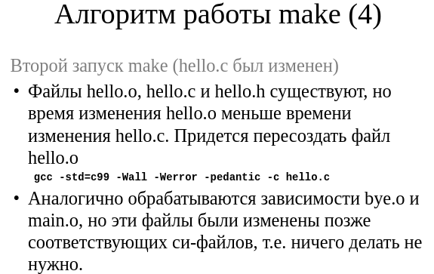

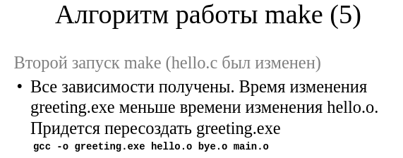

### 8. Ключи запуска утилиты make.

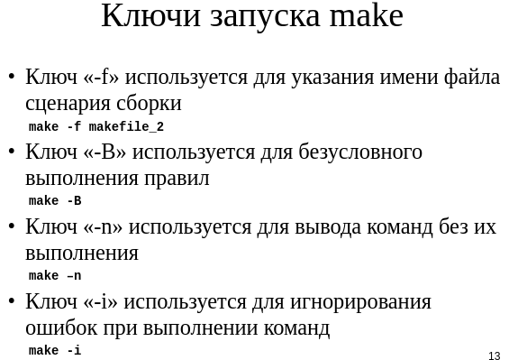

[Аргументы для задания make-файла](http://linux.yaroslavl.ru/docs/prog/gnu_make_3-79_russian_manual.html#TOC86)

Для указания имени make-файла, который следует интерпретировать, служат опции `-f' и `--file' (также работает опция `--makefile'). Например, `-f altmake' указывает на необходимость использования `altmake' в качестве make-файла.

При задании сразу нескольких опций `-f' с аргументом, все указанные make-файлы будут использованы (логически "объединяясь" в один make-файл).

При отсутствии опций `-f' или `--file', по умолчанию, make пытается найти файлы с именами `GNUmakefile', `makefile', и `Makefile' (в указанном порядке). Первый же найденный файл, который существует или может быть построен, используется как make-файл для работы (смотрите раздел [Создание make-файлов](http://linux.yaroslavl.ru/docs/prog/gnu_make_3-79_russian_manual.html#SEC12)).

При наличии опции `-n', make только печатает команды, без реального их выполнения.

Эффект опции `-t' состоит в том, что make игнорирует команды, указанные в правилах и использует вместо них команду touch для всех целей, нуждающихся в обновлении. Печатается также команда touch, если только не были указаны опции `-s' или .SILENT. В действительности, для увеличения скорости, make не вызывает программу touch, а выполняет всю требуемую работу "напрямую".

При наличии опции `-q', make ничего не печатает и не исполняет никаких команд, а просто возвращает соответствующий код возврата. Нулевой код возврата означает, что цели не нуждаются в обновлении. Код возврата, равный единице, означает, что какие-то из целей нуждаются в обновлении. И, наконец, код возврата, равный двум, означает, что произошла ошибка (таким образом, вы можете отличить ошибочную ситуацию от случая, когда цели нуждаются в обновлении).

При вызове make, можно указать только одну из трех вышеперечисленных опций - задание сразу нескольких опций считается ошибкой.

Опцию `-W' можно использовать двумя путями:

* При наличии опций `-n' или `-q', вы можете увидеть, какие действия предпринила бы make, если бы вы модефицировали указанные файлы.
* При отсутствии опций `-n' или `-q', опции `-W' заставят make вести себя во время выполнения команд так, как если бы указанные файлы были модефицированы (хотя, на самом деле, они и не были модефицированы).

Другую информацию о make и используемых make-файлах вы можете получить с помощью опций `-p' и `-v'

### 9. Использование переменных. Примеры использования.

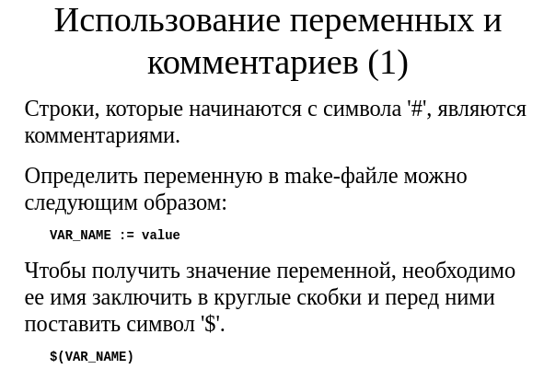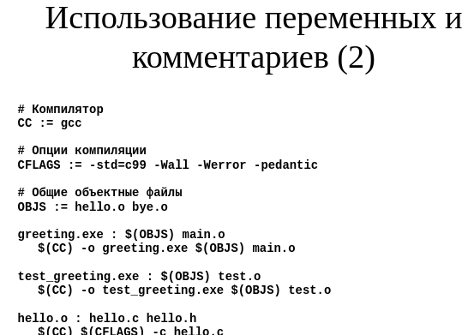

### 10. Неявные правила и переменные.

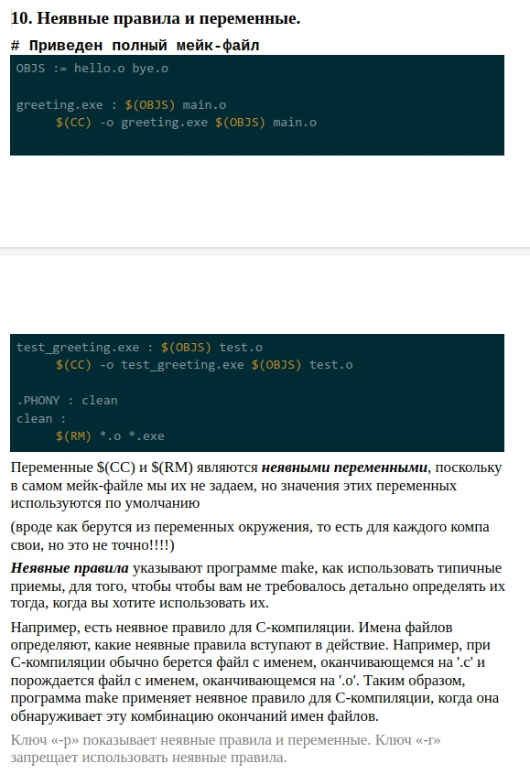



**Неявные правила (implicit rules)** указывают make на некоторые "стандартные" приемы обработки файлов, дабы пользователь мог использовать их, не занимаясь каждый раз детальным описанием способа обработки.

Так, например, имеется неявное правило для компиляции исходных файлов на языке Си. Вопрос о запуске тех или иных правил решается исходя из имен обрабатываемых файлов. Как правило, например, при компиляции программ на Си, из "входного" файла с расширением `.c' получается файл с расширением `.o'. Таким образом, при наличии подобной комбинации расширений файлов, make может применить к ним неявное правило для компиляции Си-программ.



* Вот список переменных, используемых в неявных правилах для хранения имен программ:

AR

Программа работы с архивами; по умолчанию, `ar'.

AS

Ассемблер; по умолчанию, `as'.

CC

Компилятор Си; по умолчанию, `cc'.

CPP

Препроцессор языка Си, выдающий результат на стандартный вывод; по умолчанию, `$(CC) -E'.

RM

Команда удаления файла; по умолчанию, `rm -f'.

### 11. Автоматические переменные и их использование.

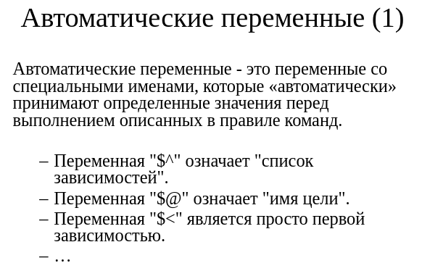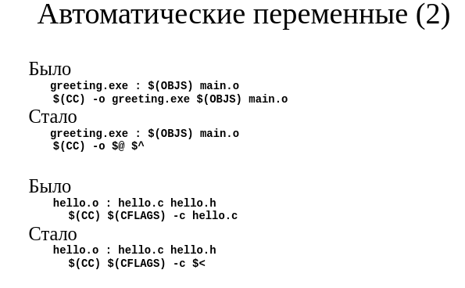

$@

Имя файла цели правила. Если цель является элементом архива (archive member), то `$@' обозначает имя архивного файла. В шаблонном правиле с несколькими целями (смотрите раздел [Введение в шаблонные правила](http://linux.yaroslavl.ru/docs/prog/gnu_make_3-79_russian_manual.html#SEC99)), `$@' обозначает имя цели, которая вызывала запуск команд данного правила.

$%

Для целей, являющихся элементами архива, обозначает имя этого элемента. Смотрите раздел [Использование make для обновления архивов](http://linux.yaroslavl.ru/docs/prog/gnu_make_3-79_russian_manual.html#SEC108). Например, для цели `foo.a(bar.o)' переменная `$%' принимает значение `bar.o', а переменная `$@' - значение `foo.a'. Если цель не является элементом архива, `$%' имеет пустое значение.

$<

Имя первого пререквизита. В случае, если выполняемые команды относятся к неявному правилу, первым пререквизитом является тот, который был указан в неявном правиле. (смотрите раздел [Использование неявных правил](http://linux.yaroslavl.ru/docs/prog/gnu_make_3-79_russian_manual.html#SEC93)).

$?

Имена всех пререквизитов (разделенные пробелами), которые являются "более новыми", чем цель. Для членов архива, используется имя самого элемента (смотрите раздел [Использование make для обновления архивов](http://linux.yaroslavl.ru/docs/prog/gnu_make_3-79_russian_manual.html#SEC108)).

$^

Имена всех пререквизитов (разделенные пробелами). Для пререквизитов, которые являются элементами архивов, используются только имена элементов (смотрите раздел [Использование make для обновления архивов](http://linux.yaroslavl.ru/docs/prog/gnu_make_3-79_russian_manual.html#SEC108)). Независимого от того, сколько раз конкретный файл был указан в списке пререквизитов, цель будет иметь только одну зависимость от этого файла. Таким образом, если в списке пререквизитов одно и то же имя файла будет фигурировать несколько раз, переменная $^ все равно будет содержать только одну копию этого имени.

$+

Аналогично `$^', но пререквизиты, перечисленные более, чем один раз, также будут продублированы (в том порядке, как они были указаны в make-файле). В основном, эта переменная может быть полезна в командах компоновки, где порядок следования библиотек и их возможное дублирование является существенным.

### 12. Шаблонные правила. Примеры использование.

Вы можете задать неявное правило, написав **шаблонное правило (pattern rule)**. Шаблонное правило выглядит подобно обычному правилу, за исключением того, что имя его цели содержит специальный шаблонный символ `%' (в точности один). Цель рассматривается как шаблон имени файлов; символ `%' может соответствовать любой непустой подстроке, прочие символы должны совпадать. В именах пререквизитов также используется символ `%', показывающий, как их имена связаны с именем цели.

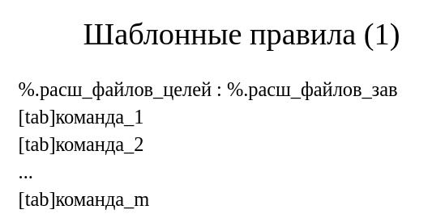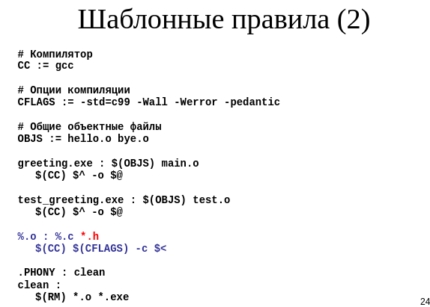

### 13. Условные конструкции в сценарии сборки. Примеры использования.

**Условная конструкция (conditional)** заставляет make обрабатывать или игнорировать часть make-файла в зависимости от значения некоторых переменных. В качестве условия может использоваться сравнение двух переменных или сравнение переменной с константной строкой. Условные конструкции управляют тем, "каким" make "увидит" обрабатываемый make-файл, и, поэтому, их *нельзя* использовать для управления командами оболочки во время их исполнения.

[Пример условной конструкции](http://linux.yaroslavl.ru/docs/prog/gnu_make_3-79_russian_manual.html#TOC72)

В следующем примере, условная конструкция инструктирует make использовать разные наборы библиотек в зависимости от того, имеет ли переменная CC значение `gcc' или нет. Условная конструкция работает, управляя тем, какая из двух командных строк будет использоваться в качестве команды правила. В результате, при запуске make с параметром `CC=gcc' произойдет не только изменение используемого компилятора, но и изменение набора библиотек, с которыми будет компоноваться собираемая программа.

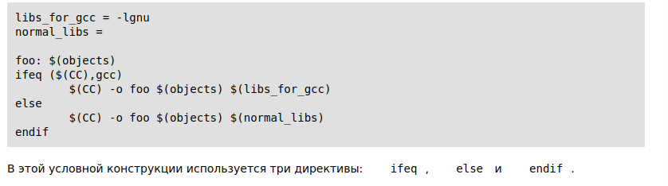

Директива ifeq определяет начало условной конструкции и указывает само условие. Она имеет два параметра, разделенных запятой и заключенных в скобки. Эти параметры вычисляются и, затем, сравниваются. Если два параметра совпадают, строки, следующие за ifeq, обрабатываются; в противном случае они игнорируются.

При использовании директивы else, следующие за ней строки должны быть обработаны, если условие (из директивы ifeq) не выполняется. В предыдущем примере, это означает использование второй, альтернативной команды компоновки, если первая альтернатива не будет использована. Наличие директивы else в условной конструкции не является обязательным.

Директива endif завершает условную конструкцию. Следующие за этой директивой строки, относятся уже к "безусловной" части make-файла. Наличие директивы endif является обязательным.

[Синтаксис условных конструкций](http://linux.yaroslavl.ru/docs/prog/gnu_make_3-79_russian_manual.html#TOC73)

Синтаксис простой (без директивы else) условной конструкции выглядит следующим образом:



Фрагмент-для-выполненного-условия представляет собой последовательность любых строк текста, которые будут рассматриваться как часть make-файла, если проверяемое условие выполняется. В противном случае, этот текст не используется.

Синтаксис "сложной" условной конструкции выглядит так:

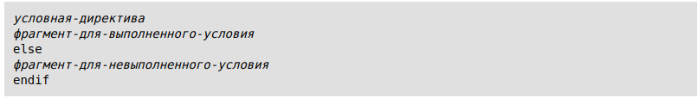

При выполнении условия, используется фрагмент фрагмент-для-выполненного-условия; иначе, используется фрагмент фрагмент-для-невыполненного-условия. Фрагмент фрагмент-для-невыполненного-условия может содержать любое количество строк.

### 14. Переменные, зависящие от цели. Примеры использования.

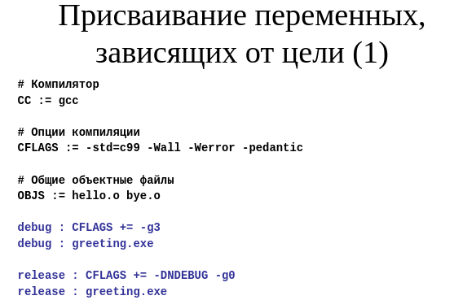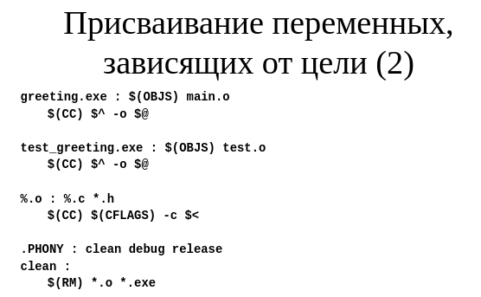

### 15. !!!Автоматическая генерация зависимостей.

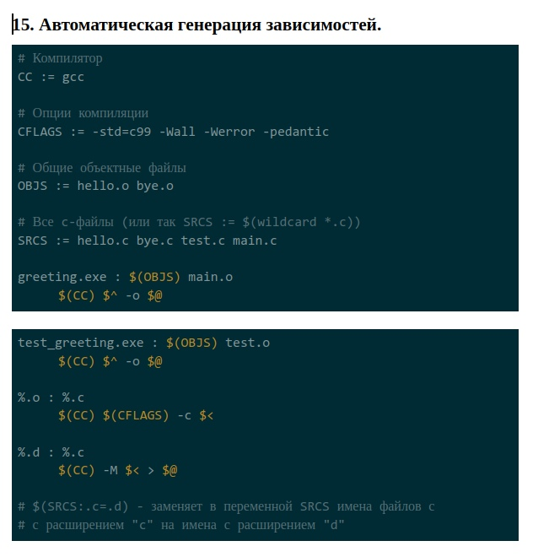



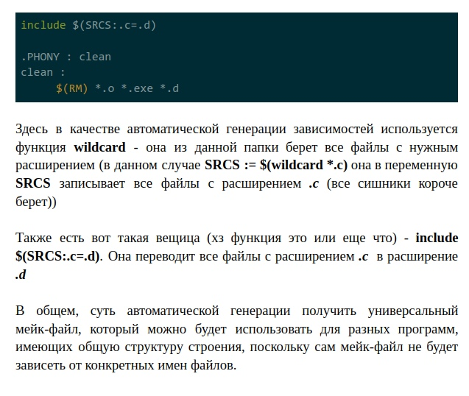



# •Динамические матрицы

### 1. Представление динамической матрицы с помощью одномерного массива. Преимущества и недостатки.

|  | **double *data;**  **int n = 3, m = 2;**  **// Выделение памяти под "матрицу"**  **data = malloc(n * m * sizeof(double));**  **if (data)**  **{**  **// Работа с "матрицей"**  **for (int i = 0; i < n; i++)**  **for (int j = 0; j < m; j++)**  **// Обращение к элементу i, j**  **data[i * m + j] = 0.0;**  **// Освобождение памяти**  **free(data);**  **}** |
| --- | --- |

Преимущества:

* + Простота выделения и освобождения памяти.
  + Возможность использовать как одномерный массив.

Недостатки:

* + Отладчик использования памяти (например, Dr. Memory) не может отследить выход за пределы строки.
  + Нужно писать i * m + j, где m – число столбцов.

### 2. Представление динамической матрицы с помощью массива указателей на строки/столбцы. Преимуществ и недостатки.

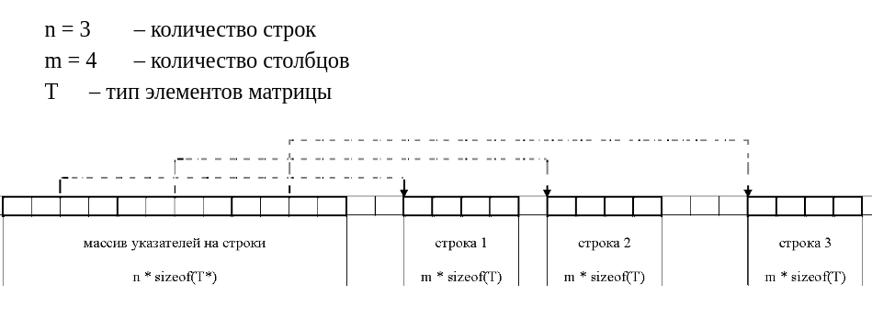

| *Алгоритм выделения памяти*  *Вход*: количество строк (n) и количество столбцов (m)  *Выход*: указатель на массив строк матрицы (p)   * Выделить память под массив указателей (p) * Обработать ошибку выделения памяти * В цикле по количеству строк матрицы (0 <= i < n)   + Выделить память под i-ую строку матрицы (q)   + Обработать ошибку выделения памяти   + p[i]=q | *Алгоритм освобождения памяти*  *Вход*: указатель на массив строк матрицы (p) и  количество строк (n)     * В цикле по количеству строк матрицы (0 <= i < n)   + Освободить память из-под i-ой строки матрицы * Освободить память из-под массива указателей (p) |
| --- | --- |
| **double** allocate_matrix(int n, int m)**  **{**  **double **data = calloc(n, sizeof(double*));**  **if (!data)**  **return NULL;**  **for (int i = 0; i < n; i++)**  **{**  **data[i] = malloc(m * sizeof(double));**  **if (!data[i])**  **{**  **free_matrix(data, n);**  **return NULL;**  **}**  **}**  **return data;**  **}** | **void free_matrix(double **data, int n)**  **{**  **for (int i = 0; i < n; i++)**  **// free можно передать NULL**  **free(data[i]);**  **free(data);**  **}** |

* Преимущества:
  + Возможность обмена строки через обмен указателей.
  + Отладчик использования памяти может отследить выход за пределы строки.
* Недостатки:
  + Сложность выделения и освобождения памяти.
  + Память под матрицу "не лежит" одной областью.

### 3. Объединенный подход для представления динамической матрицы (отдельное выделение памяти под массив указателей и массив данных). Преимуществ инедостатки.

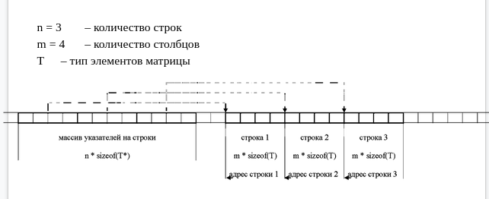

| *Алгоритм выделения памяти*  *Вход*: количество строк (n) и количество столбцов (m)  *Выход*: указатель на массив строк матрицы (p)   * Выделить память под массив указателей на строки (p) * Обработать ошибку выделения памяти * Выделить память под данные (т.е. под строки, q) * Обработать ошибку выделения памяти * В цикле по количеству строк матрицы (0 <= i < n)   + p[i]=адрес i-ой строки в массиве q | *Алгоритм освобождения памяти*  *Вход*: указатель на массив строк матрицы (p)   * Освободить память из-под данных (адрес данных = адрес строки 0) * Освободить память из-под массива указателей (p) |
| --- | --- |
| **double** allocate_matrix(int n, int m)**  **{**  **double **ptrs, *data;**  **ptrs = malloc(n * sizeof(double*));**  **if (!ptrs)**  **return NULL;**  **data = malloc(n * m * sizeof(double));**  **if (!data)**  **{**  **free(ptrs);**  **return NULL;**  **}**  **for (int i = 0; i < n; i++)**  **ptrs[i] = data + i * m;**  **return ptrs;**  **}** | **void free_matrix(double **ptrs)**  **{**  **free(ptrs[0]);**  **free(ptrs);**  **}**  ВНИМАНИЕ  Здесь скрывается потенциальная ошибка.  ОШИБКА: указатель нулевой (ptrs[0]) может указывать не на начало области памяти выделенную под все матрицу….. надо как-то запоминать указатель на область памяти под матрицу |

Преимущества:

* Относительная простота выделения и освобождения памяти.
* Возможность использовать как одномерный массив.
* Перестановка строк через обмен указателей. (Возможна ошибка, см. слайд 19.)

Недостатки:

* Относительная сложность начальной инициализации.
* Отладчик использования памяти не может отследить выход за пределы строки.

### 4. Объединенный подход для представления динамической матрицы (массив ука-зателей и массив данных располагаются в одной области). Преимуществ и недо-статки.

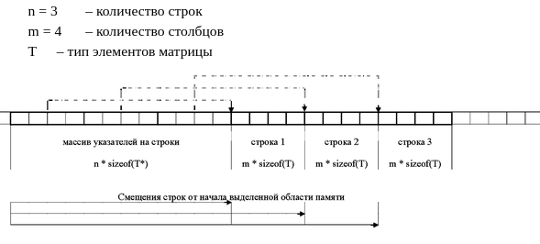

| *Алгоритм выделения памяти*  *Вход*: количество строк (n) и количество столбцов (m)  *Выход*: указатель на массив строк матрицы (p)   * Выделить память под массив указателей на строки и элементы матрицы (p) * Обработать ошибку выделения памяти * В цикле по количеству строк матрицы (0 <= i < n)   + Вычислить адрес i-ой строки матрицы (q)   + p[i]=q | Преимущества:   * Простота выделения и освобождения памяти. * Возможность использовать как одномерный массив. * Перестановка строк через обмен указателей.   Недостатки:   * Сложность начальной инициализации. * Отладчик использования памяти не может отследить выход за пределы строки. |
| --- | --- |
| **double** allocate_matrix(int n, int m)**  **{**  **double **data = malloc(n * sizeof(double*) +**  **n * m * sizeof(double));**  **if (!data)**  **return NULL;**  **for (int i = 0; i < n; i++)**  **data[i] = (double*)((char*) data +**  **n * sizeof(double*) +**  **i * m * sizeof(double));**  **return data;**  **}** | free(указатель на матрицу) |

### 5. Необходимо реализовать функцию, которая может обрабатывать как статиче-ские, так и динамические матрицы. Какими способами это можно сделать?

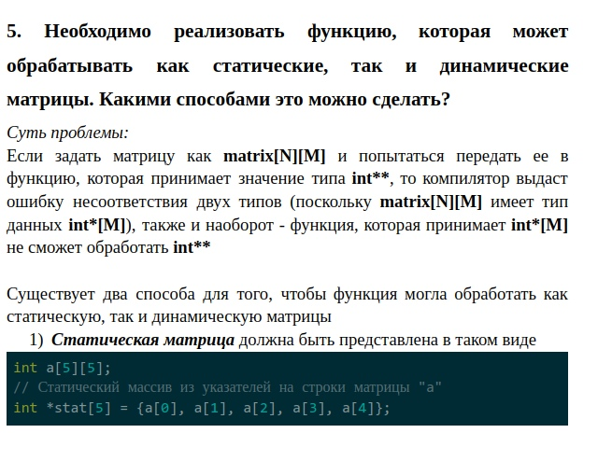

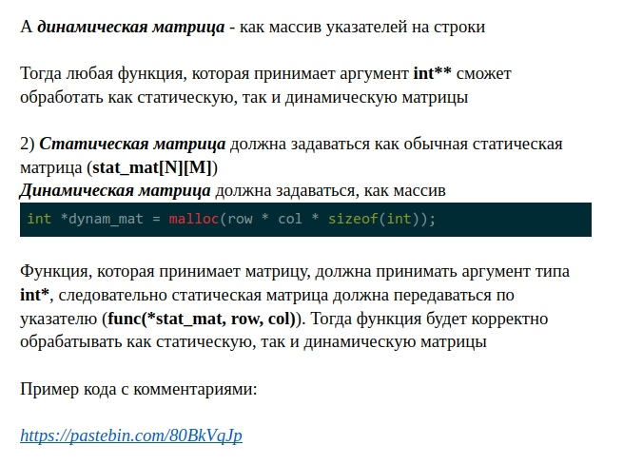

<https://pastebin.com/80BkVqJp>

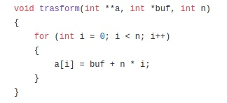

# •Тема 13. Чтение сложных объявлений

### 1. Умение читать сложные объявления и использовать это на практике.

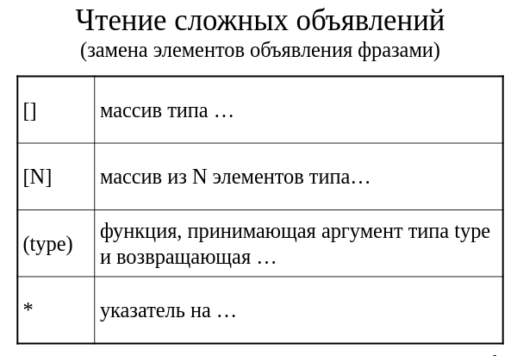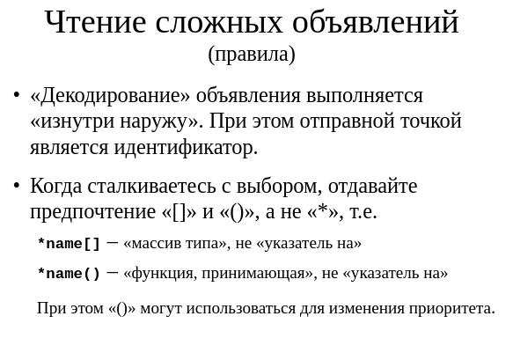

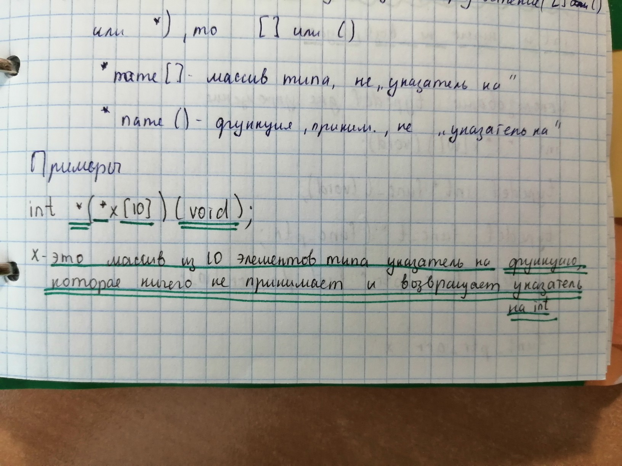

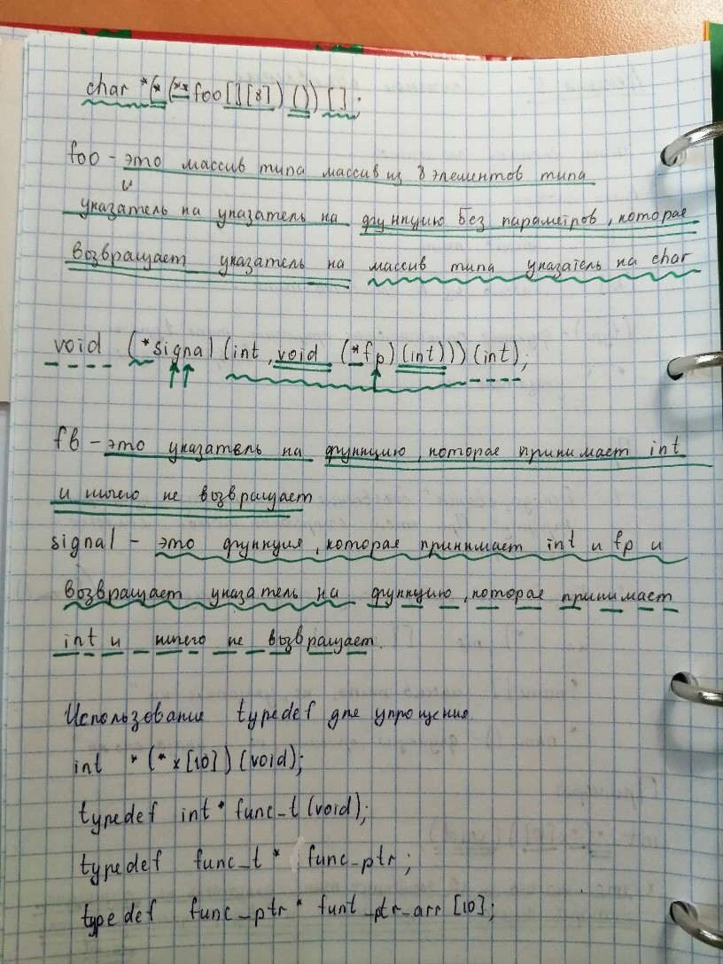



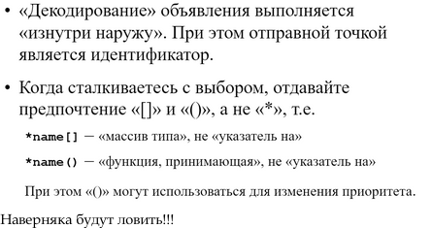

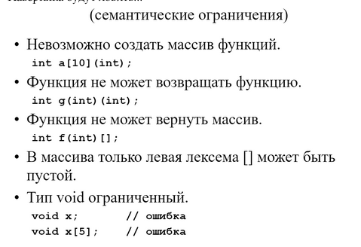

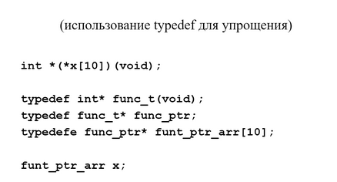

# •Строки/структуры и динамическое выделение памяти

### 1. Функции, возвращающие динамическую строку: strdup/strndup, getline, snprintf/asprintf.

#### функция strdup\strndup

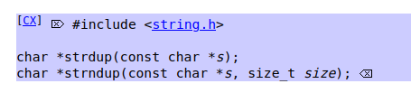

Функция *strdup* () должна возвращать указатель на новую строку, которая является дубликатом строки, на которую указывает *s* . Возвращенный указатель можно передать в [*free* ()](https://pubs.opengroup.org/onlinepubs/9699919799/functions/free.html) . Возвращается нулевой указатель, если новый строка не может быть создана.

Функця strmdp() копирует так же как и strdup(), только если ина S больше чем SIZE, то копируется кол-во знаков SIZE, если длина S меньше чем SIZE, то копируется вся строка + всегда строка оканчивается на \0!!!!!!

ВОЗВРАТНАЯ СТОИМОСТЬ

Функция *strdup* () в случае успеха должна вернуть указатель на новую строку. В противном случае он должен вернуть нулевой указатель и установите *errno,* чтобы указать на ошибку.

После успешного завершения *функция strndup* () должна вернуть указатель на вновь выделенную память, содержащую дублированная строка. В противном случае он должен вернуть нулевой указатель и установить *errno* для указания ошибки.

ОШИБКИ

Эти функции не работают, если: Доступного места для хранения недостаточно. - нет места в куче

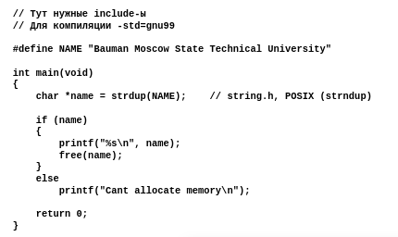

#### функция getline,

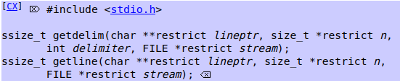

Restrict указатели – это служебное слово в языке с (начиная с версии 99) с помощью которого программист может указать компилятору, что указатель ссылается на область памяти, на которую больше никакой указатель не ссылается.

Функция *getdelim* () должна читать из *потока,* пока не встретит символ, соответствующий *разделителю* символ.

*Разделителем* аргумент является **INT** , значение которого приложение должно гарантировать, символ представлен как **беззнаковый символ** равного значения, который завершает процесс чтения.

*Если в разделителе аргументе- есть другое значение, поведение не определено.*

Приложение должно гарантировать, что *\* lineptr* является допустимым аргументом, который можно передать функции [*free* ()](https://pubs.opengroup.org/onlinepubs/9699919799/functions/free.html) . Если *\* n* не равно нулю, приложение должно гарантировать, что *\* lineptr* либо указывает на объект размером не менее *\* n* байт, либо является нулевым указателем.

Если *\* lineptr* является нулевым указателем или если объект, на который указывает *\* lineptr,* имеет недостаточный размер, объект должен быть выделяется, как если бы с помощью [*malloc* (),](https://pubs.opengroup.org/onlinepubs/9699919799/functions/malloc.html) или объект должен быть перераспределен, как если бы с помощью [*realloc* ()](https://pubs.opengroup.org/onlinepubs/9699919799/functions/realloc.html) , соответственно, чтобы объект был достаточно большим, чтобы удерживать символы, которые должны быть записывается в него, включая завершающий NULL, и *\* n* должен быть установлен в новый размер.

Если объект был размещен, или если операция перераспределения перемещает объект, *\* lineptr* должен быть обновлен, чтобы указывать на новый объект или новое местоположение. В прочитанные символы, включая любой разделитель, должны быть сохранены в объекте, а завершающий NULL добавляется, когда разделитель или обнаружен конец файла.

Функция *getline* () должна быть эквивалентна функции *getdelim* () с *разделителем,* символом- равным символ <новая строка>.

ВОЗВРАТНАЯ СТОИМОСТЬ

После успешного завершения функции *getline* () и *getdelim* () должны вернуть количество байтов, записанных в буфер, включая символ-разделитель, если он встречался до EOF, но исключая завершающий символ NUL.

Если индикатор конца файла для потока установлен, или, если символы не были прочитаны, а поток находится в конце файла, конец файла индикатор для потока должен быть установлен, и функция должна вернуть -1.

При возникновении ошибки индикатор ошибки для потока должен быть установлен, и функция должна вернуть -1 и установить *errno* для указания ошибки.

ОШИБКИ

Кроме того, эти функции не работают, если:

[EINVAL]

*lineptr* или *n* - нулевой указатель.

[ЭНОМЕМ]

Недостаточно памяти.

Эти функции могут выйти из строя, если:

[EOVERFLOW]

Количество байтов, которые должны быть записаны в буфер, включая символ разделителя (если он встречается), превысит {SSIZE_MAX}.

функция getline <https://github.com/kpirap18/C99-semester-3/blob/master/lab_10/lab_10_02/src/my_getline.c>

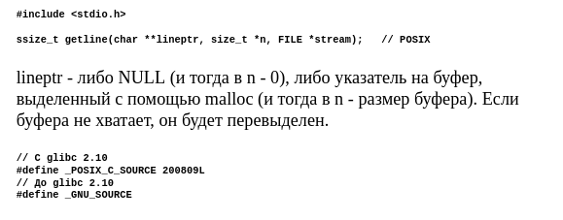

**glibc** — GNU C Library ([GNU](https://ru.wikipedia.org/wiki/GNU) библиотека). Glibc является [библиотекой](https://ru.wikipedia.org/wiki/%D0%91%D0%B8%D0%B1%D0%BB%D0%B8%D0%BE%D1%82%D0%B5%D0%BA%D0%B0_(%D0%BF%D1%80%D0%BE%D0%B3%D1%80%D0%B0%D0%BC%D0%BC%D0%B8%D1%80%D0%BE%D0%B2%D0%B0%D0%BD%D0%B8%D0%B5)) [Си](https://ru.wikipedia.org/wiki/%D0%A1%D0%B8_(%D1%8F%D0%B7%D1%8B%D0%BA_%D0%BF%D1%80%D0%BE%D0%B3%D1%80%D0%B0%D0%BC%D0%BC%D0%B8%D1%80%D0%BE%D0%B2%D0%B0%D0%BD%D0%B8%D1%8F)), которая обеспечивает системные вызовы и основные функции, такие как open, [malloc](https://ru.wikipedia.org/wiki/%D0%94%D0%B8%D0%BD%D0%B0%D0%BC%D0%B8%D1%87%D0%B5%D1%81%D0%BA%D0%BE%D0%B5_%D1%80%D0%B0%D1%81%D0%BF%D1%80%D0%B5%D0%B4%D0%B5%D0%BB%D0%B5%D0%BD%D0%B8%D0%B5_%D0%BF%D0%B0%D0%BC%D1%8F%D1%82%D0%B8), [printf](https://ru.wikipedia.org/wiki/Printf) и т. д. Библиотека C используется для всех динамически скомпонованных программ. Она написана [Free Software Foundation](https://ru.wikipedia.org/wiki/%D0%A4%D0%BE%D0%BD%D0%B4_%D1%81%D0%B2%D0%BE%D0%B1%D0%BE%D0%B4%D0%BD%D0%BE%D0%B3%D0%BE_%D0%BF%D1%80%D0%BE%D0%B3%D1%80%D0%B0%D0%BC%D0%BC%D0%BD%D0%BE%D0%B3%D0%BE_%D0%BE%D0%B1%D0%B5%D1%81%D0%BF%D0%B5%D1%87%D0%B5%D0%BD%D0%B8%D1%8F) для операционных систем GNU. glibc выпущена под лицензией [GNU LGPL](https://ru.wikipedia.org/wiki/GNU_Lesser_General_Public_License).

#### функция snprintf/asprintf

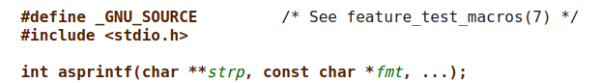



Функции asprintf() и vasprintf () являются аналогами sprintf(3) и vsprintf (3), за исключением того, что они выделяют строку , достаточно большую для хранения выходных данных, включая завершающий нулевой байт ('\0'), и возвращают указатель на нее через первый аргумент.

Этот указатель должен быть передан в free (3), чтобы освободить выделенное хранилище, когда оно больше не нужно.

ВОЗВРАТ

При успешном выполнении эти функции возвращают количество напечатанных байтов, как и sprintf(3). Если выделение памяти было невозможно или произошла какая-то другая ошибка, эти функции вернутся -1, а содержимое strp не определено.

Функция *snprintf* () должна быть эквивалентна *sprintf* () с добавлением *n,* аргумента который указывает размер буфера, на который ссылается *s* .

Если *n* равно нулю, ничего не должно быть записано и *s* может быть нулевым указателем. В противном случае выходные байты за пределами *n-* 1 должны быть отброшены вместо записи в массив, и нулевой байт будет записывается в конце байтов, фактически записанных в массив.

Если копирование происходит между объектами, которые перекрываются в результате вызова *sprintf* () или *snprintf* (), результаты не определены.

ВОЗВРАТ

При успешном возврате эти функции возвращают количество напечатанных символов (исключая нулевой байт, используемый для завершения вывода в строки).

Функции snprintf() и vsnprintf () не записывают больше байтов size (включая завершающий нулевой байт ('\0')). Если выходные данные были усечены из-за этого ограничения, то возвращаемое значение - это количество символов (исключая завершающий нулевой байт) который был бы записан в последнюю строку, если бы было достаточно места.

Таким образом, возвращаемое значение size или больше означает , что вывод был усечен. При обнаружении ошибки вывода возвращается отрицательное значение.

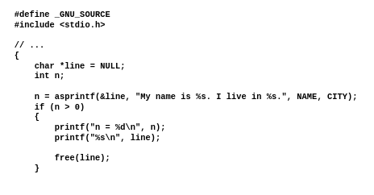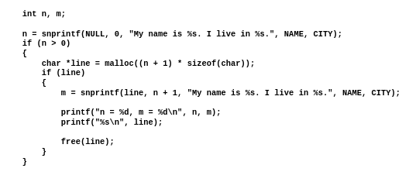

### 2. Feature Test Macro.

Макросы тестирования свойств позволяют программисту контролировать какие определения будут доступны из системных заголовочных файлов при компиляции программы.

ЗАМЕЧАНИЕ: В целях эффективности, макрос тестирования свойств должен быть определен до включения всех заголовочных файлов. Это можно сделать или в команде компиляции (cc -DMACRO=value) или определив макрос в исходном коде до включения заголовочных файлов.

Некоторые макросы тестирования свойств полезны для создания переносимых приложений; они позволяют блокировать нестандартные определения. Другие макросы можно использовать для разблокировки нестандартных определений, которые по умолчанию недоступны. Влияние каждого макроса тестирования свойств, описанного далее, можно узнать из содержимого заголовочного файла <features.h>.

Когда функции требуется определение макроса тестирования свойств в ОБЗОРЕ справочной страницы, обычно, содержится упоминание в следующем виде (этот пример взят из справочной страницы acct(2)):

| #include <unistd.h>  int acct(const char *filename);  acct(): _BSD_SOURCE || (_XOPEN_SOURCE && _XOPEN_SOURCE < 500) |
| --- |

Символ || означает, что нужно определить любой из следующих макросов до включения любых заголовочных файлов:

| #define _BSD_SOURCE  #define _XOPEN_SOURCE /* или любое значение < 500 */ |
| --- |

Или же командой компиляции:

| cc -D_BSD_SOURCE  cc -D_XOPEN_SOURCE # или любое значение < 500 |
| --- |

Как описывается далее, некоторые макросы тестирования свойств определяются по умолчанию, поэтому макрос не всегда нужно указывать явно даже, если он приведен в ОБЗОРЕ.

В некоторых случаях в справочных страницах используется сокращенная запись требований макросов тестирования свойств (пример из readahead(2)):

| #define _GNU_SOURCE  #include <fcntl.h>  ssize_t readahead(int fd, off64_t *offset, size_t count); |
| --- |

Такой формат употребляется в случаях, когда достаточно одного макроса для получения объявления функции, и этот макрос не определен по умолчанию.

Определение _GNU_SOURCE не имеет ничего общего с лицензией и полностью связано с написанием (не) переносимого кода. Если вы определитесь _GNU_SOURCE, вы получите:

1. доступ к множеству нестандартных функций расширения GNU / Linux
2. доступ к традиционным функциям, которые были исключены из стандарта POSIX (часто по уважительной причине, например, для замены на лучшие альтернативы или привязки к определенным устаревшим реализациям)
3. доступ к низкоуровневым функциям, которые нельзя переносить, но которые иногда необходимы для реализации системных утилит, таких как mount, ifconfigи т. д.
4. нарушенное поведение для многих функций, определенных POSIX, где люди из GNU не согласились с комитетом по стандартизации в отношении того, как функции должны вести себя, и решили действовать самостоятельно.

### 3. Функции memcpy, memmove, memcmp, memset.

#### memcpy - string.h

void * memcpy( void * destptr, const void * srcptr, size_t num );

Функция memcpy копирует num байтов первого блока памяти, на который ссылается указатель srcptr, во второй блок памяти, на который ссылается указатель destptr.

[Тип данных](http://cppstudio.com/uchebniki/yazyk-programmirovaniya-s/tipy-dannyx-s/) объектов, на которые указывают как srcptr так и destptr не имеют никакого значения. Так как эта функция работает с бинарными данными.

Функция не проверяет, есть ли символ завершения в srcptr, она всегда копирует количество байтов, указанное в num.

Чтобы избежать переполнения блока памяти destptr, размер destptr должен быть не менее num байтов. Однако, может возникнуть ситуация, когда destptr и srcptr пересекутся. Поэтому, для перекрытия блоков памяти, [функция memmove](http://cppstudio.com/spravochnik/standartnye-zagolovochnye-fajly-iz-si-v-s/zagolovochnyj-fajl-cstring-string-h/funkciya-memmove/) является более безопасным подходом.

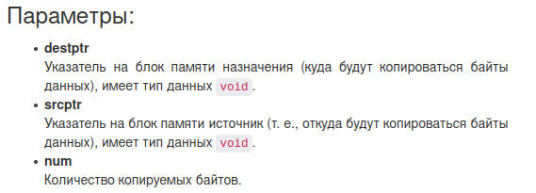



#### функция memmove string.h

void * memmove( void * destptr, const void * srcptr, size_t num );

Переместить блок памяти. Функция копирует num байтов из блока памяти источника, на который ссылается указатель srcptr, в блок памяти назначения, на который указывает указатель destptr. Копирование происходит через промежуточный буфер, что, в свою очередь, не позволяет destination и srcptr пересекаться.

Тип данных объектов, на которые указывают как srcptr так и destptr не имеют никакого значения. Так как эта функция работает с бинарными данными.

Функция не проверяет, есть ли символ завершения в srcptr, она всегда копирует количество байтов, указанное в num.

Чтобы избежать переполнения блока памяти destptr, размер destptr должен быть не менее num байтов. *Однако, может возникнуть ситуация, когда destptr и srcptr пересекутся.  
я не понимаю, зачем тогда эта функция, если все равно есть вероятность , что указатели пересекутся………….*

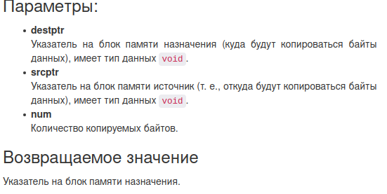

#### функция memcmp string.h

**Синтаксис:**

#include < string.h >

memcmp (const void *arr1, const void *arr2, size_t n);

**Аргументы:**

arr1, arr2 – указатели на сравниваемые массивы.

n – размер сравниваемой части массива в байтах.

**Возвращаемое значение:**

0 – если сравниваемые части массивов идентичны.

Положительное число, если при сравнении массивов встретился отличный байт и байт из массива, на который указывает аргумент arr1, больше байта из массива, на который указывает аргумент arr2.

Отрицательное число, если при сравнении массивов встретился отличный байт и байт из массива, на который указывает аргумент arr1, меньше байта из массива, на который указывает аргумент arr2.

**Описание:**

Функция memcmp побайтно сравнивает два массива (области памяти), на которые указывают аргументы arr1 и arr2. Каждый байт массива определяется типом unsigned char. Сравнение продолжается, пока не будут проверено n байт или пока не встретятся отличающиеся байты.

#### функция memset string.h

#include < string.h >

void *memset (void *destination, int c, size_t n);

**Аргументы:**

destination – указатель на заполняемый массив

с – код символа для заполнения

n – размер заполняемой части массива в байтах

**Возвращаемое значение**

Функция возвращает указатель на заполняемый массив.

**Описание:**

Функция memset заполняет первые n байт области памяти, на которую указывает аргумент destination, символом, код которого указывается аргументом c.

### 4. Структуры с полями указателями и особенности их использования.

В Си определена операция присваивания для структурных переменных одного типа. Эта операция фактически эквивалента копированию области памяти, занимаемой одной переменной, в область памяти, которую занимает другая.

При этом реализуется стратегия так называемого *«поверхностного копирования»* (англ., *shallow coping*), при котором копируется содержимое структурной переменной, но не копируется то, на что могут ссылать поля структуры.

Стратегия так называемого *«глубокого копирования»* (англ., *deep coping*) подразумевает создание копий объектов, на которые ссылаются поля структуры.

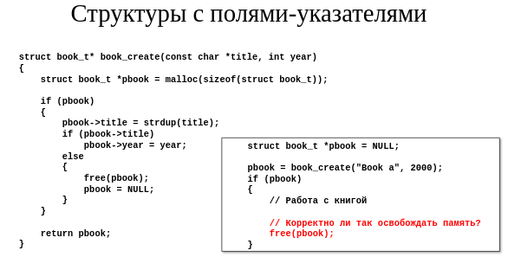

потому что надо освободить еще и поле char!!!!!!

### 5. «Поверхностное» копирование vs «глубокое» копирование.

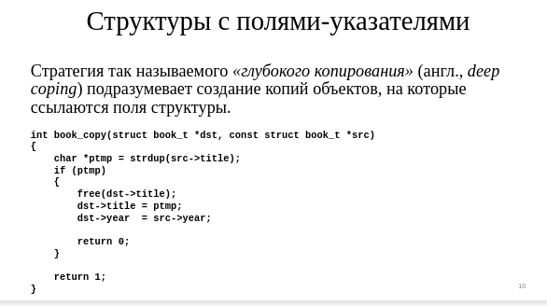

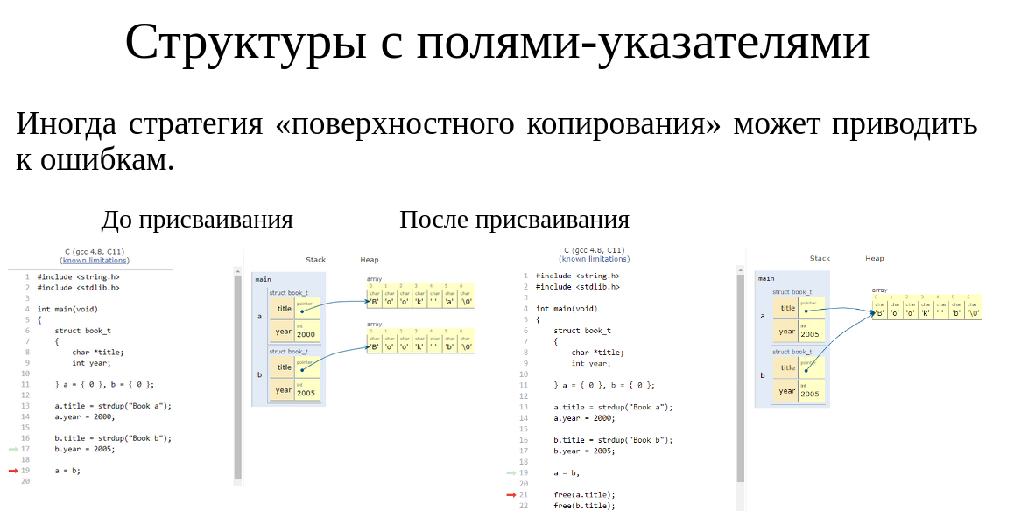

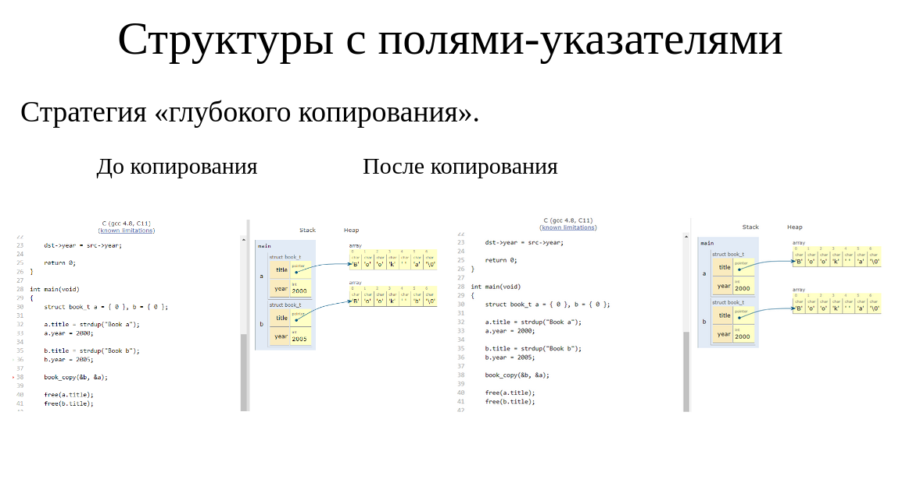

### 6. !!!!«Рекурсивное» освобождение памяти для структур с динамическими полями.

сначала освобождаем память из-под дин полей, а потом из самой структуры (поэтому все инициализируем нулями NULL)

Перед тем, как осбоводить память из-под структуры прежде всего надо освободть память из-под всех полей этой структуры (которые указывают на выделенную область памяти). а только потом освобождать память из-под всей структуры.

### 7. !!!Структуры переменного размера. Приведите примеры.

*TLV (Type (или Tag) Length Value)* - схема кодирования произвольных данных в некоторых телекоммуникационных протоколах.

*Type* – описание назначения данных.

*Length* – размер данных (обычно в байтах).

*Value* – данные.

Первые два поля имеют фиксированный размер.

TLV кодирование используется в:

* + семействе протоколов TCP/IP
  + спецификация PC/SC (smart cards)
  + ASN.1
  + …

Преимущества TLV кодирования:

* + простота разбора;
  + «тройки» TLV c неизвестным типом (тегом) могут быть пропущены при разборе;
  + «тройки» TLV могут размещаться в произвольном порядке;
  + «тройки» TLV обычно кодируются двоично, что позволяет выполнять разбор быстрее и требует меньше объема по сравнению с кодированием, основанном на текстовом представлении.

### 8. !!!Что такое «flexible array member»? Какие особенности использование есть у этих полей? Для чего они нужны? Приведите примеры.

<http://espressocode.top/flexible-array-members-structure-c/>

**struct {int n, double d[]};**

* Подобное поле должно быть последним.
* Нельзя создать массив структур с таким полем.
* Структура с таким полем не может использоваться как член в «середине» другой структуры.
* Операция sizeof не учитывает размер этого поля (возможно, за исключением выравнивания).
* Если в этом массиве нет элементов, то обращение к его элементам – неопределенное поведение.

struct s* create_s(int n, const double *d)

{

assert(n >= 0);

struct s *elem = malloc(sizeof(struct s) + n * sizeof(double));

/*

// Чтобы успокоить valgrind

struct s *elem = calloc(sizeof(struct s) + n * sizeof(double), 1);

*/

if (elem)

{

elem->n = n;

memmove(elem->d, d, n * sizeof(double));

}

return elem;

}

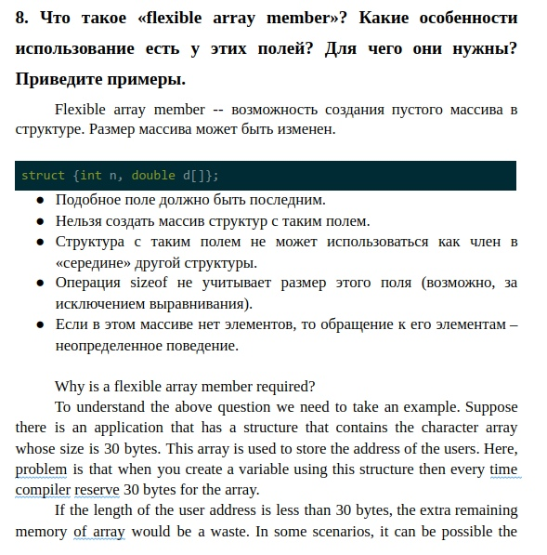

Почему требуется гибкий элемент массива?

Чтобы понять вышеизложенный вопрос, нам нужно взять пример. Предположим, что существует приложение, имеющее структуру, содержащую массив символов размером 30 байт. Этот массив используется для хранения адресов пользователей. Здесь проблема заключается в том, что когда вы создаете переменную, используя эту структуру, то каждый раз компилятор резервирует 30 байт для массива. Если длина пользовательского адреса меньше 30 байт,то дополнительная оставшаяся память массива будет пустой тратой. В некоторых сценариях может быть возможно, что длина адреса может быть больше 30 байт, этот тип ситуации создает проблему, и, возможно, вы получите пограничные проблемы

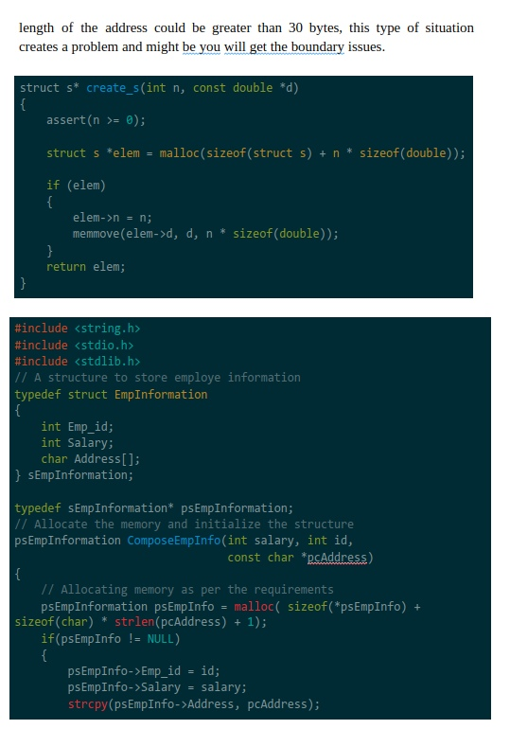

### 9. Flexible array member до C99.

struct s

{

int n;

double d[1];

};

struct s* create_s(int n, const double *d)

{

assert(n >= 0);

struct s *elem = calloc(sizeof(struct s) + (n > 1 ? (n - 1) * sizeof(double) : 0), 1);

if (elem)

{

elem->n = n;

memmove(elem->d, d, n * sizeof(double));

}

return elem;

}

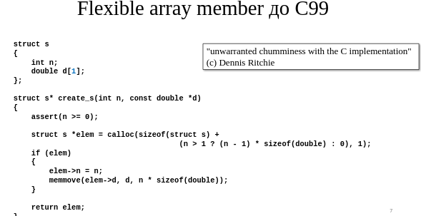

неоправданная дружба с реализацией C

### 10. Flexible array member vs поле-указатель.

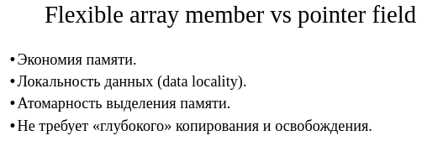

# •Динамически расширяемый массив. Односвязные списки. Двоичные деревья поиска.

### 1. Дайте определение массива.

Массив — это непрерывный участок памяти, содержащий последовательность объектов одинакового типа, обозначаемый одним именем.

Массив – последовательность элементов одного типа, расположенных в памяти друг за другом.

Преимущества и недостатки массива объясняются стратегией выделения памяти: память под все элементы выделяется в одном блоке.

“+” Минимальные накладные расходы.

“+” Константное время доступа к элементу.

“–” Хранение меняющегося набора значений.

### 2. Дайте определение линейного односвязного списка.

Связный список, как и массив, хранит набор элементов одного типа, но используется абсолютно другую стратегию выделения памяти: память под каждый элемент выделяется отдельно и лишь тогда, когда это нужно.

Связный список – это набор элементов, причем каждый из них является частью узла, который также содержит ссылку на [узел. Седжвик (c)] следующий и/или предыдущий узел списка.

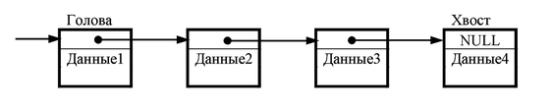

Линейный односвязный список – структура данных, состоящая из узлов, каждый из которых ссылается на следующий узел списка.

### 3. Сравните массив и линейный односвязный список.

Основное преимущество связных списков перед массивами заключается в возможности эффективного изменения расположения элементов.

За эту гибкость приходиться жертвовать скоростью доступа к произвольному элементу списка, поскольку единственный способ получения элемента состоит в от слеживании связей от начала списка.

| **Основа для сравнения** | **массив** | **Связанный список** |
| --- | --- | --- |
| основной | Это последовательный набор фиксированного количества элементов данных. | Это упорядоченный набор, содержащий переменное количество элементов данных. |
| Размер | Указано во время декларации. | Не нужно указывать; расти и сжиматься во время исполнения. |
| Распределение памяти | Расположение элемента выделяется во время компиляции. | Положение элемента назначается во время выполнения. |
| Порядок элементов | Хранится последовательно | Хранится в случайном порядке |
| Доступ к элементу | Прямой или случайный доступ, т. Е. Указание индекса массива или индекса. | Последовательный доступ, т. Е. Traverse, начиная с первого узла в списке по указателю. |
| Вставка и удаление элемента | Медленно, поскольку требуется смещение. | Легче, быстрее и эффективнее. |
| поиск | Бинарный поиск и линейный поиск | линейный поиск |
| Требуется память | Меньше | Больше |
| Использование памяти | неэффективный | эффективное |

### 4. !!!Динамически расширяемый массив:

***Динамически расширяемый массив*** - динамический массив, который расширяется на определенный размер при нехватке памяти. Вся информация необходимая для расширения желательно должна храниться рядом с указателем на область выделенной памяти

* Для уменьшение потерь при распределении памяти изменение размера должно происходить относительно крупными блоками.
* Для простоты реализации указатель на выделенную память должен храниться вместе со всей информацией, необходимой для управления динамическим массивом.

«+»

* + Простота использования.
  + Константное время доступа к любому элементу.
  + Не тратят лишние ресурсы.
  + Хорошо сочетаются с двоичным поиском.

«-»

* + Хранение меняющегося набора значений.

### 5. Описание типа.

struct dyn_array

{

int len;

int allocated;

int step;

int *data;

};

Поля структуры:

**int len** - длина массива

**int allocated** - кол-во памяти в данный момент времени выделенной под массив

**int step** - шаг, в котором хранится значение на сколько или во сколько раз мы увеличим память массива при нехватке памяти (это значение запишется в поле allocated и произойдет realloc на величину поля allocated)

**int *data** - указатель на блок памяти, в котором хранятся данные

#define INIT_SIZE 1

void init_dyn_array(struct dyn_array *d)

{

d->len = 0;

d->allocated = 0;

d->step = 2;

d->data = NULL;

}

### 6. Добавление нового элемента.

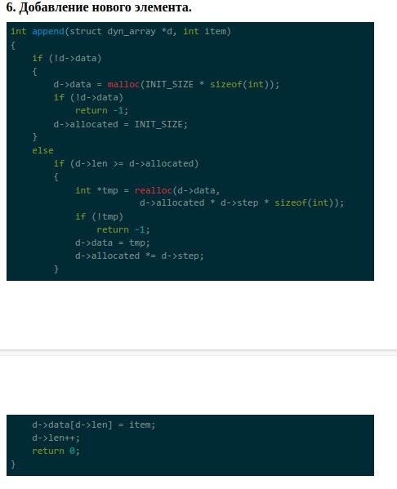



### 7. Удаление элемента.

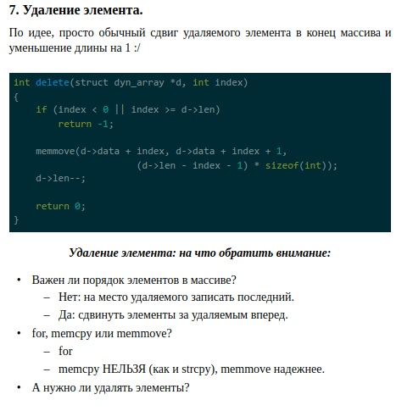

***Удаление элемента: на что обратить внимание***

* Важен ли порядок элементов в массиве?
  + Нет: на место удаляемого записать последний.
  + Да: сдвинуть элементы за удаляемым вперед.
* for, memcpy или memmove?
  + for
  + memcpy НЕЛЬЗЯ (как и strcpy), memmove надежнее.
* А нужно ли удалять элементы?

### 8. Особенности использования.

* Удвоение размера массива при каждом вызове realloc сохраняет средние «ожидаемые» затраты на копирование элемента.
* Поскольку адрес массива может измениться, программа должна обращаться к элементами массива по индексам.
* Благодаря маленькому начальному размеру массива, программа сразу же «проверяет» код, реализующий выделение памяти.

### 9. Почему при добавлении нового элемента память необходимо выделять блоками,а не под один элемент?

Память лучше выделять блоками для того, чтобы функция realloc вызывалась не каждый раз при добавлении одного элемента, а реже, так как выделение памяти блоками должно хватить на более, чем 1 элемент, что ускорит время работы программы.

### 10. Линейный односвязный список:

Линейный односвязный список – структура данных, состоящая из узлов, каждый из которых ссылается на следующий узел списка.

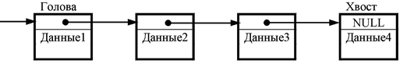

Узел, на который нет указателя, является первым элементом списка. Обычно этот узел называется головой списка.

Последний элемент списка никуда не ссылается (ссылается на NULL). Обычно этот узел называется хвостом списка.

Свойства односвязного списка

* Передвигаться можно только в сторону конца списка.
* Узнать адрес предыдущего элемента, опираясь только на содержимое текущего узла, нельзя.

Базовые операции

* Добавить элемент в начало или конец списка.
* Найти указанный элемент.
* Добавить новый элемент до или после указанного.
* Удалить элемент.

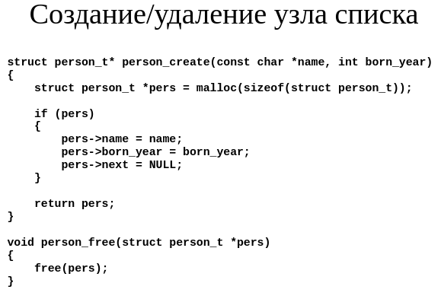

### 11. Описание типа.

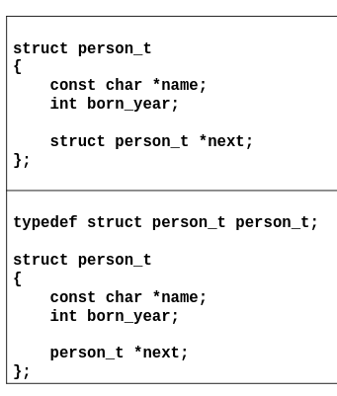Сначала все данные, которые нужны, потом указатель на узел списка

### 12. Добавление нового элемента в начало/конец списка.

НАЧАЛО: меняем указатель у добавляемого элемента, а голове присваиваем элемент

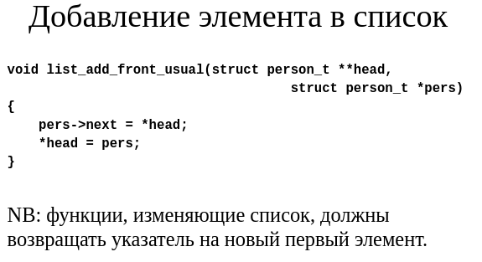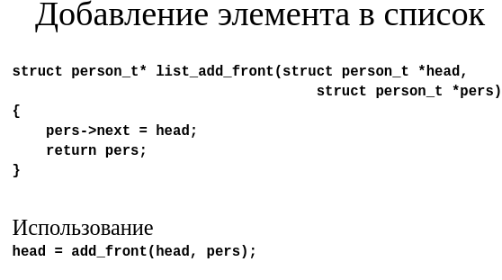

КОНЕЦ: идем в конец, добавляем….

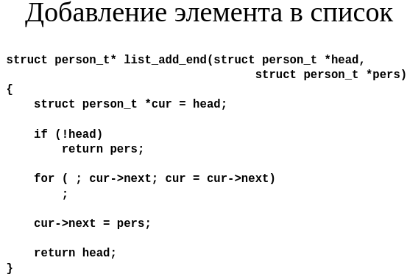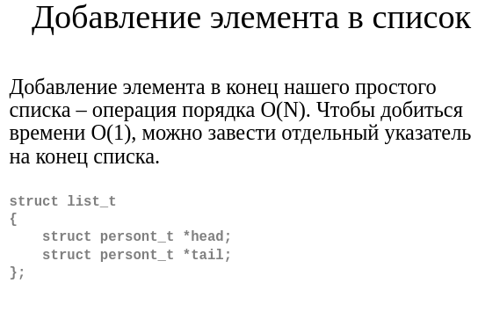

### 13. Вставка элемента перед/после указанного.

ВСТАВКА После указанным

1 - заменить данные у вставляемого и указанного элемента

2 - указатель вставляемого указать на следующий за указанным

3- указатель указанного указать на вставляемый

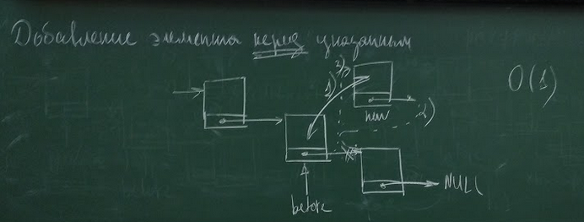

ВСТАВКА перед  
2 - указатель вставляемого указать на следующий за указанным

3- указатель указанного указать на вставляемый

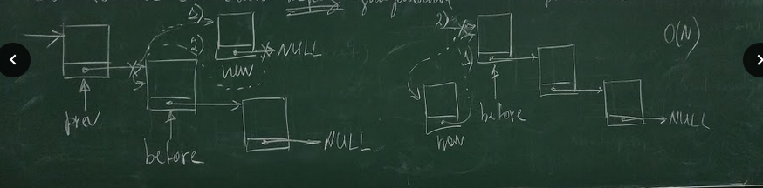

### 14. Удаление элемента из списка.

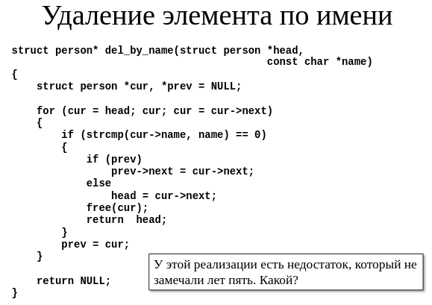

НЕДОСТАТОК!!!!!!!  
при удалении элемента из списка из одного элемента и когда нет элемента в списке, возврат NULL, что является ПРИМЕРОМ ПЛОХОЙ РЕАЛИЗАЦИИ

### ПОИСК ЭЛЕМЕНТА

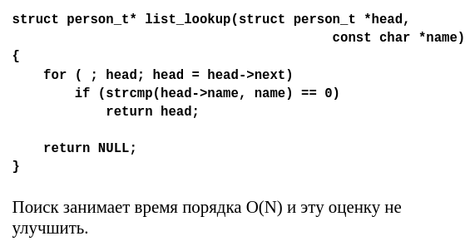

### 15. Обход списка.

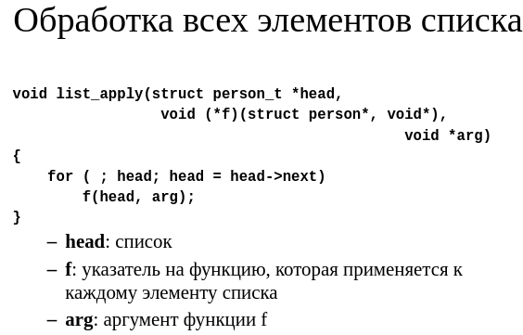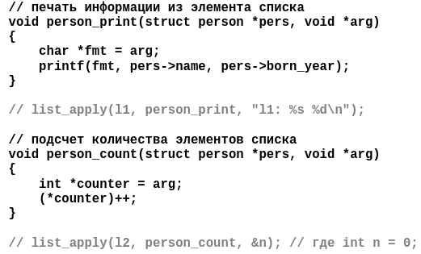

### 16. Удаление памяти из-под всего списка.

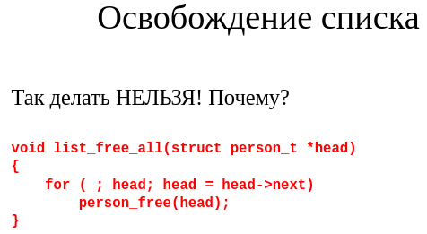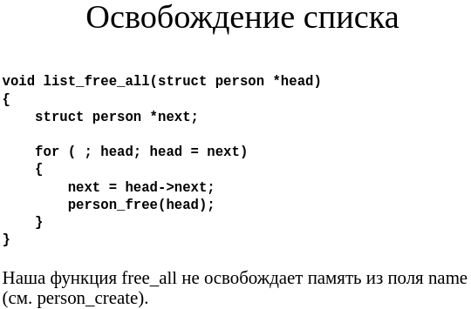

НЕЛЬЗЯ потому что освободим HEAD и потеряем указатель на список….

PERSON_FREE должна будет освободить из-под динамического имени и так же сам указатель…

### 17. !!!Возможные улучшения "классической"реализации.

ну если только хранить указатель на конец списка

### 

### 

### 18. Двоичное дерево поиска:

* Дерево - это связный ациклический граф.
* Двоичным деревом поиска называют дерево, все вершины которого упорядочены, каждая вершина имеет не более двух потомков (назовём их левым и правым), и все вершины, кроме корня, имеют родителя.

### 19. Описание типа.

**struct tree_node**

**{**

**const char *name;**

**// меньшие**

**struct tree_node *left;**

**// большие**

**struct tree_node *right;**

**};**

**struct tree_node* create_node(const char *name)**

**{**

**struct tree_node *node = malloc(sizeof(struct tree_node));**

**if (node)**

**{**

**node->name = name;**

**node->left = NULL;**

**node->right = NULL;**

**}**

**return node;**

**}**

структура содержит указатель на данные (char int double void)

есть указатель на правое поддерево - больше

на левое поддерево - меньше

### 20. Добавление элемента.

**struct tree_node* insert(struct tree_node *tree,**

**struct tree_node *node)**

**{**

**int cmp;**

**if (tree == NULL)**

**return node;**

**cmp = strcmp(node->name, tree->name);**

**if (cmp == 0)**

**assert(0);**

**else if (cmp < 0)**

**tree->left = insert(tree->left, node);**

**else**

**tree->right = insert(tree->right, node);**

**return tree;**

**}**

### 21. Поиск элемента (рекурсивный и нерекурсивный варианты).

РЕКУРСИЯ

**struct tree_node* lookup_1(struct tree_node *tree,**

**const char *name)**

**{**

**int cmp;**

**if (tree == NULL)**

**return NULL;**

**cmp = strcmp(name, tree->name);**

**if (cmp == 0)**

**return tree;**

**else if (cmp < 0)**

**return lookup_1(tree->left, name);**

**else**

**return lookup_1(tree->right, name);**

**}**

НЕРЕКУРСИЯ

**struct tree_node* lookup_2(struct tree_node *tree,**

**const char *name)**

**{**

**int cmp;**

**while (tree != NULL)**

**{**

**cmp = strcmp(name, tree->name);**

**if (cmp == 0)**

**return tree;**

**else if (cmp < 0)**

**tree = tree->left;**

**else**

**tree = tree->right;**

**}**

**return NULL;**

**}**

### 22. Обход дерева.

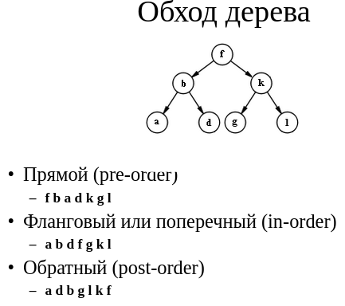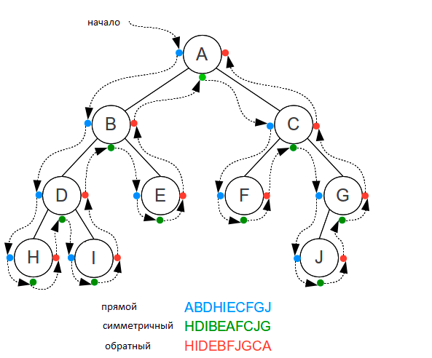

**void apply(struct tree_node *tree,**

**void (*f)(struct tree_node*, void*),**

**void *arg)**

**{**

**if (tree == NULL)**

**return;**

**// pre-order**

**// f(tree, arg);**

**apply(tree->left, f, arg);**

**// in-order**

**f(tree, arg);**

**apply(tree->right, f, arg);**

**// post-order**

**// f(tree, arg);**

**}**

### 23. Освобождение памяти из-под всего дерева.

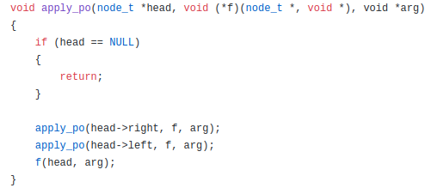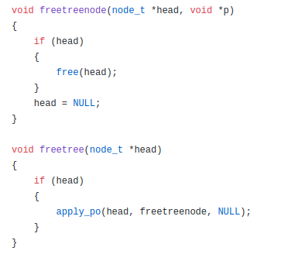

### 24. Язык DOT, примеры использования. Утилита GraphViz.

* DOT - язык описания графов.
* Граф, описанный на языке DOT, обычно представляет собой текстовый файл с расширением .gv в понятном для человека и обрабатывающей программы формате.
* В графическом виде графы, описанные на языке DOT, представляются с помощью специальных программ, например Graphviz.

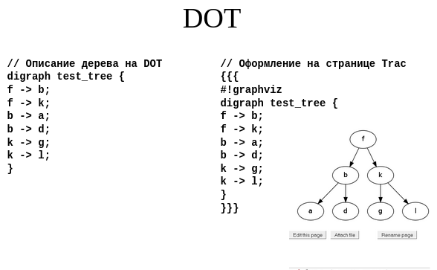

**void to_dot(struct tree_node *tree, void *param)**

**{**

**FILE *f = param;**

**if (tree->left)**

**fprintf(f, "%s -> %s;\n", tree->name, tree->left->name);**

**if (tree->right)**

**fprintf(f, "%s -> %s;\n", tree->name, tree->right->name);**

**}**

**void export_to_dot(FILE *f, const char *tree_name,**

**struct tree_node *tree)**

**{**

**fprintf(f, "digraph %s {\n", tree_name);**

**apply_pre(tree, to_dot, f);**

**fprintf(f, "}\n");**

**}**

**Graphviz** (сокращение от [англ.](https://ru.wikipedia.org/wiki/%D0%90%D0%BD%D0%B3%D0%BB%D0%B8%D0%B9%D1%81%D0%BA%D0%B8%D0%B9_%D1%8F%D0%B7%D1%8B%D0%BA) *Graph Visualization Software*) — пакет [утилит](https://ru.wikipedia.org/wiki/%D0%A3%D1%82%D0%B8%D0%BB%D0%B8%D1%82%D0%B0) для автоматической [визуализации графов](https://ru.wikipedia.org/wiki/%D0%92%D0%B8%D0%B7%D1%83%D0%B0%D0%BB%D0%B8%D0%B7%D0%B0%D1%86%D0%B8%D1%8F_%D0%B3%D1%80%D0%B0%D1%84%D0%BE%D0%B2), заданных в виде описания на [языке DOT](https://ru.wikipedia.org/wiki/DOT_(%D1%8F%D0%B7%D1%8B%D0%BA)), а также дополнительных [текстовых](https://ru.wikipedia.org/wiki/%D0%A2%D0%B5%D0%BA%D1%81%D1%82%D0%BE%D0%B2%D1%8B%D0%B9_%D0%B8%D0%BD%D1%82%D0%B5%D1%80%D1%84%D0%B5%D0%B9%D1%81_%D0%BF%D0%BE%D0%BB%D1%8C%D0%B7%D0%BE%D0%B2%D0%B0%D1%82%D0%B5%D0%BB%D1%8F) и [графических](https://ru.wikipedia.org/wiki/%D0%93%D1%80%D0%B0%D1%84%D0%B8%D1%87%D0%B5%D1%81%D0%BA%D0%B8%D0%B9_%D0%B8%D0%BD%D1%82%D0%B5%D1%80%D1%84%D0%B5%D0%B9%D1%81_%D0%BF%D0%BE%D0%BB%D1%8C%D0%B7%D0%BE%D0%B2%D0%B0%D1%82%D0%B5%D0%BB%D1%8F) программ, [виджетов](https://ru.wikipedia.org/wiki/%D0%92%D0%B8%D0%B4%D0%B6%D0%B5%D1%82) и [библиотек](https://ru.wikipedia.org/wiki/%D0%91%D0%B8%D0%B1%D0%BB%D0%B8%D0%BE%D1%82%D0%B5%D0%BA%D0%B0_(%D0%BF%D1%80%D0%BE%D0%B3%D1%80%D0%B0%D0%BC%D0%BC%D0%B8%D1%80%D0%BE%D0%B2%D0%B0%D0%BD%D0%B8%D0%B5)), используемых при [разработке программного обеспечения](https://ru.wikipedia.org/wiki/%D0%A0%D0%B0%D0%B7%D1%80%D0%B0%D0%B1%D0%BE%D1%82%D0%BA%D0%B0_%D0%BF%D1%80%D0%BE%D0%B3%D1%80%D0%B0%D0%BC%D0%BC%D0%BD%D0%BE%D0%B3%D0%BE_%D0%BE%D0%B1%D0%B5%D1%81%D0%BF%D0%B5%D1%87%D0%B5%D0%BD%D0%B8%D1%8F) для визуализации структурированных данных.

ВЫЗОВ ИЗ ПРОГРАММЫ НА ВИНДЕ



ВЫЗОВ ИЗ ПРОГРАММЫ НА ЛИНУКСЕ

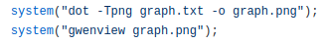

# •Область видимости, время жизни, связывание

### 1. Что такое область видимости имени?

Область видимости (scope) имени – это часть текста программы, в пределах которой имя может быть использовано.

**Типичная ошибка программирования**

Непредумышленное использование идентификаторов во внутреннем и внешнем блоках, когда на самом деле программист хочет, чтобы идентификатор во внешнем блоке был активным во время работы внутреннего блока.

**Хороший стиль программирования**

Избегайте применения имен переменных, которые незримо уже используются во внешних областях видимости. Этого можно достигнуть, вообще избегая использования в программе одинаковых идентификаторов.

### 2. Какие области видимости есть в языке Си? Приведите примеры.

В языке Си выделяют следующие области видимости

* + *блок;*

Область видимости блок начинается объявлением идентификатора и заканчивается конечной правой фигурной скобкой блока.

Блоки могут включать в себя составные операторы, но не определения функций.

* К блоковой области видимости относятся только переменные
* Переменная, определенная внутри блока, имеет область видимости в пределах блока.
* Формальные параметры функции имеют в качестве области видимости блок, составляющий тело функции.
  + *файл;*

Такой идентификатор "известен" всем функциям от точки его объявления до конца файла.

Переменные, объявления функций и прототипы функций, находящиеся **вне** функции - все имеют областью видимости файл.

* Область видимости в пределах файла имеют имена, описанные за пределами какой бы то ни было функции.
* Переменная с областью видимости в пределах файла видна на протяжении от точки ее описания и до конца файла, содержащего это определение.
* Имя функции всегда имеет файловую область видимости.
  + *функция;*

Метки (идентификаторы с последующим двоеточием, например, **start:**) - единственные идентификаторы, имеющие ***областью видимости функцию***.

Метки можно использовать всюду в функции, в которой они появились, но на них нельзя ссылаться вне тела функции.

Метки используются в структурах **switch** (как метки **case**) и в операторах **goto**.

Метки - относятся к тем деталям реализации, которые функции "прячут" друг от друга.

Это сокрытие - один из наиболее фундаментальных принципов разработки хорошего программного обеспечения.

* + *прототип функции.*

Единственными идентификаторами с ***областью видимости прототип функции*** являются те, которые используются в списке параметров прототипа функции.

Прототипы функций не требуют имен в списке параметров - требуются только типы.

Если в списке параметров прототипа функции используется имя, компилятор это имя игнорирует. Идентификаторы, используемые в прототипе функции, можно повторно использовать где угодно в программе, не опасаясь двусмысленности.

### 3. Какие правила перекрытия областей видимости есть в языке Си? Приведите примеры.

1. Переменные, определенные внутри некоторого блока, будут доступны из всех блоков, вложенных в данный, (но не наоборот)

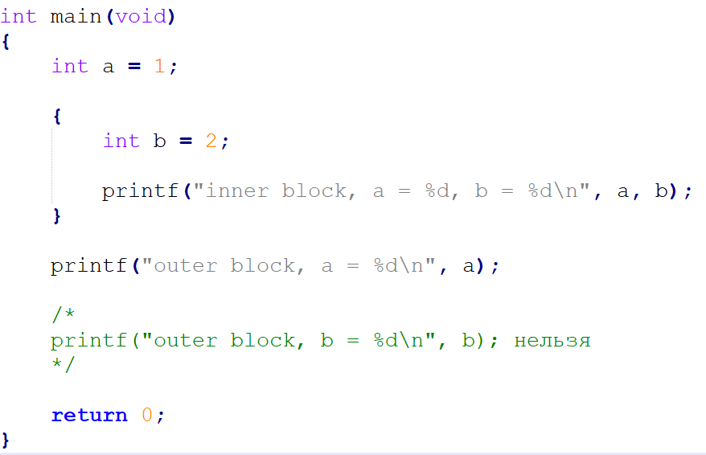

1. Возможно определить в одном из вложенных блоков переменную с именем, совпадающим с именем одной из "внешних" переменных.

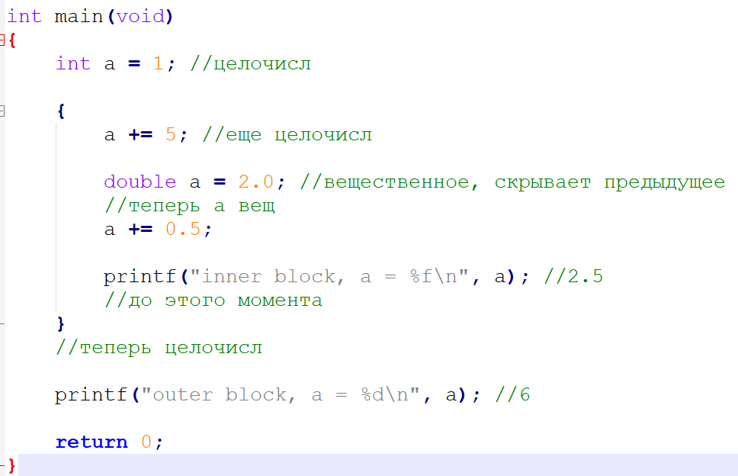

ПРИМЕРЫ ВНИЗУ!!!!

### 4. Что такое блок?

В языке Си блоком считается последовательность объявлений, определений и операторов, заключенная в фигурные скобки.

Существуют два вида блоков:

* + составной оператор;
  + определение функции.

Блоки могут включать в себя составные операторы, но не определения функций.

Переменные, объявленные в описаниях функций, имеют областью видимости блок так же, как и параметры функции, и являются локальными переменными. Любой блок может содержать объявления переменных. Если блоки вложены и идентификатор во внешнем блоке имеет такое же имя, как идентификатор во внутреннем блоке, идентификатор внешнего блока "невидим" (скрыт) до момента завершения работы внутреннего блока. Это означает, что пока выполняется внутренний блок, он видит значение своих собственных локальных идентификаторов, а не значения идентификаторов с идентичными именами в охватывающем блоке. 5. Какие виды блоков есть в языке Си?

Существуют два вида блоков:

* + составной оператор;
  + определение функции.

### 6. !!!Что такое объявление? Приведите примеры.

Объявление - чего угодно, это значит сказать компилятору, что есть что-то с определенным именем и определенного типа.

**Объявление переменной** задает имя и тип

Переменную можно охарактеризовать следующим набором атрибутов:

* имя (идентификатор);
* адрес;
* тип;
* значение.

**Объявление функции (прототип)** задает её имя, тип возвращаемого значения и атрибуты её формальных параметров.

### 7. !!!Что такое определение? Приведите примеры.

Определение чего-то означает предоставление всей необходимой информации для создания этого целиком. Определение функции означает предоставление тела функции. Как только что-то определено, оно также считается объявленным, так что вы можете как объявлять, так и определять функции, классы или переменные одновременно.

Определение переменной означает, что вы говорите компилятору, где выделить место для этой переменной.

Использование extern позволяет объявить переменную, не определяя ее, он сообщает, что переменная находится где-то в другом месте.

**Определение переменной**, помимо объявления, приводит к *выделению для нее памяти*. Кроме того, определение переменной задает её *начальное значение* (явно или неявно).

Таким образом, не каждое объявление переменной является определением переменной. К объявлениям, которые не являются определением относятся объявления формальных параметров функций, а также объявления со спецификацией класса памяти *extern*, которые являются ссылкой на переменную, определённую в другом месте программы

**Определение функции** специфицирует тело функции, которое представляет собой составной оператор, содержащий объявления и операторы. Определение функции также задает её имя, тип возвращаемого значения и атрибуты её формальных параметров.

### 8. !!!Для чего нужны объявления?

Часто, компилятору нужно объявление, чтобы скомпилировать файл в объектный файл, так как компоновщик может найти определение из другого файла. Если исходный файл не определяет символ, но он объявлен, во время компоновки вы будете получать ошибки, сообщающие о неопределенных символах.

Объявление значения, не определяя его, позволяет писать код, понятный компилятору, опуская дополнительные детали. Это особенно полезно, если вы работаете с несколькими исходными файлами и должны использовать функцию в нескольких файлах. Вам не нужно писать тело функции в каждом из файлов, но вы должны объявить ее.

### 9. !!!Чем отличаются определения и объявления?

При объявлении – память не выделяется, имя связывает имя с типом

При определении - связывает имя с типом + выделяет память

Объявление предоставляет основные свойства символа: его тип и его название. Определение предоставляет все детали этого символа — если это функция, что она делает; если это переменная, где эта переменная находится.

### 10. Что такое время жизни программного объекта?

Время жизни (storage duration) – это интервал времени выполнения программы, в течение которого «программный объект» существует.

В языке Си время жизни «программного объекта» делится на три категории

* + **глобальное**  (по стандарту - статическое (англ. static));

Если «программный объект» имеет глобальное время жизни, он существует на протяжении выполнения всей программы.

Примерами таких «программных объектов» могут быть функции и переменные, определенные вне каких-либо функций.

* + **локальное** (по стандарту - автоматическое (англ. automatic));

Локальным временем жизни обладают «программные объекты», область видимости которых ограничена блоком.

Такие объекты создаются при каждом входе в блок, где они определяются. Они уничтожаются при выходе из этого «родительского» блока.

Примерами таких переменных являются локальные переменные и параметры функции.

* + **динамическое** (по стандарту - выделенное (англ. allocated)).

Время жизни «выделенных» объектов длится с момента выделения памяти и заканчивается в момент ее освобождения.

В Си нет переменных, обладающих динамическим временем жизни.

Динамическое выделение выполняется программистом «вручную» с помощью соответствующих функций (malloc, calloc, realloc – только выделяют память). Единственные способ «добраться» до выделенной динамической памяти – использование указателей.

### 11. Какие виды времени жизни есть у переменных?

* + **глобальное** (по стандарту - статическое (англ. static)); переменные, определенные вне каких-либо функций, (те на уровне файла)
  + **локальное** (по стандарту - автоматическое (англ. automatic)); переменные, область видимости которых ограничена блоком или параметр функции.
  + **динамическое** (по стандарту - выделенное (англ. allocated)). НЕТ, но (Динамическое выделение выполняется программистом «вручную» с помощью соответствующих функций (malloc, calloc, realloc – только выделяют память). Единственные способ «добраться» до выделенной динамической памяти – использование указателей.)

### 12. Какие виды времени жизни есть у функций?

* + глобальное (по стандарту - статическое (англ. static));
  + локальное (по стандарту - автоматическое (англ. automatic)); - ПАРАМЕТРЫ ФУНКЦИИ

### 13. !!!Как время жизни влияет на область памяти, в которой располагается программ-ный объект?

Переменные с классом памяти auto размещаются в стеке.

3 области памяти для си – сегменты данных(глобальные переменные), стек(для вызова функций и создания локальных переменных), куча (для динамического выделения памяти)

Глобальные и статические переменные обладают глобальным временем жизни и размещаются в секциях bss, data, rodata. Локальные переменные имеют локальное время жизни и существуют, пока работает блок, в котором они определены. Все функции имеют глобальное время жизни и видимость.

1. Code Segment

* The code segment, also referred as the text segment, is the area of memory which contains the frequently executed code.
* The code segment is often read-only to avoid risk of getting overridden by programming bugs like buffer-overflow, etc.
* The code segment does not contain program variables like local variable (*also called as automatic variables in C*), global variables, etc.
* Based on the C implementation, the code segment can also contain read-only string literals. For example, when you do printf("Hello, world") then string "Hello, world" gets created in the code/text segment. You can verify this using size command in Linux OS.

Data Segment

The data segment is divided in the below two parts and typically lies below the heap area or in some implementations above the stack, but the data segment never lies between the heap and stack area.

2. Uninitialized data segment

* This segment is also known as **bss**.
* This is the portion of memory which contains:
  1. **Uninitialized global variables** ***(including pointer variables)***
  2. **Uninitialized constant global variables**.
  3. **Uninitialized local static variables**.
* Any global or static local variable which is not initialized will be stored in the uninitialized data segment
* For example: global variable int globalVar; or static local variable static int localStatic; will be stored in the uninitialized data segment.
* If you declare a global variable and initialize it as 0 or NULL then still it would go to uninitialized data segment or bss.

3. Initialized data segment

* This segment stores:
  1. **Initialized global variables** ***(including pointer variables)***
  2. **Initialized constant global variables**.
  3. **Initialized local static variables**.
* For example: global variable int globalVar = 1; or static local variable static int localStatic = 1; will be stored in initialized data segment.
* This segment can be **further classified into initialized read-only area and initialized read-write area**. *Initialized constant global variables will go in the initialized read-only area while variables whose values can be modified at runtime will go in the initialized read-write area*.
* ***The size of this segment is determined by the size of the values in the program's source code, and does not change at run time***.
* [Further reading](https://en.wikipedia.org/wiki/Data_segment)

4. Stack Segment

1. Stack segment is used to store variables which are created inside functions (*function could be main function or user-defined function*), variable like
   1. **Local variables** of the function ***(including pointer variables)***
   2. **Arguments passed to function**
   3. **Return address**
2. Variables stored in the stack will be removed as soon as the function execution finishes.
3. [Further reading](https://en.wikipedia.org/wiki/Stack-based_memory_allocation)

5. Heap Segment

* This segment is to support dynamic memory allocation. If the programmer wants to allocate some memory dynamically then in C it is done using the malloc, calloc, or realloc methods.
* For example, when int* prt = malloc(sizeof(int) * 2) then eight bytes will be allocated in heap and memory address of that location will be returned and stored in ptr variable. The ptr variable will be on either the stack or data segment depending on the way it is declared/used.

### 14. Что такое связывание?

*Связывание (linkadge)* определяет область программы (функция, файл, вся программа целиком), в которой «программный объект» может быть доступен другим функциям программы.

Но области – неэквиваленты областям видимости, они другие - функция, файл, вся программа целиком

Время жизни, область видимости и связывание переменной зависят от места ее определения. По умолчанию

Стандарт языка Си определяет три формы связывания:

* + внешнее (external); Имена с внешним связыванием доступны во всей программе. Подобные имена «экспортируются» из объектного файла, создаваемого компилятором.
  + внутреннее (internal); Имена с внутренним связыванием доступны только в пределах файла, в котором они определены, но могут «разделяться» между всеми функциями этого файла.
  + никакое (none). Имена без связывания принадлежат одной функции и не могут разделяться вообще.

### 15. Какие виды связывания есть в языке Си?

Стандарт языка Си определяет три формы связывания:

* + внешнее (external);
    - Имена с внешним связыванием доступны во всей программе. Подобные имена «экспортируются» из объектного файла, создаваемого компилятором.
  + внутреннее (internal);
    - Имена с внутренним связыванием доступны только в пределах файла, в котором они определены, но могут «разделяться» между всеми функциями этого файла.
  + никакое (none).
    - Имена без связывания принадлежат одной функции и не могут разделяться вообще.

### 16. !!!Как связывание влияет на "свойства" объектного/исполняемого файла? Что это за "свойства"?

Связывание в основном влияет на объектный файл

Объектный файл содержит машинный код и информацию о том, какие переменные и функции требуются этому файлу, и какие переменные и функции этот файл может предоставить (экспортирует).

Внешнее – представлены в таблице символов ОФ, всегда экспортируются из ОФ, доступны во всей программе

Внутреннее – представлены в таблице символов ОФ, но из него не экспортируются (не торчат наружу), доступны только в пределах файла, в котором они определены, но разделяются между всеми функциями этого файла.

Никакое – в таблицу символов ОФ вообще не попадают, принадлежат одной функции и не могут разделяться вообще.

В объектном файле влияет на то, в каких местах данных будут размещены объекты и, соответственно, на таблицу символов (.symtab);

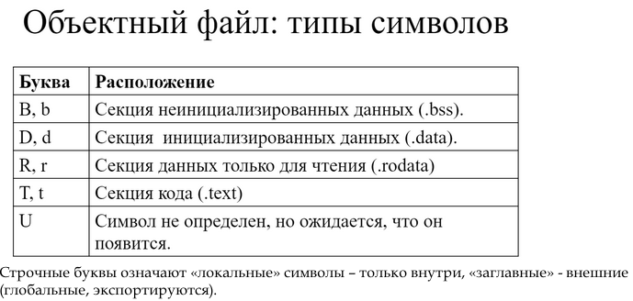

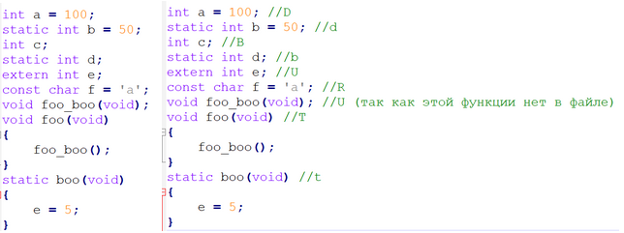

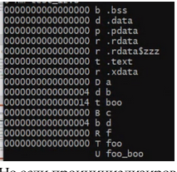 e нет - так как изначально она не инициализируется в функции boo

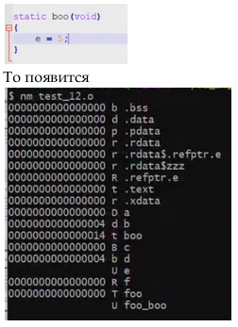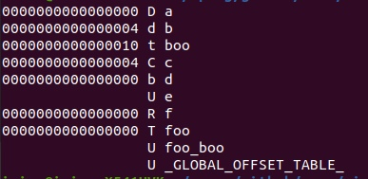

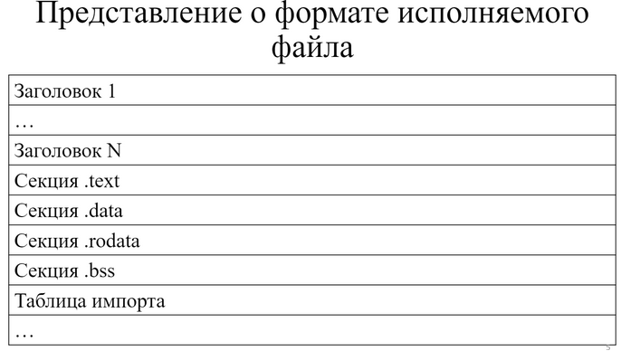

### 17. Какими характеристиками (область видимости, время жизни, связывание) об-ладает переменная в зависимости от места своего определения?

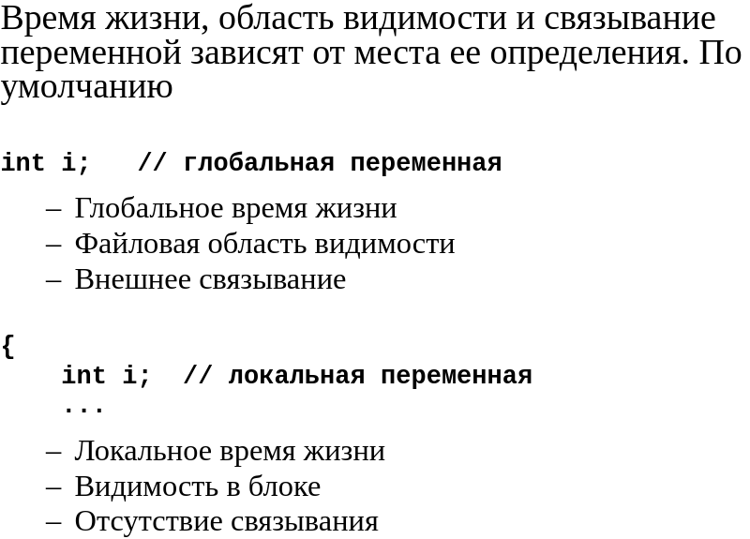

### 18. !!!!Какими характеристиками (область видимости, время жизни, связывание) об-ладает функция в зависимости от места своего определения?

Вложенных определений функций нет

Функции – по умолчанию extern

Глобальное время жизни

Файловая область видимости

И внешнее связывание

**extern int f(int i);**

f имеет внешнее связывание. Может вызываться из других файлов.

**int h(int i);**

h имеет внешнее связывание (по умолчанию). Может вызываться из других файлов.

### 19. Какие классы памяти есть в языке Си?

Управлять временем жизни, областью видимости и связыванием переменной (до определенной степени) можно с помощью так называемых классов памяти.

В языке Си существует четыре класса памяти

* + auto;
  + static;
  + extern;
  + register.

В си определено несколько классов памяти для переменных и функций. Они изменяют область видимости переменных и функций, определяют время жизни объекта и расположение в памяти.

### 20. Для чего нужны классы памяти?

В си определено несколько классов памяти для переменных и функций. Они изменяют область видимости переменных и функций, определяют время жизни объекта и расположение в памяти.

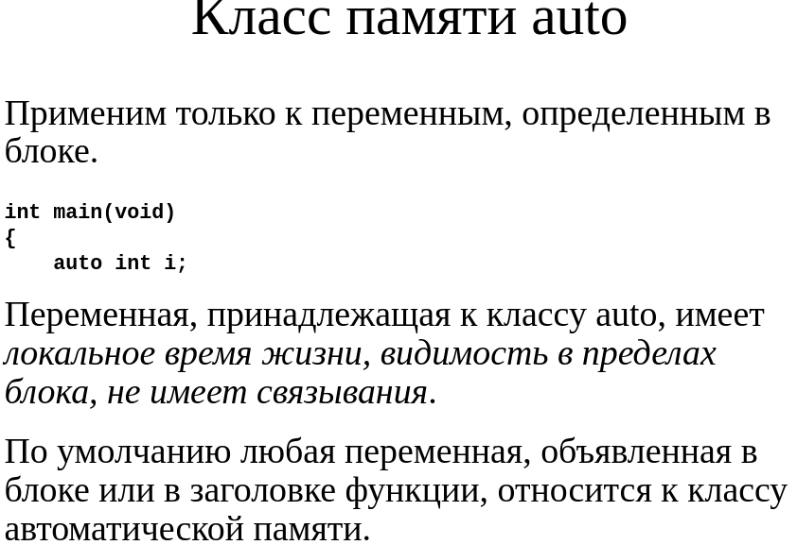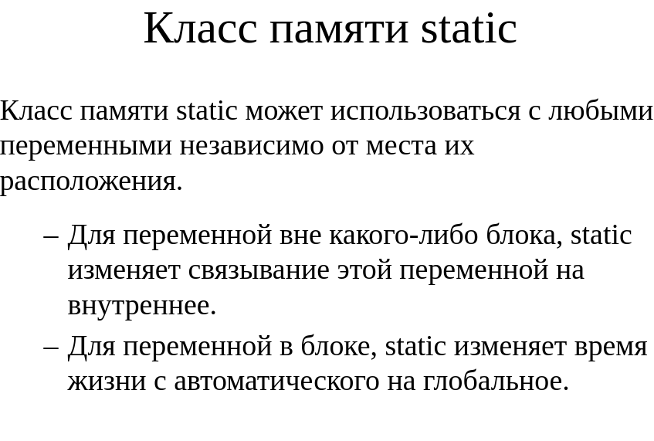

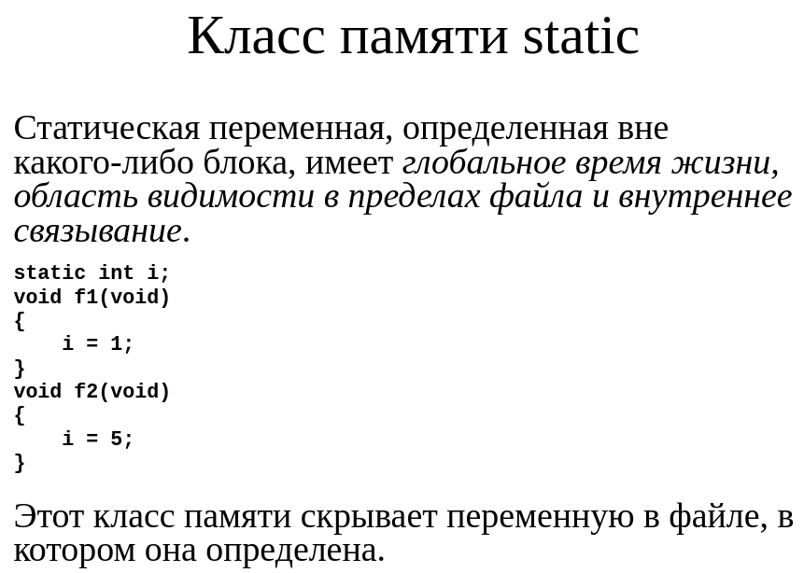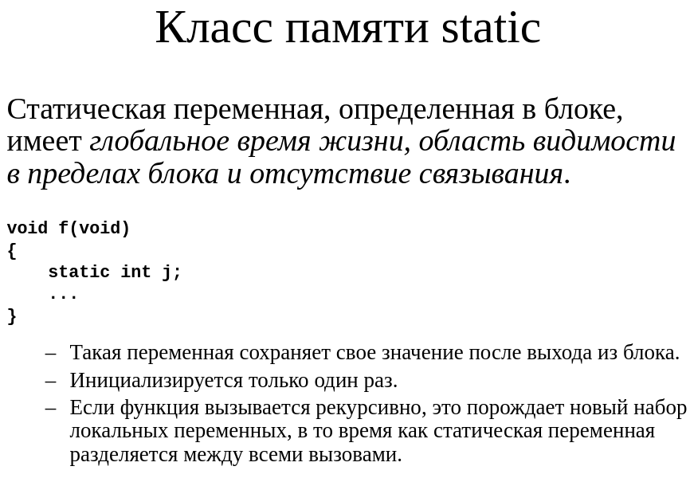

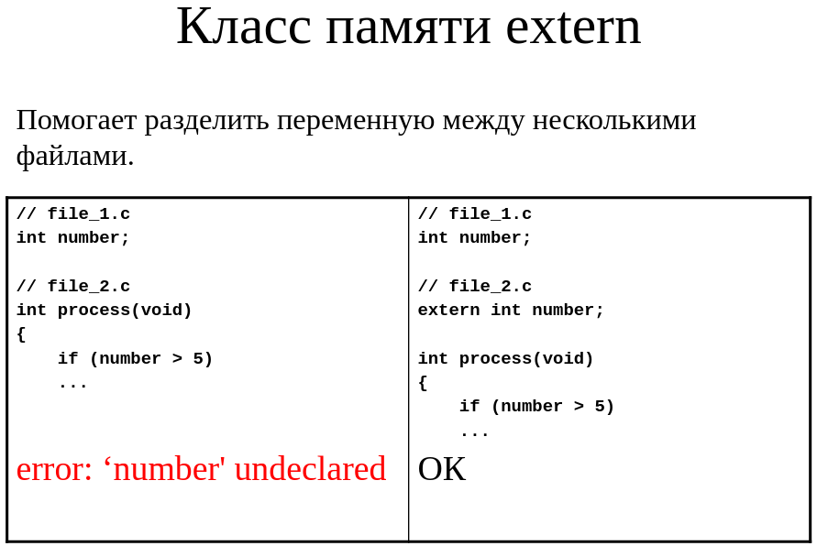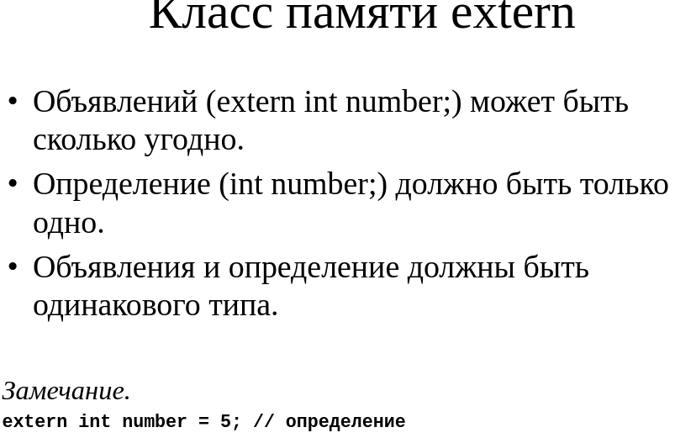

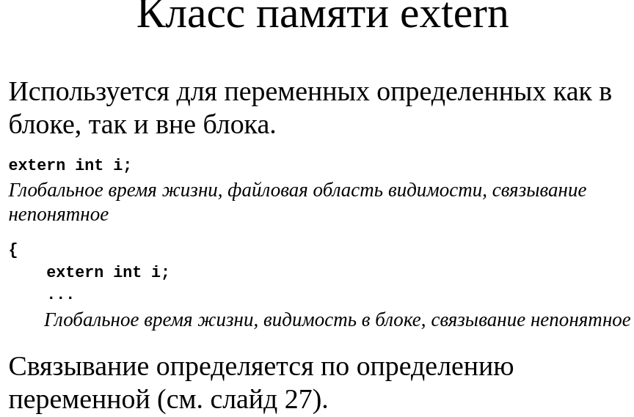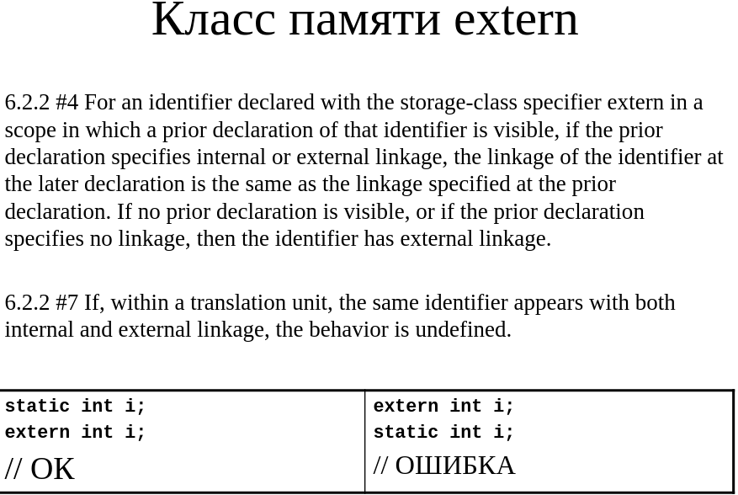

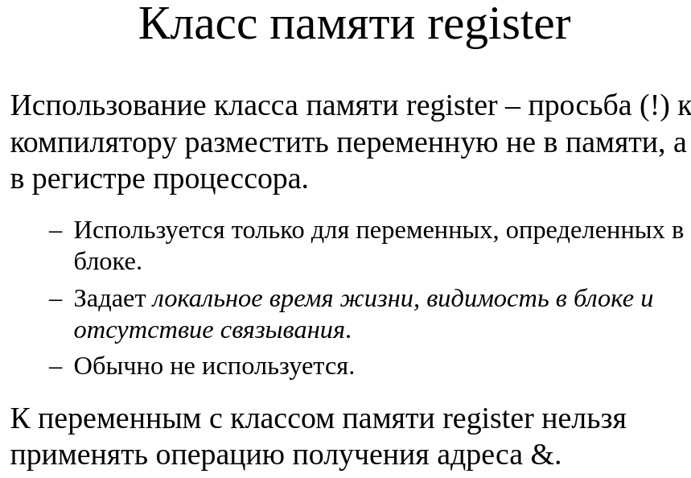

### 21. Какие классы памяти можно использовать с переменными? С функциями?

**с переменными все классы памяти**Auto - Применим только к переменным, определенным в блоке.

Static - может использоваться с любыми переменными независимо от места их расположения.

Extern - Используется для переменных, определенных как в блоке, так и вне блока.

Register - Используется только для переменных, определенных в блоке.

**К функциям могут применяться классы памяти static и extern.**

**extern int f(int i);**

f имеет внешнее связывание. Может вызываться из других файлов.

**static int g(int i);**

g имеет внутренне связывание. Из других файлов вызываться не может.

**int h(int i);**

h имеет внешнее связывание (по умолчанию). Может вызываться из других файлов.

Использование класса памяти static для функций полезно потому что:

* + Функции, определенные со static, невидны в других файлах и могут безболезненно изменяться (инкапсуляция - скрытие внутренней реализации от других компонентов.).
  + Так как функция имеет внутренне связывание, ее имя может использоваться в других файлах.

Аргументы функций по умолчанию имеют класс памяти *auto*. Единственный другой класс памяти, который может использоваться с параметрами функций, - *register*.

### 22. !!!!Сколько классов памяти может быть у переменной? У функции?

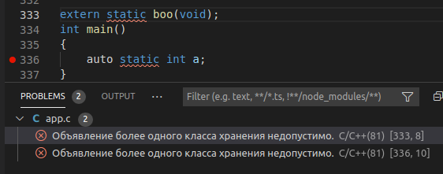

### 23. Какие классы памяти по умолчанию есть у переменной? У функции?

Обычная переменная, объявленная внутри блока без указания для неё иного класса, имеет класс памяти auto по умолчанию.

*Итак по умолчанию локальная переменная имеет класс памяти auto.*

* *локальное время жизни,*
* *видимость в пределах блока,*
* *не имеет связывания*.

*По умолчанию все глобальные переменные являются статическими.* И видны они только в своём файле.

*Функции – по умолчанию extern*

Глобальное время жизни

Файловая область видимости

И внешнее связывание

**extern int f(int i);**

f имеет внешнее связывание. Может вызываться из других файлов.

**int h(int i);**

h имеет внешнее связывание (по умолчанию). Может вызываться из других файлов.

*Если функция объявлена как static, т.е. статическая, то она видна только в своём файле.* Из другого файла к static функции обратиться нельзя. Таким образом, ключевое слово static применительно к функциям в C означает их закрытость для обращений из других файлов программы.

*Функции по умолчанию определены как extern*, это значит, что они видны всем, кто подключит данный файл.

### 24. Расскажите о классе памяти auto.

Применим только к переменным, определенным в блоке. (явно указывается – только чтобы показать другому программисту принципиальность использования именно auto)

**int main(void)**

**{**

**auto int i;**

Переменная, принадлежащая к классу auto, имеет

* *локальное время жизни,*
* *видимость в пределах блока,*
* *не имеет связывания*.

По умолчанию любая переменная, объявленная в блоке или в заголовке функции, относится к классу автоматической памяти.

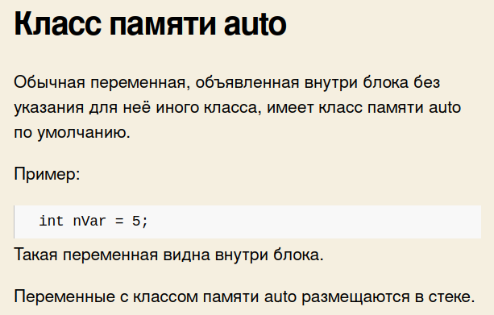

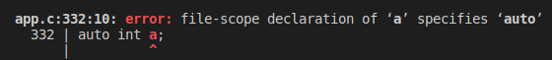

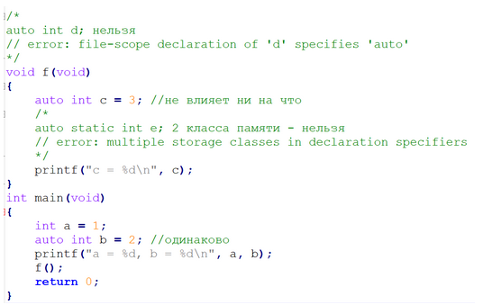

### 25. Расскажите о классе памяти static.

Класс памяти static может использоваться с любыми переменными независимо от места их расположения.

* Для переменной вне какого-либо блока, static изменяет связывание этой переменной на внутреннее.
* Для переменной в блоке, static изменяет время жизни с автоматического на глобальное.

1. Статическая переменная, определенная вне какого-либо блока, имеет
   * *глобальное время жизни,*
   * *область видимости в пределах файла*
   * *внутреннее связывание*.

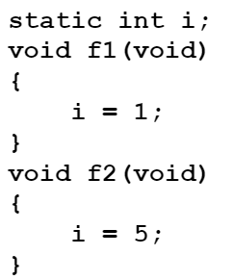

Этот класс памяти скрывает переменную в файле, в котором она определена. (не торчит наружу)

1. Статическая переменная, определенная в блоке, имеет
   * *глобальное время жизни,*
   * *область видимости в пределах блока*
   * *отсутствие связывания*.

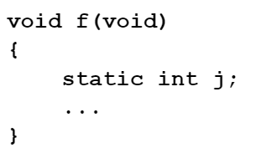

* + Такая переменная сохраняет свое значение после выхода из блока.
  + Инициализируется только один раз. (когда первый раз дойдем до инициализации)
  + Если функция вызывается рекурсивно, это порождает новый набор локальных переменных, в то время как статическая переменная разделяется между всеми вызовами.

ПРИМЕР Static используется, чтобы, если в двух файлах на уровне файла объявляется переменная i (что вызовет ошибку компоновки), можно было одну из I скрыть только внутри файла.

ПРИМЕР

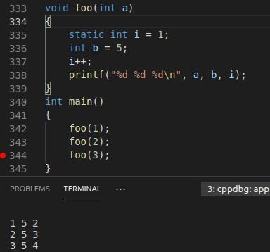

### 26. Расскажите о классе памяти extern.

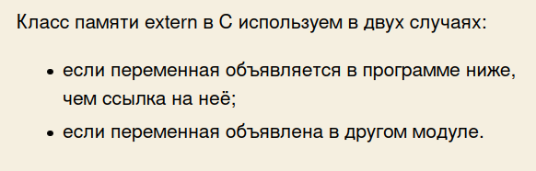

* Объявлений (extern int number;) может быть сколько угодно.
* Определение (int number;) должно быть только одно.
* Объявления и определение должны быть одинакового типа. (иначе все скомпилируется (так как есть только объявления), исполняемый файл соберется (информации о типах в объектных файлах нет), запустится, но результат – не тот)

*Замечание.*

**extern int number = 5; // определение**

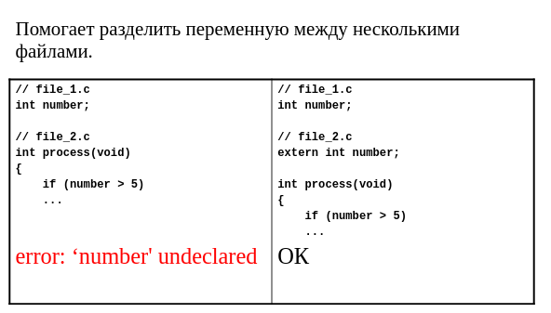

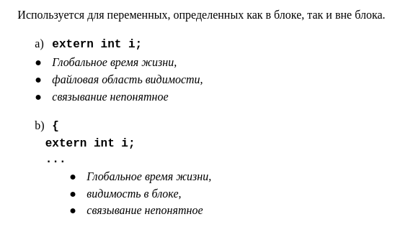

### 27. Расскажите о классе памяти register.

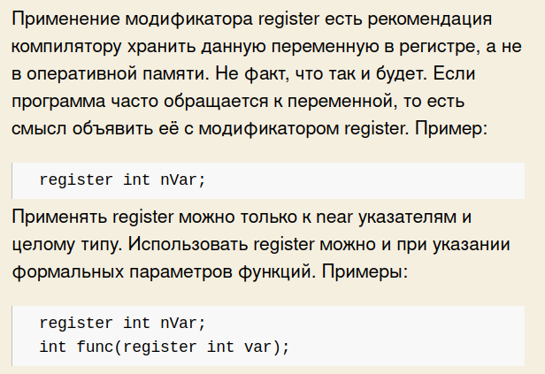

Использование класса памяти register – просьба (!) к компилятору разместить переменную не в памяти, а в регистре процессора (чтобы ускорить программу, так как не нужно будет постоянно записывать и читать из памяти).

* + Используется только для переменных, определенных в блоке.
  + Задает *локальное время жизни, видимость в блоке и отсутствие связывания*.
  + Обычно не используется.

К переменным с классом памяти register нельзя применять операцию получения адреса &.

Аргументы функций по умолчанию имеют класс памяти *auto*. Единственный другой класс памяти, который может использоваться с параметрами функций, - *register*.

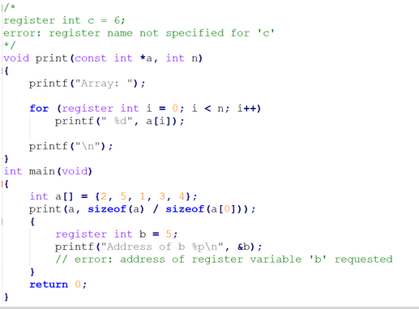

### 28. !!!Для чего используется ключевое слово extern?

<http://espressocode.top/understanding-extern-keyword-in-c/>

Спецификатор внешнего статического класса памяти. Обеспечивает существование объекта с момента его определения до конца выполнения программы. Объект, объявленный со спецификатором extern доступен во всех модулях программы, то есть глобален.

* Объявлений (extern int number;) может быть сколько угодно.
* Определение (int number;) должно быть только одно.
* Объявления и определение должны быть одинакового типа. (иначе все скомпилируется (так как есть только объявления), исполняемый файл соберется (информации о типах в объектных файлах нет), запустится, но результат – не тот)

"extern" изменение связей. С помощью ключевого слова предполагается, что функция / переменная доступна где-то еще, и разрешение откладывается на компоновщик.

есть разница между" extern " на функциях и на переменных: на переменных он не создает экземпляр самой переменной, т. е. не выделяет никакой памяти. Это нужно сделать где-то еще. Таким образом, это важно, если вы хотите импортировать переменную из другого.

Глобальный объект можно определить в программе только один раз. Поскольку он должен быть объявлен в исходном файле перед использованием, то для программы, состоящей из нескольких файлов, необходима возможность объявить объект, не определяя его. Как это сделать?  
С помощью ключевого слова extern, аналогичного объявлению функции: оно указывает, что объект определен в другом месте – в этом же исходном файле или в другом. Например:

extern int i;

Эта инструкция “обещает”, что в программе имеется определение, подобное

int i;

extern-объявление не выделяет места под объект. Оно может встретиться несколько раз в одном и том же исходном файле или в разных файлах одной программы. Однако обычно находится в общедоступном заголовочном файле, который включается в те модули, где необходимо использовать глобальный объект: см пункт 30

// заголовочный файл

extern int obj1;

extern int obj2;

// исходный файл

int obj1 = 97;

int obj2;

Объявление глобального объекта с указанием ключевого слова extern и с явной инициализацией считается определением. Под этот объект выделяется память, и другие определения не допускаются:

extern const double pi = 3.1416; // определение

const double pi; // ошибка: повторное определение pi

Ключевое слово extern может быть указано и при объявлении функции – для явного обозначения его подразумеваемого смысла: “определено в другом месте”. Например:

extern void putValues( int*, int );

### 29. Особенности совместного использования ключевых слов static и extern.

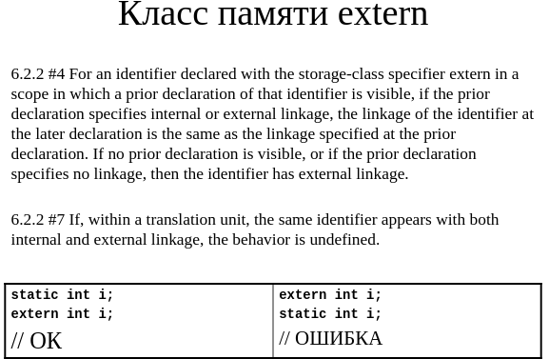

| Сначала – описываем(определяем) переменную I – глобальная, файловая, внутренняя  Затем – объявление – глобальная, файл, внутренне связывание, так как есть определение | Объявление  Раз (пока) нет определения, значит связывание внешнее!!!!! важно  Потом видит определение с внутренним определением, НО: связывание изменяться не может по стандарту!! |
| --- | --- |

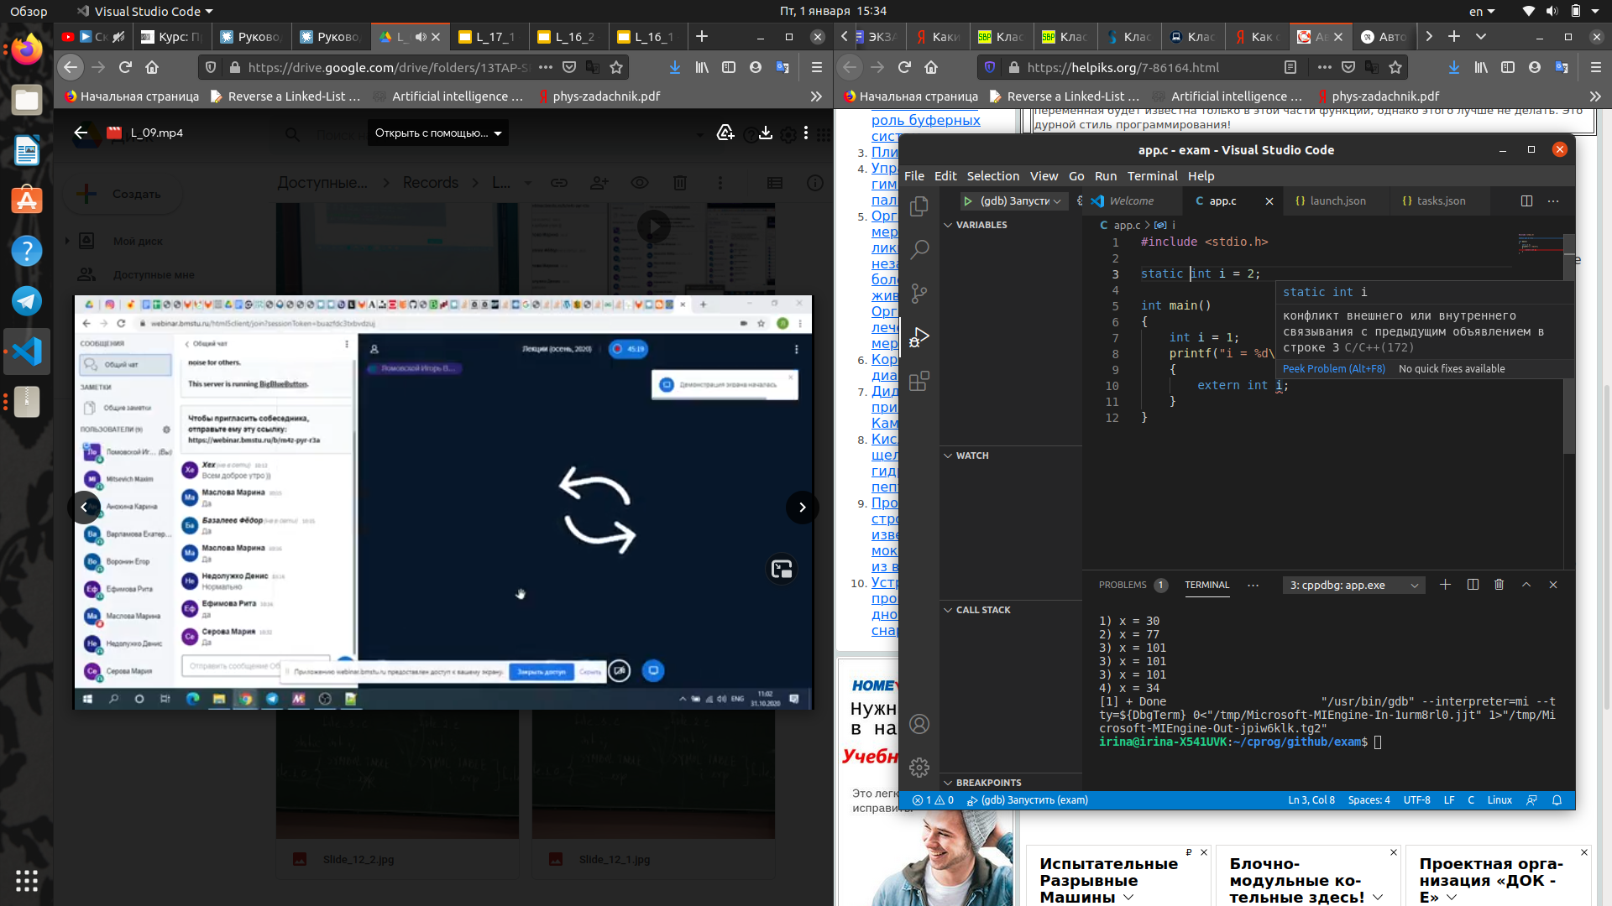

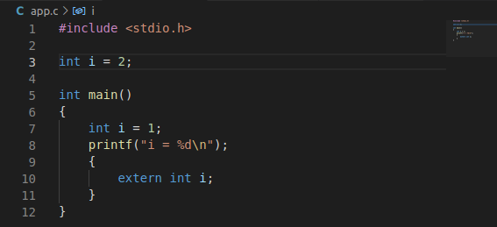

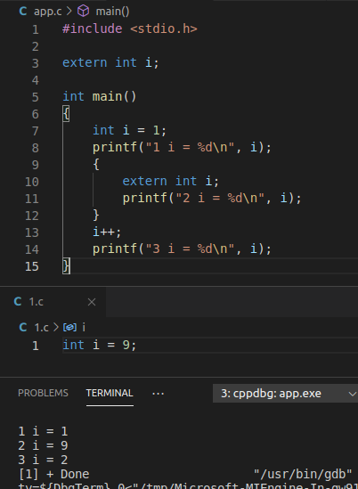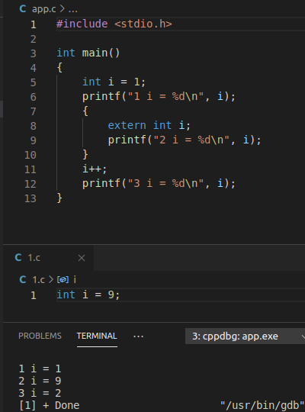

### 30.!!! Как описать автоматическую глобальную переменную?

* Проблема: Объявления и определение должны быть одинакового типа. (иначе все скомпилируется (так как есть только объявления), исполняемый файл соберется (информации о типах в объектных файлах нет), запустится, но результат – не тот). Это соблюсти сложно, поэтому автоматизируем

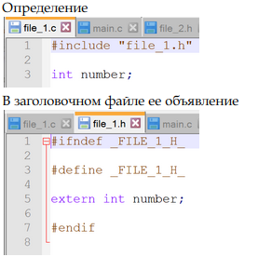 ПОЭТОМУ И этот заголовок подключаем к определению

Руками объявление переменной больше не пишем, а лишь подключаем заголовочный файл

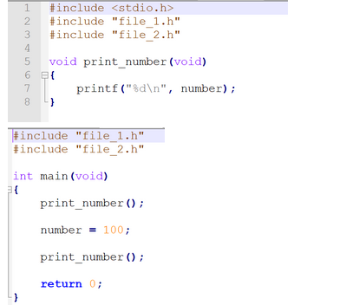

### 31. Какая переменная называется глобальной?

**Глобальными** называются переменные, которые объявлены вне блока. Они имеют **статическую продолжительность жизни**, т.е. создаются при запуске программы и уничтожаются при её завершении. Глобальные переменные имеют **глобальную область видимости** (или ***«файловую область видимости»***), т.е. их можно использовать в любом месте файла, после их объявления.

### 32. Какая переменная называется локальной?

Мы уже знаем, что переменные, объявленные внутри блока, называются [**локальными**](https://ravesli.com/urok-48-lokalnye-peremennye-oblast-vidimosti-i-vremya-zhizni/). Они имеют локальную область видимости (используются только внутри блока, в котором объявлены) и автоматическую продолжительность жизни (создаются в точке определения и уничтожаются в конце блока).

### 33. !!!Каким значением по умолчанию инициализируются автоматические перемен-ные?

Инициализация переменных с классом памяти auto или register выполняется всякий раз при входе в блок, в котором они объявлены. Если инициализация переменных в объявлении отсутствует, то их начальное значение не определено.

(дополнение)

1. Объявления, содержащие спецификатор класса памяти extern не могут содержать инициаторов (а то станут определением).

3. Переменная с классом памяти static может быть инициализирована константным выражением. Инициализация для них выполняется один раз перед началом программы. Если явная инициализация отсутствует, то переменная инициализируется нулевым значением.

5. Начальными значениями для глобальных переменных и для переменных с классом памяти static должны быть константные выражения. Адреса таких переменных являются константами и эти константы можно использовать для инициализации объявленных глобально указателей. Адреса переменных с классом памяти auto или register не являются константами и их нельзя использовать в инициаторах.

### 34. !!!Каким значением по умолчанию инициализируются переменные с глобальным временем жизни?

Глобальные переменные всегда инициализируются, и если это не сделано явно, то они инициализируются нулевым значением.

Язык СИ переменные не инициализирует, но если речь идет о глобальных переменных – всегда инициализируется значением 0, если вы сами не указали другое значение

### 35. Какими недостатки есть у использования глобальных переменных?

почему неконстантные глобальные переменные являются опасными — это то, *что их значения могут изменять любые вызываемые функции, при этом вы можете этого и не знать.*

<https://prog-cpp.ru/c-objects-namespace/>

**Недостатки использования функций, которые используют глобальные переменные:**

* + Если глобальная переменная получает неверное значение, трудно понять какая функция работает неправильно.
  + Изменение глобальной переменной требует проверки правильности работы всех функций, которые ее используют.
  + Функции, которые используют глобальные переменные, трудно использовать в других программах.

Те возникают лишние сложные связи, от которых трудно избавиться

Но существуют ситуации, в которых без глобальных переменных обойтись сложно

1. Многопоточная программа (глобальные переменные – примитивы синхронизации)
2. Реализация журналирования

### 36. Объектный файл, секции, таблица символов.

*Объектный файл* представляют собой блоки машинного кода и данных с неопределенными адресами ссылок на данные и подпрограммы в других объектных модулях, а также список своих подпрограмм и данных.

Объектный файл состоит из секций, которые содержат данные в широком смысле этого слова

* заголовки (метаинформация, необходимая для организации самого файла);
* код (.text);
* данные (.data – глобальные переменные с начальным значением, .rodata – глобальные константы, например, строковые литералы, .bss – глобальное время жизни, но без начального значения, эта секция фактически не присутствует в объектом файле. Она появляется только когда программа загружается в память, загрузчик оценивает размер переменных, которые должны попасть в bss, выделяет соответствующий фрагмент памяти, инициализирует его нулями и в этом фрагменте памяти располагает соответствующие переменные. Вывод: Язык СИ переменные не инициализирует, но если речь идет о глобальных переменных – всегда инициализируется значением 0, если вы сами не указали другое значение); - переменные с глобальным временем жизни
* таблицу символов (.symtab);

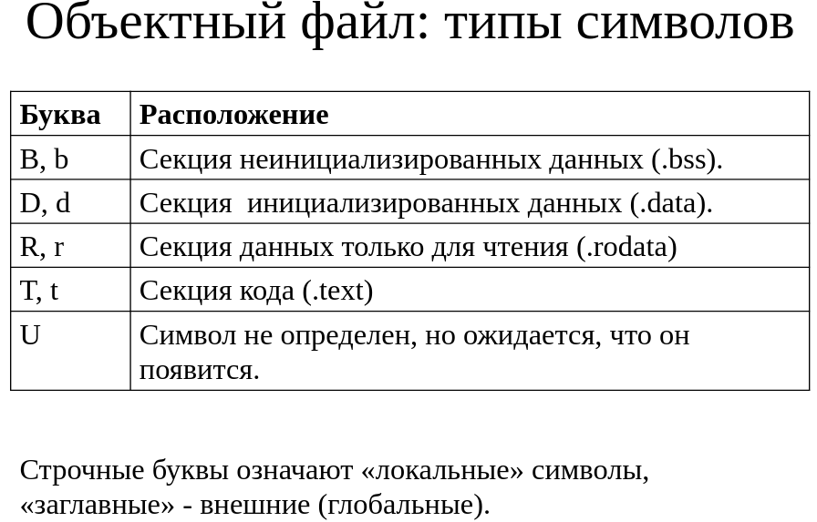

### 37. Что делает компоновщик?

<https://habr.com/ru/post/150327/#linker1>

Объединяет объектные файлы (с кодом, данными и таблицей символов) в исполняемый на последнем 4 этапе

На этап компоновки мы подходим так:

С точки зрения компоновщика объектный файл

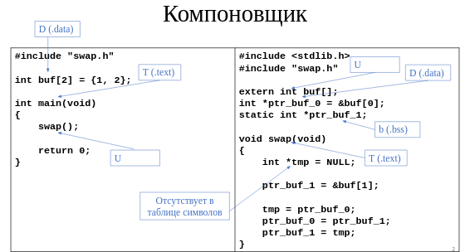

Компоновщик не только собирает исполняемый файл из объектных, но и добавляет специальный код, который, например, готовит функцию main к запуску.

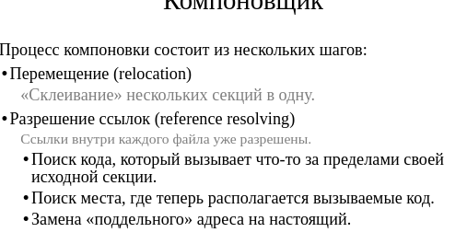

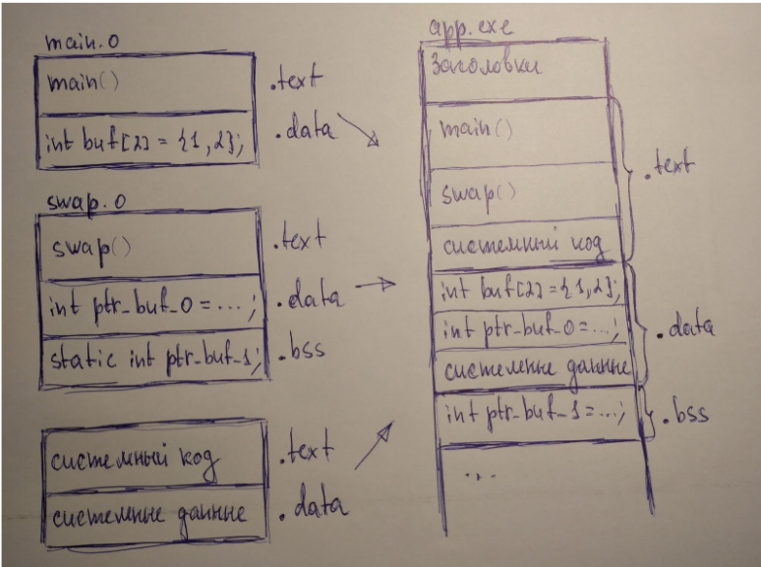

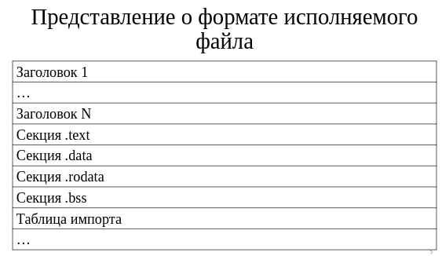

### 38. !!!!!!Журналирование, подходы к реализации.

Журналирование –процесс записи информации о происходящих с каким-то объектом (или в рамках какого-то процесса) событиях в журнал (например, в файл). Этот процесс часто называют также аудитом.Файловую переменную для журнала определяют глобальной и объявляют во всех файлах реализации проекта. Это позволяет вызывать функции записи в файл для журналирования отовсюду.

Для записи в журнал можно написать собственные функции, где переменная-указатель на файл с журналом может быть как глобальной, так и статической переменной

Нужно из любой точки программы уметь писать в файл

Подходы к реализации:

1. Использование глобальных переменных

Заводим глобальную переменную и ее объявление выносим в заголовочный файл. Дальше нужны две функции – создание файла журнала и его закрытие.

С одной стороны, за счет глобальной переменной мы можем вызывать из любого места программы

Что плохо: если испортим глобальную переменную, в лучшем случае-сломаем журналирование, в худшем – аварийно завершится

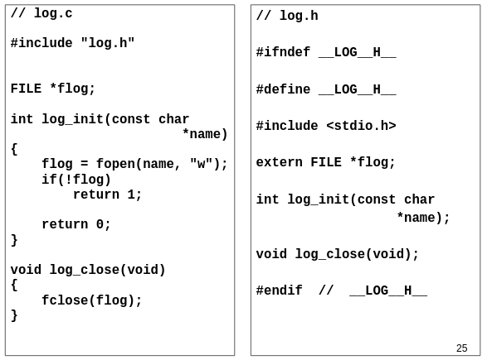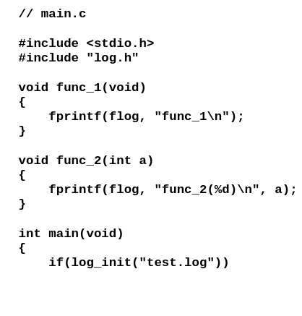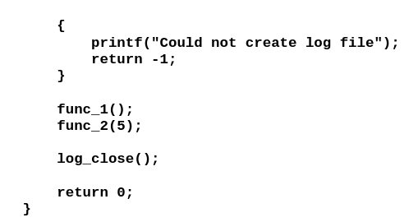

2) Сокрытие

Переменная по-прежнему глобальная (в файле log.c)

Log get создает копию

Но еще полностью не защищает – можно вызвать функцию и закрыть файл

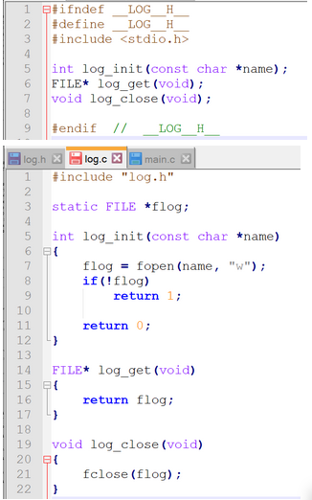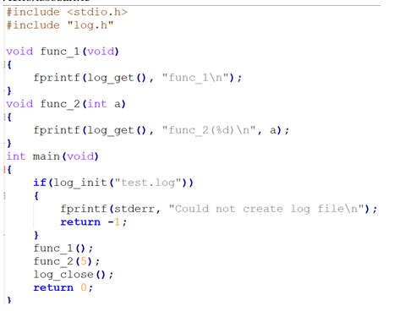

3) Идеально – не log_get, а функция записи в журнал log_write, которая выводит только строку

Что плохо: перегружает, так как нужно сначала формировать строку. Но можно реализовать как printf – с переменным числом параметров

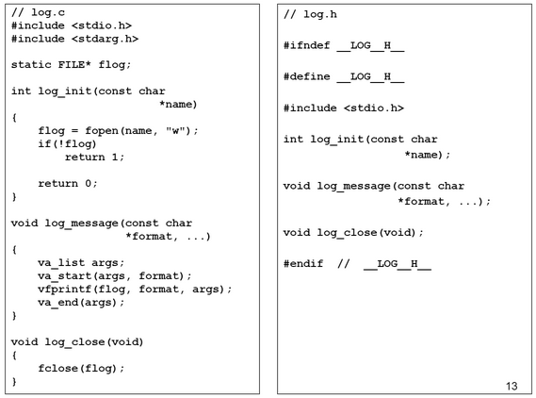

int vprintf(const char *format, va_list arg_ptr)

int vfprintf(FILE *stream, const char *format, va_list arg_ptr)

int vsprintf(char *buf, const char *format, va_list arg_ptr)

Требуется наличие файла **stdarg.h**.

Функции vprintf(), vfprintf() и vsprintf() функционально эквивалентны функциям printf(), fprintf() и sprintf() соответственно. Различие состоит лишь в том, что список аргументов заменен на указатель на список аргументов. Этот указатель должен иметь тип va_list, определенный в stdarg.h.

# •Схема распределения памяти в программе на языке Си. Стек. Куча.

### 1. Процесс запуска программы («превращения в процесс»).

В процессе запуска программы участвует не вся ОС, а ее компонент – загрузчик

А2. Анализирует таблицу импорта, ищет библиотеки и тоже загружает в память

А3. Знает, где что лежит, возвращается к таблице импорта и подставляет в ячейки настоящие значения адресов функций

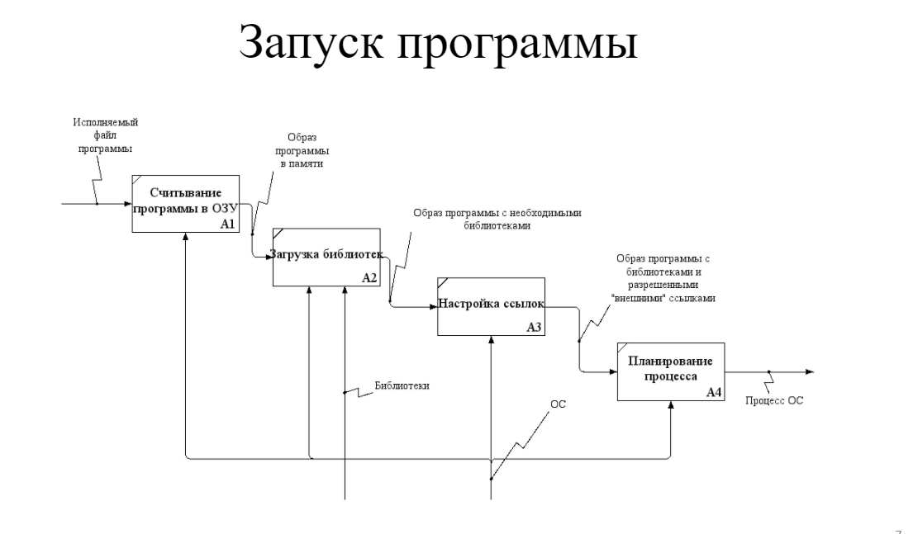

### 2. Абстрактное адресное пространство программы.

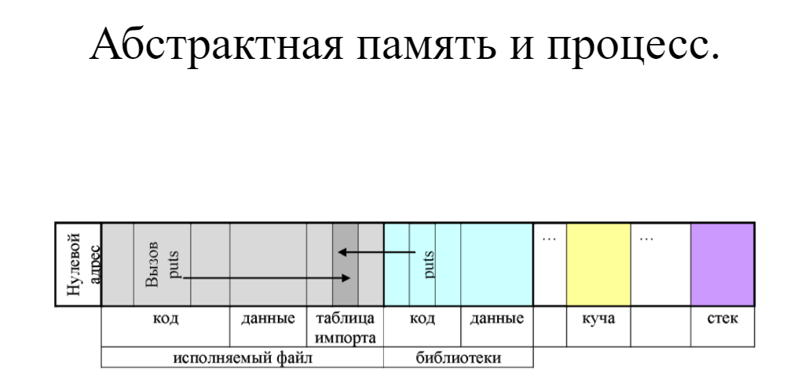

Программа попадает в абстрактную память и думает, что там только она и нужные ей библиотеки. Нулевой адрес в этом пространстве обладает свойством: ни одна функция или переменная там не находятся – концепция нулевого указателя + контроль над неправильным обращением к памяти

Абстрактная память – виртуальное адресное пространство

В секции данных – глобальные переменные

В куче – динамические

В стеке – локальные переменные (+вызов функции)

### 3. Опишите достоинства и недостатки локальных переменных.

Для хранения локальных переменных используется так называемая автоматическая память.

+

Память под локальные переменные выделяет и освобождает компилятор. – в стеке

-

Время жизни локальной переменной "ограничено" блоком, в котором она определена, поэтому приходится создавать глобальные переменные и протягивать их до функции

Размер размещаемых в автоматической памяти объектов должен быть известен на этапе компиляции.

Размер автоматической памяти в большинстве случаев ограничен. (поэтому большую матрицу вряд ли получится описать локальной переменной)

### 4. !!!Локальные переменные создаются в так называемой «автоматической памяти».Почему эта память так называется?

Потому что память под локальные переменные выделяет и освобождает компилятор, то есть ее создание и разрушение происходит автоматически – в стеке

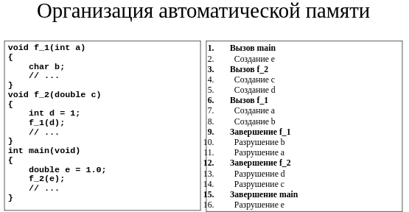

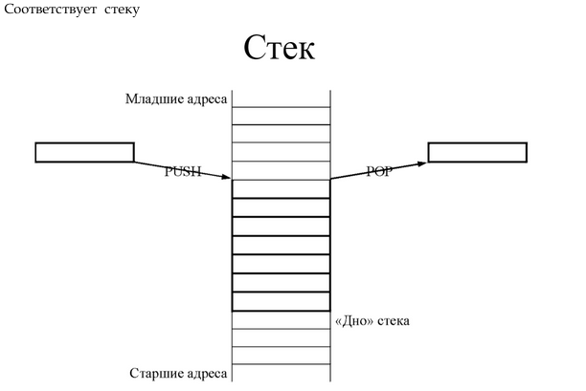

Есть неподвижное дно и подвижная вершина

### 5. Для чего в программе используется аппаратный стек?

Речь идет не о стеке, который реализует программист, а о стеке, который программе предоставляет операционная система – область абстрактной памяти. Для хранения локальных переменных и вызова функций

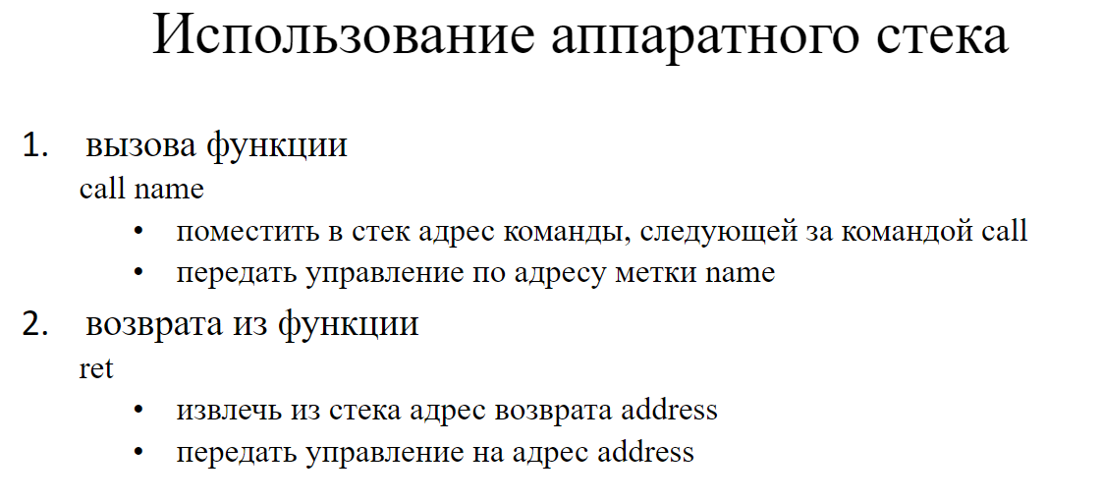

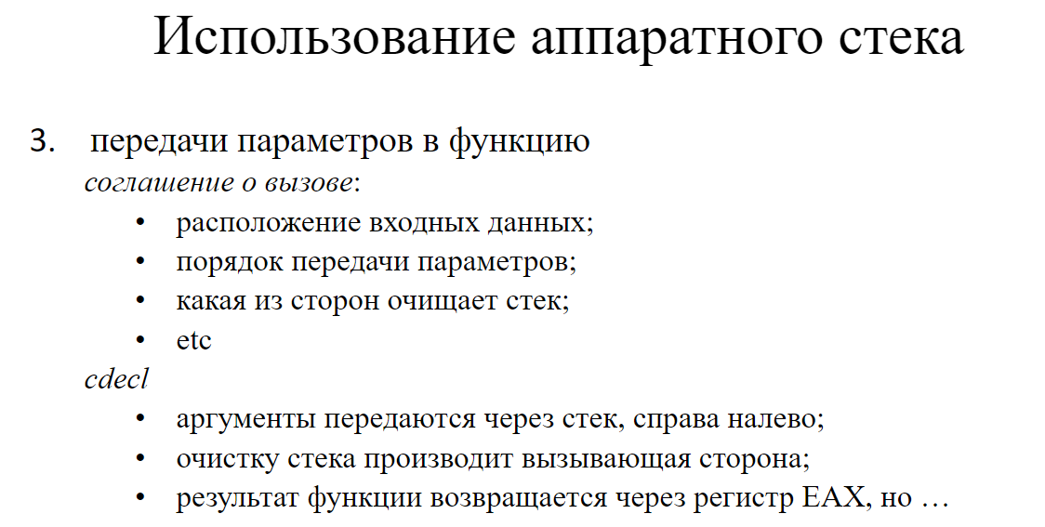

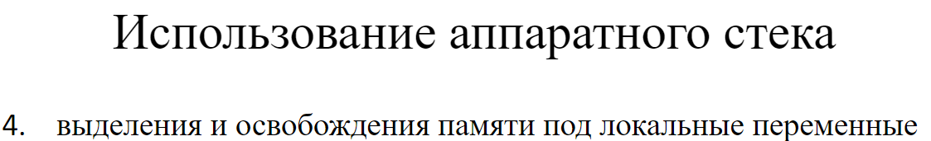

Аппаратный стек реализуется на базе оперативной памяти. Элементы стека расположены в оперативной памяти, каждый из них занимает одно слово. Регистр SP в любой момент времени хранит адрес элемента в вершине стека. Стек растет в сторону уменьшения адресов: элемент, расположенный непосредственно под вершиной стека, имеет адрес SP + 4 (при условии, что размер слова равен четырем байтам), следующий SP + 8

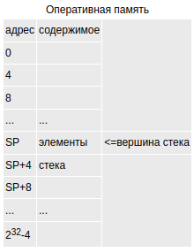

Поскольку регистр SP содержит адрес машинного слова, его значение всегда кратно четырем. При помещении элемента x в стек значение SP сначала уменьшается на 4, затем x записывается в слово оперативной памяти с адресом SP. При извлечении элемента из стека сначала слово с адресом SP копируется в выходную переменную x, затем значение SP, т.е. адрес вершины стека, увеличивается на 4. Обычно команда добавления в стек обозначается словом push, команда извлечения из стека — словом pop

#### **Команды вызова подпрограммы call и возврата return**

Одно из главных назначений аппаратного стека — поддержка вызовов подпрограмм. При вызове подпрограммы надо сохранить адрес возврата, чтобы подпрограмма могла по окончанию своей работы вернуть управление вызвавшей ее программе. В старых архитектурах, в которых аппаратный стек отсутствовал (например, в компьютерах IBM 360/370), точки возврата сохранялись в фиксированных ячейках памяти для каждой подпрограммы. Это делало невозможной **рекурсию**, т.е. повторный вызов той же подпрограммы непосредственно из ее текста или через цепочку промежуточных вызовов, поскольку при повторном вызове старое содержимое ячейки, хранившей адрес возврата, терялось

Во всех современных архитектурах точка возврата сохраняется в аппаратном стеке, что делает возможным рекурсию, а также параллельное выполнение нескольких легковесных процессов (нитей). Для вызова подпрограммы f служит команда call, которая осуществляет переход к подпрограмме f (т.е. присваивает регистру PC адрес f ) и одновременно помещает старое содержимое регистра PC в стек:

call f ~ push PC;

PC:= f;

В момент выполнения любой команды регистр PC содержит адрес следующей команды, т.е. фактически адрес возврата из подпрограммы f. Таким образом, команда call сохраняет в стеке точку возврата и осуществляет переход к подпрограмме f.

Для возврата из подпрограммы используется команда return. Она извлекает из стека адрес возврата и помещает его в регистр PC:

return ~ pop PC;

<https://intuit.ru/studies/courses/2193/67/lecture/1970?page=4>

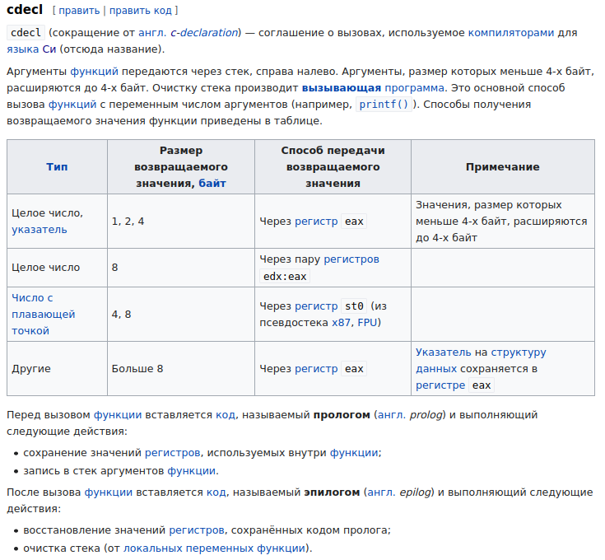

### 6. Что такое кадр стека?

*Стековый кадр (фрейм)* - механизм передачи аргументов и выделения временной памяти с использованием аппаратного стека.

В стековом кадре размещаются:

* + значения фактических аргументов функции;
  + адрес возврата;
  + локальные переменные;
  + иные данные, связанные с вызовом функции.

### 7. Для чего в программе используется кадр стека? Приведите примеры.

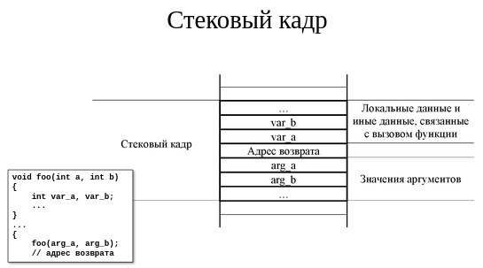

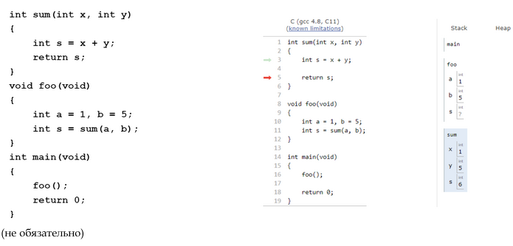

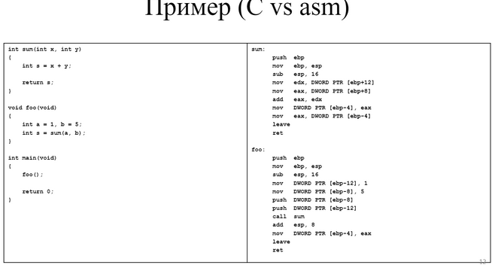

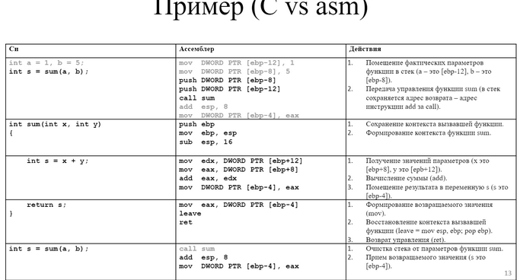

### 8. Какие преимущества и недостатки есть у использования кадра стека?

+

Удобство и простота использования.

-

Производительность: Передача данных через память без необходимости замедляет выполнение программы.

Безопасность: Стековый кадр перемещает данные приложения с критическими данными - указателями, значениями регистров и адресами возврата.

### 9. !!!Что такое соглашение о вызове?

**Соглашение вызова** calling convention — правила, по которым осуществляется вызов функции на конкретной программно-аппаратной платформе (задаётся связкой конкретной архитектуры команд центрального процессора и операционной системы, например, на x86-32 и Windows NT одни правила, а на ARMv7 и GNU/Linux другие правила). Соглашение вызова — часть определяемого системой **двоичного интерфейса приложения** application binary interface, ABI, низкоуровневых особенностей функционирования программ на данной системе. Знание ABI может потребоваться в том числе для “склеивания” программ, написанных на разных языках программирования или откомпилированных разными компиляторами.

Это договор для передачи параметров в функцию

*соглашение о вызове*:

* + - расположение входных данных – в регистре/памяти (спец область/стек);
    - порядок передачи параметров (если через память - прямом/обратном);
    - какая из сторон очищает стек (если через стек);
    - etc

### 10.!!! Какое соглашение о вызове используется в языке Си? В чем оно заключается?

*cdecl*

* + - аргументы передаются через стек, справа налево (в обратном порядке);
    - очистку стека производит вызывающая сторона;
    - результат (который return) функции возвращается через регистр EAX, но …

регистр имеет определенный размер, и если не вмещается – доп соглашение



### 11. Что такое переполнение буфера? Чем оно опасно?

Выход за выделенную под буфер память.

Потому что мы разрушаем нормальное состояние стека

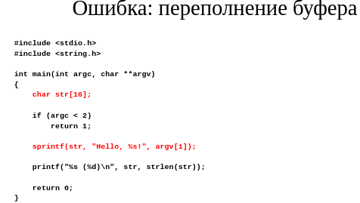

tests by Alena

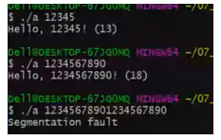

А может и зациклиться

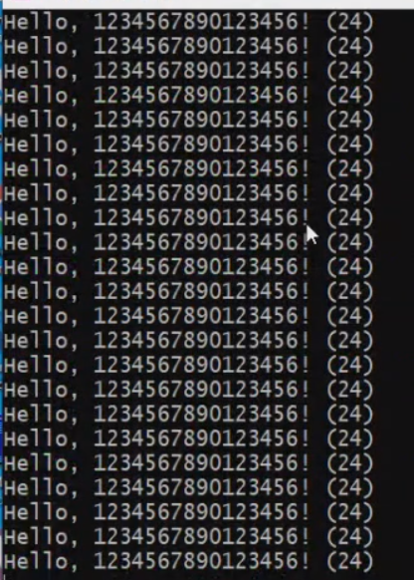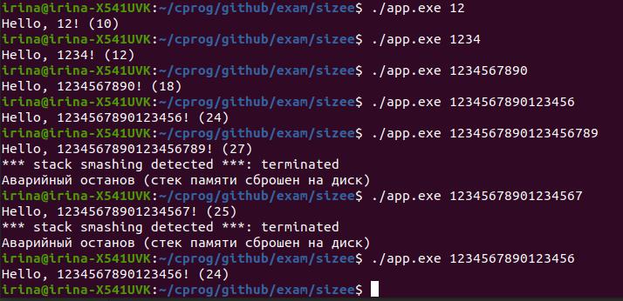

### 12. Почему нельзя из функции возвращать указатель на локальную переменную,определенную в этой функции?

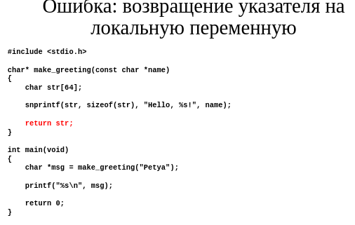

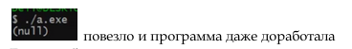



локальная переменная перестает существовать после окончания функции,, а значит и указатель на нее тоже

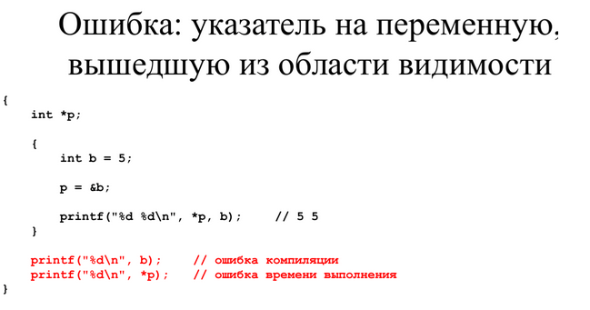

### 13. Для чего в программе используется куча?

**Куча** – начинается за BSS сегментом и начиная оттуда растёт, соответственно с увеличением адреса. Этот участок используется для выделения на нём памяти с использованием функции ***malloc*** (и прочих) и для очисти с помощью функции ***free***.

Для хранения данных используется «куча».

Создать переменную в «куче» нельзя, но можно выделить память под нее.

“+” Все «минусы» локальных переменных.

(

- Время жизни локальной переменной "ограничено" блоком, в котором она определена, поэтому приходится создавать глобальные переменные и протягивать их до функции

-Размер размещаемых в автоматической памяти объектов должен быть известен на этапе компиляции.

-Размер автоматической памяти в большинстве случаев ограничен. (поэтому большую матрицу вряд ли получится описать локальной переменной)

)

“-” Ручное управление временем жизни.

(

+ Память под локальные переменные выделяет и освобождает компилятор.

)

### 14. Происхождение термина «куча».

Куча как структура данных – не просто куча. Термин возник из противопоставления стека как структуры данных, которая реализует определенный алгоритм обслуживания, и кучи, которая представляет просто набор чего-то (в нашем случае-областей памяти).

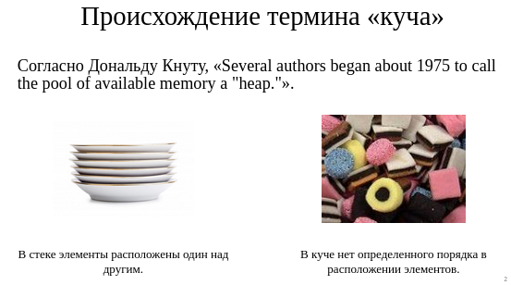

Некоторые авторы начали около 1975 года называть пул доступной памяти "кучей".

### 15. Свойства области памяти, которая выделяется динамически.

**Особенности использования динамической памяти:**

Для хранения данных используется «куча».

Создать переменную в «куче» нельзя, но можно выделить память под нее.

Динамическая и автоматическая память - антагонисты

Функции динамического выделения памяти находят в оперативной памяти непрерывный участок требуемой длины и возвращают начальный адрес этого участка.

**Свойства области, выделенной malloc**

* malloc выделяет по крайней мере указанное количество байт (меньше нельзя, больше можно).
* Указатель, возвращенный malloc, указывает на выделенную область (т.е. область, в которую программа может писать и из которой может читать данные).
* Ни один другой вызов malloc не может выделить эту область или ее часть, если только она не была освобождена с помощью free.

### 16. Как организована куча?

Размер кучи задаётся во время запуска приложения, однако, в отличие от того, как работает **стек**, в куче размер ограничен только физически, что позволяет создавать **переменные динамического типа**.

Если сравнивать, опять же, с тем, как работает **стек**, то куча функционирует медленнее, т. к. переменные разбросаны по памяти, а не находятся вверху стека. Тем не менее данный факт не уменьшает важности кучи, и если вам надо работать с **глобальными либо динамическими переменными**, она больше подходит. Однако управлять памятью тогда должен программист либо сборщик мусора.

В действительности реализация зависит от языка программирования, компилятора и процессора, на котором выполняется код в реальном времени. Но чаще всего используется одна и та же аналогичная схема - указатель стека при выделении в нем памяти смещается в сторону уменьшения адресов (декрементом регистра указателя стека), а куча реализуется программно средствами операционной системы или используемых библиотек.

### 17. Алгоритм работы функции malloc.

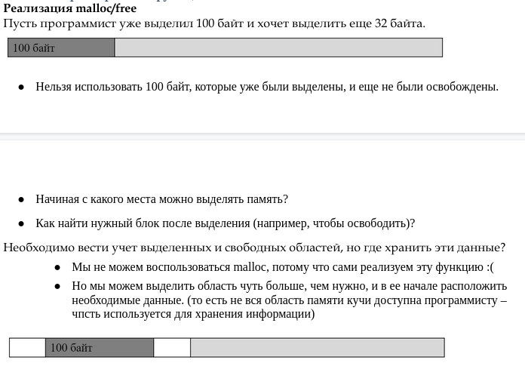

* Нельзя использовать 100 байт, которые уже были выделены, и еще не были освобождены.
* Начиная с какого места можно выделять память?
* Как найти нужный блок после выделения (например, чтобы освободить)?

Необходимо вести учет выделенных и свободных областей, но где хранить эти данные?

* + Мы не можем воспользоваться malloc, потому что сами реализуем эту функцию :(
  + Но мы можем выделить область чуть больше, чем нужно, и в ее начале расположить необходимые данные. (то есть не вся область памяти кучи доступна программисту – чпсть используется для хранения информации)

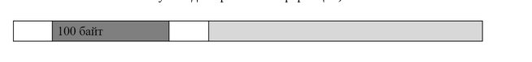

Будем использовать линейный односвязный список

Какие сведения об области нам нужны?

* + Размер.
  + Состояния (выделена/свободна).
  + Где находится следующая область?

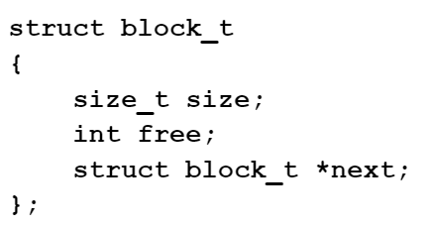

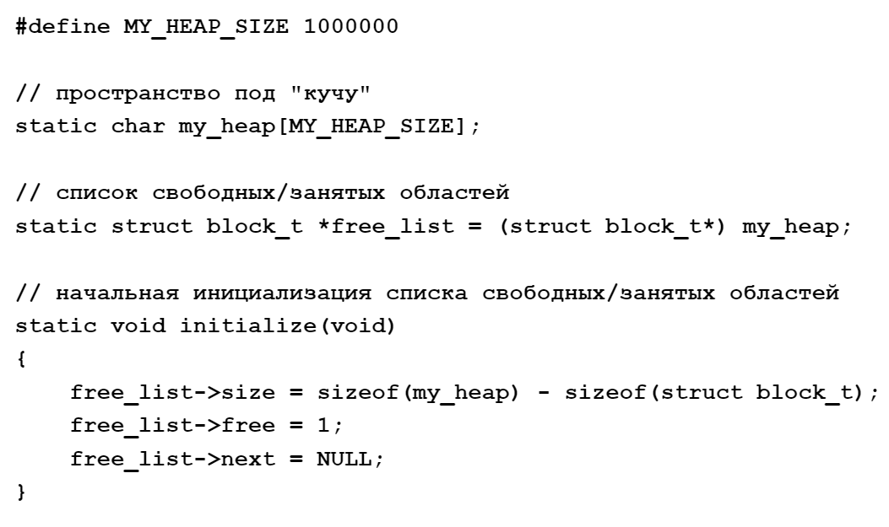

ОБРАТИТЬ ВНИМАНИЕ НА ТО, что функции, которые не экспортируются – static – инкапсулированы в файле

Функция malloc выделяет блок памяти, размером sizemem байт, и возвращает указатель на начало блока.

Содержание выделенного блока памяти не инициализируется, оно остается с неопределенными значениями.

**Выделение области памяти (malloc)**

* + Просмотреть список занятых/свободных областей памяти в поисках свободной области подходящего размера.
  + Если область имеет точно такой размер, как запрашивается, пометить найденную область как занятую и вернуть указатель на начало области памяти.
  + Если область имеет больший размер, разделить ее на части, одна из которых будет занята (выделена), а другая останется в свободной.
  + Если область не найдена, вернуть нулевой указатель.

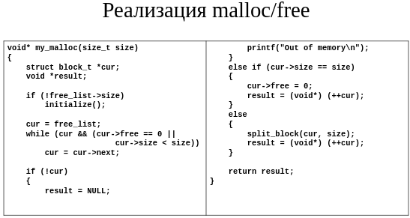

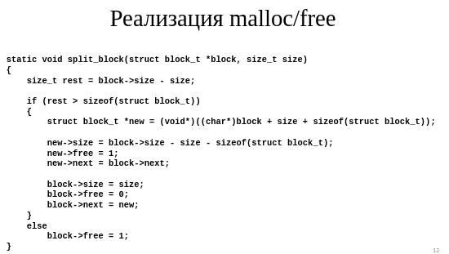

### 18. Алгоритм работы функции free.

Освобождение области памяти (free)

* + Просмотреть список занятых/свободных областей памяти в поисках указанной области.
  + Пометить найденную область как свободную.
  + Если освобожденная область вплотную граничит со свободной областью с какой-либо из двух сторон, то объединить их в единую область большего размера.

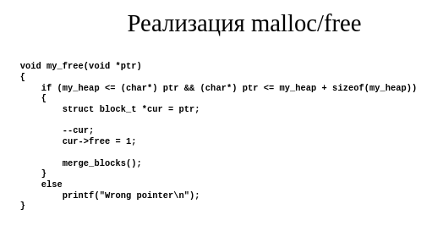

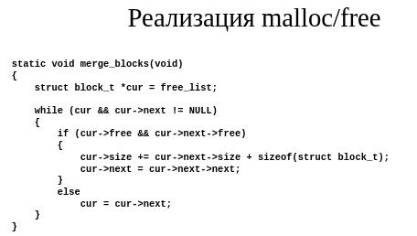

### 19. Какие гарантии относительно выделенного блока памяти даются программисту?

* malloc выделяет по крайней мере указанное количество байт (меньше нельзя, больше можно + память под метаинформацию).
* Указатель, возвращенный malloc, указывает на выделенную область (т.е. область, в которую программа может писать и из которой может читать данные).
* Ни один другой вызов malloc не может выделить эту область или ее часть, если только она не была освобождена с помощью free.

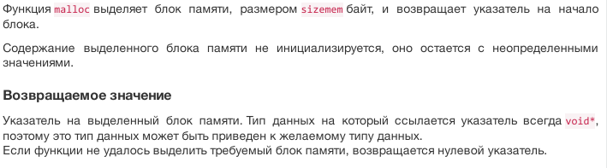

единственным стандартным правилом является то, что адрес, возвращаемый malloc будет соответствующим образом выровнен для хранения любой переменной. Что именно это означает, зависит от платформы (поскольку требования к выравниванию варьируются от платформы к платформе).

Функция *malloc*только резервирует память, но вовсе нет гарантии, что хватит физической памяти, когда мы начнём использовать выделенный буфер памяти.

### 20. Что значит "освободить блок памяти"с точки зрения функции free?

пометить блок как пустой   
то есть к данному блоку программист может обратиться, но это будет НП

### 21. Преимущества и недостатки использования динамической памяти.

* память можно выделить сколько нужно
* можно увеличить в процессе реализации
* память ограничена только размером оперативной памяти
* вся ответственность на программиста ложится
* возможно потери памяти (утечки,....)
* возможная фрагментация памяти
* выравнивание((((

**Особенности использования динамической памяти:**

Для хранения данных используется «куча».

Создать переменную в «куче» нельзя, но можно выделить память под нее.

Динамическая и автоматическая память - антагонисты

“+” Все «минусы» локальных переменных.

(

- Время жизни локальной переменной "ограничено" блоком, в котором она определена, поэтому приходится создавать глобальные переменные и протягивать их до функции

-Размер размещаемых в автоматической памяти объектов должен быть известен на этапе компиляции.

-Размер автоматической памяти в большинстве случаев ограничен. (поэтому большую матрицу вряд ли получится описать локальной переменной)

)

“-” Ручное управление временем жизни.

(

+ Память под локальные переменные выделяет и освобождает компилятор.

)

- дорогостоящая операция выделения паммяти

### 22. Что такое фрагментация памяти?

Фрагментация – чередование участков памяти при последовательных запросах на выделение и освобождение памяти. «Занятые» участки чередуются со «свободными» - однако последние могут быть недостаточно большими для того, чтобы сохранить в них нужное данное.

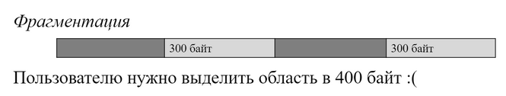

### 23. Выравнивание блока памяти, выделенного динамически.

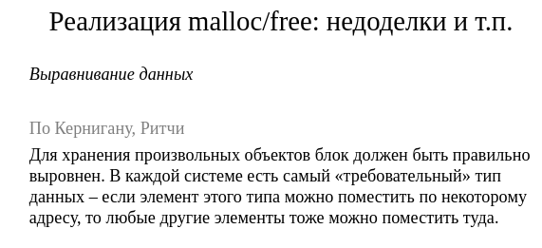

* + 1. Определяем самый требовательный тип (теперь уже long long)
    2. Заводим объединение – структура будет выравнена по максимальному элементу, и поле align_t-объединение будет выравнено по правильному адресу – самого требовательного типа.
    3. Чтобы все были были выравнены одинаковыми, размер выделенной памяти делают кратной размеру метаиноформации – размер области в блоках – затем в байтах, но правильно

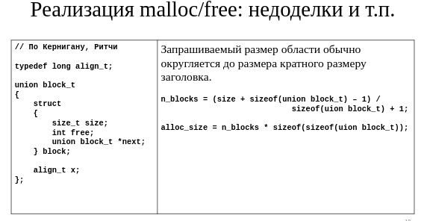

**Выравнивание** alignment — размещение значений в памяти по адресам, кратным некоторому целому числу, большему единицы.

Причина, по которой существует такое понятие как выравнивание, заключается в том, что процессорам проще оперировать выровненными значениями.

**Естественное выравнивание** natural alignment — выравнивание значений встроенных типов (как правило, поддерживаемых процессором непосредственно) по адресам, кратным размеру этого типа. Например, 4-байтные целые размещаются по адресам, кратным четырём (0, 4, 8, 12, …), а 8-байтные значения типа double размещаются по адресам, кратным восьми (0, 8, 16, 24, …).

Третий недостаток: Возможность увеличения области, отведенной под кучу.

Речь идет о последнем пункте алгоритма **Выделение области памяти (malloc)**

* + Просмотреть список занятых/свободных областей памяти в поисках свободной области подходящего размера.
  + Если область имеет точно такой размер, как запрашивается, пометить найденную область как занятую и вернуть указатель на начало области памяти.
  + Если область имеет больший размер, разделить ее на части, одна из которых будет занята (выделена), а другая останется в свободной.
  + Если область не найдена, вернуть нулевой указатель.

Настоящий менеджер кучи может попросить ОС увеличить размер кучи, и если этот запрос удовлетворен – алгоритм еще раз повторяется

### 24. Что такое variable length array?

В стандарте С99 появилась возможность создавать массивы, размер которых не известен на момент компиляции.

Массивы произвольной длины нельзя инициализировать при создании.

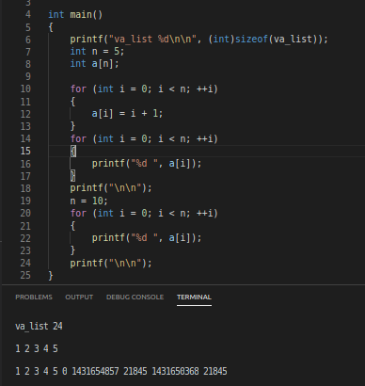

### 25. Чем отличается статический массив от variable length array?

Размер статического массива задается константой, значение которой должно быть известно на этапе компиляции. Размер массива переменной длины можно задавать с помощью выражения (то есть известно во время выполнения) – массив на стеке, размер которого задается переменной во время выполнения

Массивы произвольной длины нельзя инициализировать при создании. ААА статические можно

размер статики должен знать компилятор  
а размер VLA компилятор может и не знать

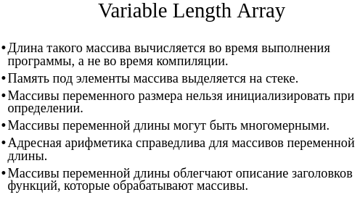

### 26. Какую операцию языка Си пришлось реализовывать по-другому (не как для встроенных типов) специально для variable length array?

Операцию sizeof: до введения массива переменной длины она выполнялась только во время компиляции, то есть в исполняемом файле ее было невозможно увидеть. С появлением же эту операцию пришлось реализовывать, и она выполняется в runtime.

### 27. Особенности использования variable length array.

* Длина такого массива вычисляется во время выполнения программы, а не во время компиляции
* Память под элементы массива выделяется на стеке. (их размер довольно ограничен)

*Память под такие массивы выделяется в точке объявления и изымается при выходе из области видимости, содержащей объявление.*

* Массивы переменного размера нельзя инициализировать при определении.
* Массивы переменной длины могут быть многомерными.
* Адресная арифметика справедлива для массивов переменной длины.
* Массивы переменной длины облегчают описание заголовков функций, которые обрабатывают массивы

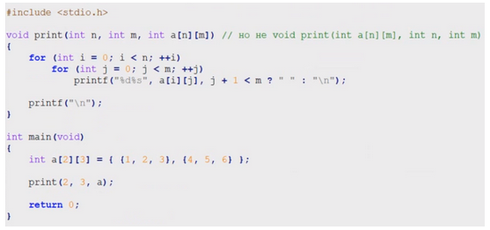

### 28. Справедлива ли для variable length array адресная арифметика?

да

### 29. Как вы думаете почему variable length array нельзя инициализировать?

C99 §6.7.8 Инициализация гласит:

Тип инициализируемой сущности должен быть массивом неизвестного размера или типом объекта, который **не** является массивом переменной длины.

пункт 3 - стандарт

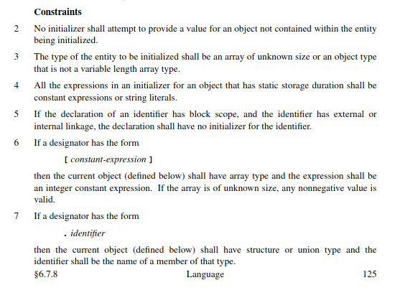

### 30. !!!Для чего используется variable length array? Приведите примеры.

Массивы переменной длины облегчают описание заголовков функций, которые обрабатывают массивы

Если заранее неизвестен размер массива: Размер массива переменной длины можно задавать с помощью выражения (то есть известно во время выполнения) – массив на стеке, размер которого задается переменной во время выполнения

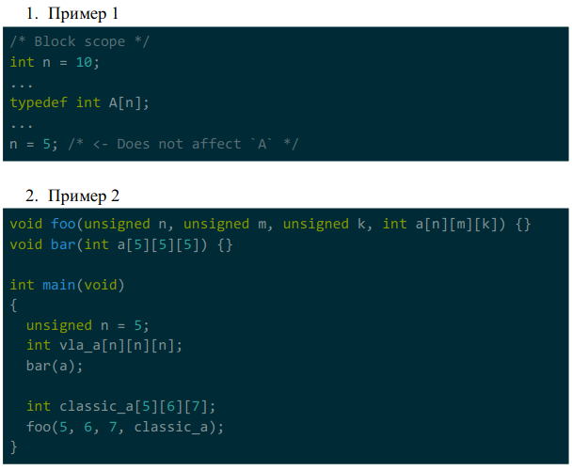

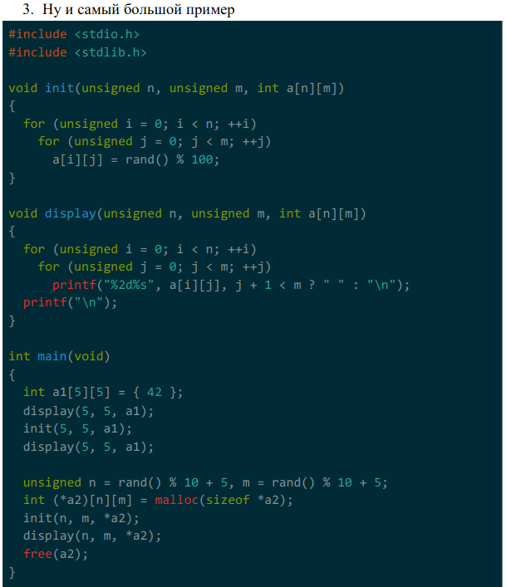

### 31. В какой области и «кем» выделяется память под массив переменной длины?

В КАКОЙ ОБЛАСТИ - СТЕК  
КЕМ - ????

Память под элементы массива выделяется на стеке. (их размер довольно ограничен)

*Память под такие массивы выделяется в точке объявления и изымается при выходе из области видимости, содержащей объявление.*

### 32. Функция alloca.

**#include <alloca.h>**

**void* alloca(size_t size);**

Функция *alloca* выделяет область памяти, размером size байт, на стеке (а malloc – в куче),NULL скорее всего не вернет . Функция возвращает указатель на начало выделенной области. Эта область автоматически освобождается, когда функция, которая вызвала *alloca*, возвращает управления вызывающей стороне.

Если выделение вызывает переполнение стека, поведение программы не определено.

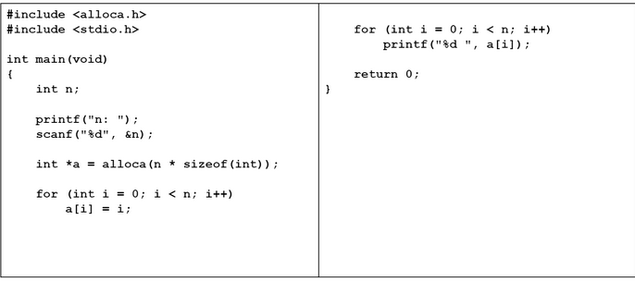

Быстро, так как нужно лишь взять адрес стека и прибавить к нему размер

Нестандартная – даже не POSIX

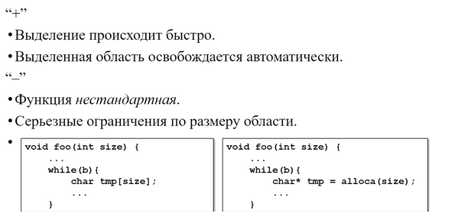

### 33. !!!alloca vs VLA.

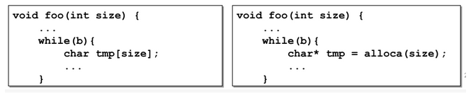

| VLA, когда тело цикла закончится, массив разрушится (переменная вышла из области видимости) | выделится, но память останется до конца работы функции и легко получить переполнение стека |
| --- | --- |

# •Тема 18. Функции с переменным числом параметров

<http://zonakoda.ru/funkcii-s-peremennym-chislom-argumentov-v-c99.html>

<https://rsdn.org/forum/cpp/418970.1>

### 1. Можно ли реализовать в языке Си функцию со следующим прототипом int f(. . . )? Почему?

НЕТ, так как…. (вообще можно, но очень сложно)

**int f(...);**

* Во время компиляции компилятору не известны ни количество параметров, ни их типы.
* Во время компиляции компилятор не выполняет никаких проверок. – все на программисте

Параметры передаются через стек и хранятся там

НО список параметров функции с переменным числом аргументов совсем пустым быть не может.

Так как мы не сможем добраться до параметров, ведь нам известно лишь, что параметры лежат где-то в стеке

Некоторые компиляторы (Borland Turbo C) позволяют получить указатель на …, но такое поведение не является стандартным и его нужно избегать.

### 2. Покажите идею реализации функций с переменным числом параметров.

Напишем функцию, вычисляющую среднее арифметическое своих аргументов.

Проблемы:

* 1. Как определить адрес параметров в стеке? – по одному явному параметру (его адресу)
  2. Как перебирать параметры? – считаем, что все параметры одного типа
  3. Как закончить перебор? –

А) пусть явный параметр – это количество элементов

Б) Нейтральное значение – пока его не встретим

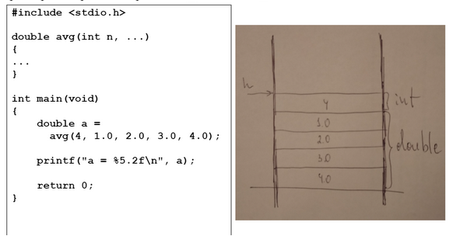

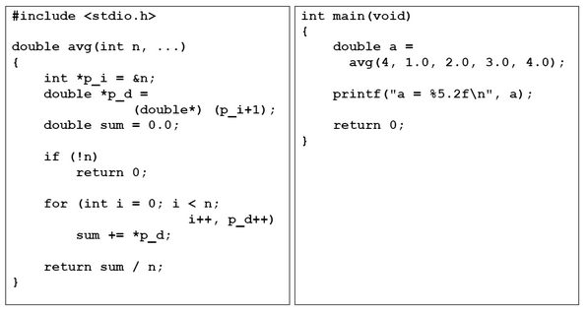

2

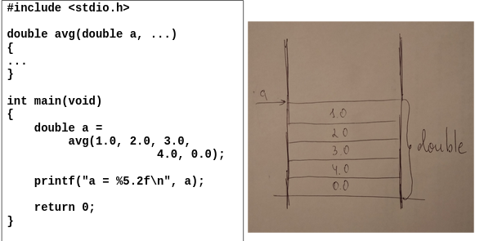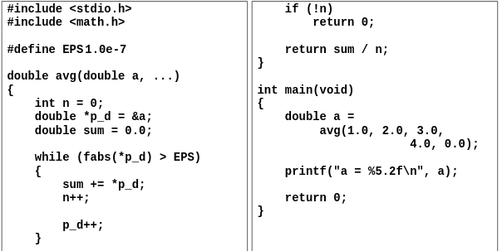

ну тут везде ужас будет….

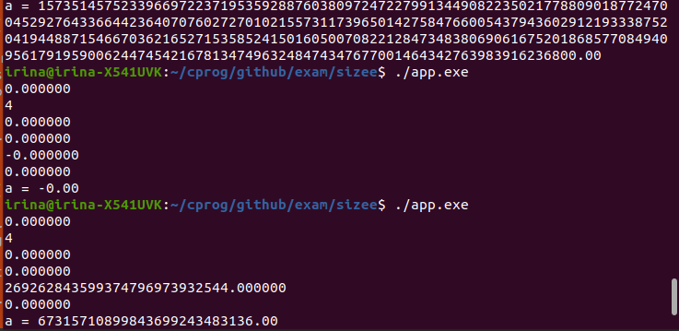

3

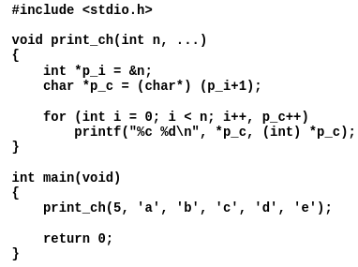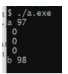

Объяснение:

* + 1. Sizeof(‘a’)=sizeof(int) из-за неявного расширения целочисленных типов – если тип меньше int, то в выражениях он расширяется до типа int из-за машинного слова – единица памяти, которой оперирует большинство команд, чтобы все эффективно работало. И когда мы передаем все в функцию, каждый символ расширяется до целого, и в стек помещаются целые числа.
    2. Команда push, с помощью которой все помещается в стек также оперирует машинным словом.
    3. В программе с double-возможно из-за выравнивания

Вывод: эта идея хороша только как идея. Так писать вообще нельзя. Все сильно завязано на платформу и компилятор. Более того – что делать, если типы разные?

### 3. Почему для реализации функций с переменным числом параметров нужно ис-пользовать возможности стандартной библиотеки?

В то же время нельзя не отметить недостаток данного решения: все параметры представляют один и тот же тип. Кроме того, мы можем при наборе кода ошибиться со значением первого параметра, тогда результаты функции будут непредсказуемыми. Третий недостаток - компилятор может вносить свои коррективы в размещение параметров, соответственно результат опять может быть непредсказуемым.

И для решения этих (ВСЕХ) проблем и упрощения работы с переменным количеством параметров неопределенных типов в языке Си в стандартом заголовочном файле stdarg.h определены специальные макрокоманды:



Все эти макросы используют специальный тип данных va_list, который также определен в stdarg.h и который позволяет обрабатывать списки параметров с нефиксированным количеством.

### 4. Опишите подход к реализации функций с переменным числом параметров с ис-пользованием стандартной библиотеки. Какой заголовочный файл стандартной библиотеки нужно использовать? Какие типы и макросы из этого файла вам понадобятся? Для чего?

Алгоритм….

1. Определить переменную типа va_list
2. Проинициализировать переменную функцией va_start
3. С помощью функции va_arg получать очередное значение параметра из нашего списка, причем указывать его тип. (решается проблема разных типов)
4. Деинициализировать переменную функцией va_end – так как при инициализации могут выделяться какие-то ресурсы. Не факт, но вдруг

stdarg.h

| **Название** | **Описание** |
| --- | --- |
| va_list | Тип, который используется для извлечения дополнительных параметров функции с переменным числом параметров |
| void va_start(va_list ap, paramN) | Макрос инициализирует ap для извлечения дополнительных аргументов, которые идут после переменной paramN. Параметр не должен быть объявлена как register, не может иметь типа массива или указателя на функцию. |
| void va_end(va_list ap) | Макрос необходим для нормального завершения работы функции, работает в паре с макросом va_start. |
|  |  |

Общая процедура создания функции, которая имеет переменное число аргументов, заключает­ся в следующем:

функция должна иметь один или более известных параметров. Эти известные параметры следуют перед списком переменных параметров.

Самый правый известный параметр называется last_parm.

Имя last_parm используется в качестве второго параметра в вызове va_start(). Прежде чем осуществлять доступ к какому-либо из переменных параметров, должен быть иници­ализирован указатель argptr, для чего используется вызов va_start().

После этого параметры воз­вращаются с помощью вызова функции va_arg() с параметром type, являющимся типом следующе­го параметра.

Наконец, после того, как все параметры прочитаны, перед тем как выйти из функции, необходимо вызвать функцию va_end(), что гарантирует правильное восстановление стека. Если функция va_end() не вызвана, то возникает аварийная ситуация.

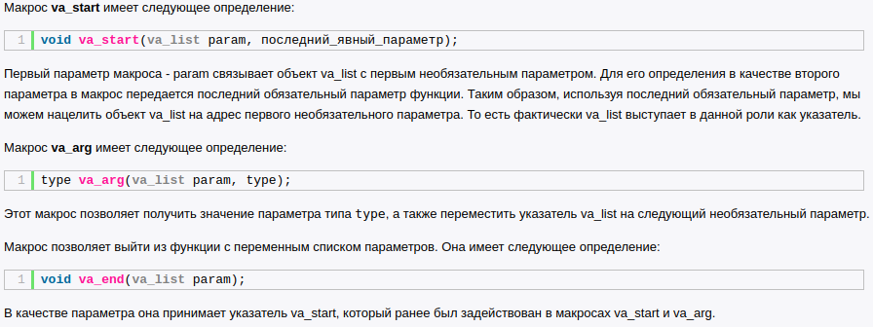

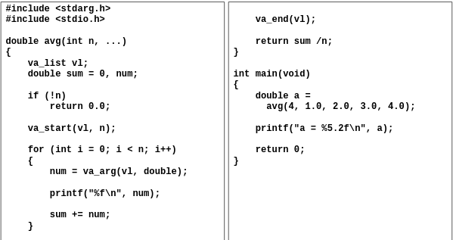

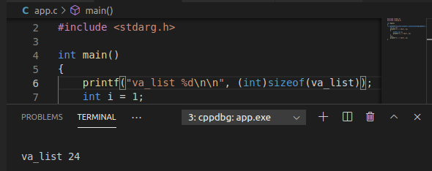

### 5. !!!Какая особенность языка Си упрощает реализацию функций (с точки зрения компилятора) с переменным числом параметров?

cdecl (сокращение от [англ.](https://ru.wikipedia.org/wiki/%D0%90%D0%BD%D0%B3%D0%BB%D0%B8%D0%B9%D1%81%D0%BA%D0%B8%D0%B9_%D1%8F%D0%B7%D1%8B%D0%BA) [*c*](https://ru.wikipedia.org/wiki/%D0%A1%D0%B8_(%D1%8F%D0%B7%D1%8B%D0%BA_%D0%BF%D1%80%D0%BE%D0%B3%D1%80%D0%B0%D0%BC%D0%BC%D0%B8%D1%80%D0%BE%D0%B2%D0%B0%D0%BD%D0%B8%D1%8F))*-*[*declaration*](https://ru.wikipedia.org/wiki/%D0%9E%D0%B1%D1%8A%D1%8F%D0%B2%D0%BB%D0%B5%D0%BD%D0%B8%D0%B5_(%D0%B8%D0%BD%D1%84%D0%BE%D1%80%D0%BC%D0%B0%D1%82%D0%B8%D0%BA%D0%B0))) — соглашение о вызовах, используемое [компиляторами](https://ru.wikipedia.org/wiki/%D0%9A%D0%BE%D0%BC%D0%BF%D0%B8%D0%BB%D1%8F%D1%82%D0%BE%D1%80) для [языка](https://ru.wikipedia.org/wiki/%D0%AF%D0%B7%D1%8B%D0%BA_%D0%BF%D1%80%D0%BE%D0%B3%D1%80%D0%B0%D0%BC%D0%BC%D0%B8%D1%80%D0%BE%D0%B2%D0%B0%D0%BD%D0%B8%D1%8F) [Си](https://ru.wikipedia.org/wiki/%D0%A1%D0%B8_(%D1%8F%D0%B7%D1%8B%D0%BA_%D0%BF%D1%80%D0%BE%D0%B3%D1%80%D0%B0%D0%BC%D0%BC%D0%B8%D1%80%D0%BE%D0%B2%D0%B0%D0%BD%D0%B8%D1%8F)) (отсюда название).

Аргументы [функций](https://ru.wikipedia.org/wiki/%D0%A4%D1%83%D0%BD%D0%BA%D1%86%D0%B8%D1%8F_(%D0%BF%D1%80%D0%BE%D0%B3%D1%80%D0%B0%D0%BC%D0%BC%D0%B8%D1%80%D0%BE%D0%B2%D0%B0%D0%BD%D0%B8%D0%B5)) передаются через стек, справа налево.

Аргументы, размер которых меньше 4-х байт, расширяются до 4-х байт.

Очистку стека производит [**вызывающая** программа](https://ru.wikipedia.org/wiki/%D0%A1%D0%BE%D0%B3%D0%BB%D0%B0%D1%88%D0%B5%D0%BD%D0%B8%D0%B5_%D0%BE_%D0%B2%D1%8B%D0%B7%D0%BE%D0%B2%D0%B5#%D0%B2%D1%8B%D0%B7%D1%8B%D0%B2%D0%B0%D1%8E%D1%89%D0%B0%D1%8F_%D1%84%D1%83%D0%BD%D0%BA%D1%86%D0%B8%D1%8F).

В языке Си используется соглашение о вызове ​cdecl​:

•аргументы передаются через стек, справа налево;

•очистку стека производит вызывающая сторона;

•результат функции возвращается через регистр EAX,но если результат регистр не помещается,то используются более сложный механизм

### 6. Почему при вызове va_arg(argp, short int) (или va_arg(argp, float)) выдается предупреждение?

<http://ru.manpages.org/va_arg/3>

Проблема в том, что в точке вызова функции с неспецифицированными параметрами работает promotion (неявное преобразование типов). Все целочисленные типы, более короткие, чем int, будут преобразованы к int'у.

Поэтому при работе с va_arg внутри функции func1 доставать аргументы типа char или short бессмысленно, потому что такие аргументы не могут быть переданы (по стандарту языка Си и всех его наследников).

Такая же байда с аргументами типа float. В точке передачи для них всегда работает promotion до double'а.

### 7. !!!Какая "опасность"существует при использовании функций с переменным чис-лом параметров?

Вспоминаем взломы с помощью printf на первой лабе)

Как мы уже выяснили, в языке C не существует механизмов, позволяющих, "находясь" в теле функции, точно узнать число необязательных параметров и их типы. Извлекая эту информацию из обязательных параметров, мы вынуждены доверять вызывающей функции, которая всегда может нас "обмануть".

Разумеется, программист, вызывая функцию с переменным числом аргументов и передавая ей неверную информацию об их количестве и типах, обманывает, в первую очередь, сам себя, так что делать это ему невыгодно. Но такие "обманы" могут быть непредумышленными и допущенными по невнимательности, поэтому с функциями, принимающими переменное число аргументов, нужно работать аккуратно.

А вот предумышленный обман может произойти со стороны пользователя программы, при условии, что информация, полученная от него, без проверок передаётся функции с переменным числом аргументов.

Такие рода ситуации описаны в статье хорошо известного Криса Касперски "Неизвестная уязвимость функции printf”.

Коротко перескажу её содержание. Рассматривается программа, принимающая пароль, введённый пользователем, и сравнивающая его с истинным. Если пароль неверен, она печатает соответствующее сообщение, выводя на консоль неверный пароль, полученный от пользователя, причём последний выводится с помощью функции printf(), которой передаётся единственный аргумент.

Если пользователь в качестве неверного пароля введёт строку, содержащую спецификаторы формата, то, тем самым, "обманет" функцию printf(), в результате чего она будет выводить напечать, как ей "кажется", значения необязательных параметров, хотя они отсутствуют.

Но на самом деле печататься будет содержимое стека, которое вовсе не предназначено для чужих глаз. И вполне может оказаться так, что напечатан будет верный пароль. Описанный случай, как мне кажется, достаточно искусственный. Однако, теоретически такое случиться может.

Статья интересная, советую её прочитать.

### 8. !!!Как написать функцию, которая получает строку форматирования и переменное число параметров (как функция printf), и передает эти данные функции printf? (Подсказка: см. последний вариант реализации журналирования.)

про последний способ

Идеально – не log_get, а функция записи в журнал log_write, которая выводит только строку

Что плохо: перегружает, так как нужно сначала формировать строку. Но можно реализовать как printf – с переменным числом параметров

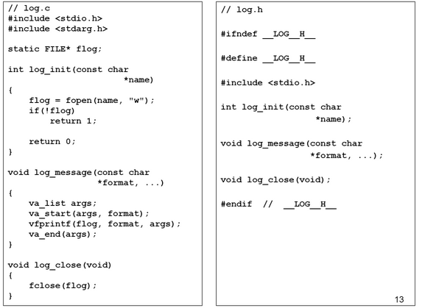

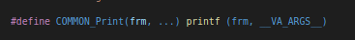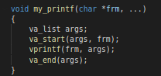

ну и про функции

Функции vprintf(), vfprintf() и vsprintf() функционально эквивалентны функциям printf(), fprintf() и sprintf() соответственно. Различие состоит лишь в том, что список аргументов заменен на указатель на список аргументов. Этот указатель должен иметь тип va_list, определенный в stdarg.h.

# •Тема 19. Препроцессор. inline-функции.

### 1. Что делает препроцессор? В какой момент в процессе получения исполняемого файла вызывается препроцессор?

**Препроцессор** лучше всего рассматривать как отдельную программу, которая выполняется перед компиляцией. При запуске программы, препроцессор просматривает код сверху вниз, файл за файлом, в поиске директив. **Директивы** — это специальные команды, которые начинаются с символа # и НЕ заканчиваются точкой с запятой. Есть несколько типов директив, которые мы рассмотрим ниже.

**Препроцессор** — это [компьютерная программа](https://ru.wikipedia.org/wiki/%D0%9A%D0%BE%D0%BC%D0%BF%D1%8C%D1%8E%D1%82%D0%B5%D1%80%D0%BD%D0%B0%D1%8F_%D0%BF%D1%80%D0%BE%D0%B3%D1%80%D0%B0%D0%BC%D0%BC%D0%B0), принимающая данные на входе и выдающая данные, предназначенные для входа другой программы (например, [компилятора](https://ru.wikipedia.org/wiki/%D0%9A%D0%BE%D0%BC%D0%BF%D0%B8%D0%BB%D1%8F%D1%82%D0%BE%D1%80)). О данных на выходе препроцессора говорят, что они находятся в **препроцессированной** форме, пригодной для обработки последующими программами (компилятор).

4 основные задачи препроцессора:

1. Удаление комментариев
2. Включение файлов (include)
3. Текстовая замена (define)
4. Условная компиляция (например, include guard)

### 2. На какие группы можно разделить директивы препроцессора?

Макроопределения (макросы) – делятся на: простые макросы, макрос с параметрами, макросы с переменным числом параметров, предопределенные макросы

* + #define, #undef

 Директива включения файлов

* + #include

Директивы условной компиляции

* + #if, #ifndef, #ifdef, #endif и др.

Остальные директивы (#pragma, #error, #line и др.) используются реже.

### 3. Какие правила справедливы для всех директив препроцессора?

* Директивы всегда начинаются с символа "#".
* Любое количество пробельных символов может разделять лексемы в директиве.

**#  define   N   1000**

* Директива заканчивается на символе '\n'. (то есть нужно писать в одну строку ЛИБО с помощью \

**#define DISK_CAPACITY (SIDES *                \**

**TRACKS_PER_SIDE *    \**

**SECTORS_PER_TRACK *  \**

**BYTES_PER_SECTOR)**

* Директивы могут появляться в любом месте программы.

### 4. Что такое простой макрос? Как такой макрос обрабатывается препроцессором?Приведите примеры.

Простые макросы (object-like macro), так как их использование похоже на использование обычных переменных

Препроцессор, когда просматривает текст программы, находит идентификатор, за который отвечает макрос и просто подставляет вместо него список замены.

#define *идентификатор список-замены*

**#define PI 3.14**

**#define EOS '\0'**

**#define MEM_ERR "Memory allocation error."**

Используются:

* В качестве имен для числовых, символьных и строковых констант.
* Незначительного изменения синтаксиса языка. (удобно переходить из языка в язык) – лучше не использовать

**#define BEGIN {**

**#define END }**

**#define INF_LOOP for( ; ; )**

* Переименования типов.

**#define BOOL int**

* Управления условной компиляцией. (пример – include guard) (лабы в файлах .h)

как обрабатываются - замена

### 5. Для чего используются простые макросы?

выше

### 6. Что такое макрос с параметрами? Как такой макрос обрабатывается препроцессором? Приведите примеры.

Препроцессор в тексте программы ищет макрос, заменяет его на список замены, при этом в нем параметры заменяет на аргументы. Если пустой – замену выполняет, но больше ничего не делает.

#define *идентификатор(x1, x2, ..., xn) список-замены*

* Не должно быть пробела между именем макроса и (. (иначе будет считать, что это простой макрос)
* Список параметров может быть пустым. (только чтобы сделать его похожим на функцию. например, getchar() – это макрос, #define getchar() fgetc(stdin)
* Обратить внимание на скобки!!!!!!!
* В качестве аргументов могут быть выражения

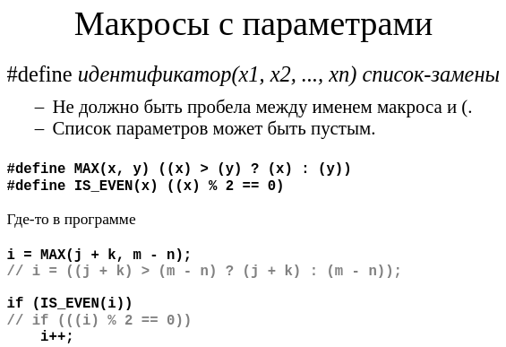

как обрабатываются - замена

### 7. Макросы с параметрами vs функции: преимущества и недостатки.

Сравниваем

 и аналогичную функцию (целое число)

*Преимущества*

* программа может работать немного быстрее; (при вызове функции создается кадр стека, идет передача управления, потом обратно =>лишнее время), в макросе же просто замена текста
* макросы "универсальны". (функция – для одного типа, макрос – для нескольких) но это иногда не есть хорошо

*Недостатки*

* скомпилированный код становится больше (так как все макросы заменяются!!!!!)
* типы аргументов не проверяются; (ошибки могут возникнуть на этапе компиляции, но в худшем случае – только по результату сможем понять)
* нельзя объявить указатель на макрос;
* макрос может вычислять аргументы несколько раз.

**n = MAX(i++, j);**

**((i++) > j) ? (i++) : (j)**

макросы подвержены ошибкам, поскольку они полагаются на текстовую подстановку и не выполняют проверку типов.

макросы могут быть трудно отлаживать, создавая странные синтаксические ошибки или ошибки времени выполнения, которые вы должны расширить, чтобы понять (например, с gcc - E), потому что отладчики не могут проходить через макросы,

Макросы **предварительно обрабатываются,** что означает, что все макросы будут обработаны до компиляции вашей программы. Однако функции **не обрабатываются предварительно, а компилируются** .

В макросах проверка типов (несовместимый операнд и т. Д.) Не выполняется, и поэтому использование микроэлементов может привести к ошибкам / побочным эффектам в некоторых случаях. Однако это не относится к функциям. Также макросы не проверяют наличие ошибок компиляции (если есть).

Скорость, с которой макросы и функции отличаются. Макросы, как правило, быстрее, чем функции, так как они не связаны с реальными издержками вызова функции.

Ниже приведены недостатки макросов:

а) нет проверки типа

б) Сложно отлаживать, так как они вызывают простую замену.

в) Макрос не имеет пространства имен, поэтому макрос в одном разделе кода может влиять на другой раздел.

d) Макросы могут вызывать побочные эффекты,

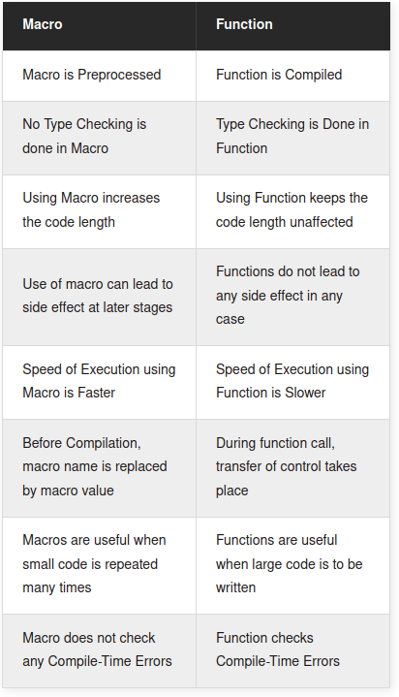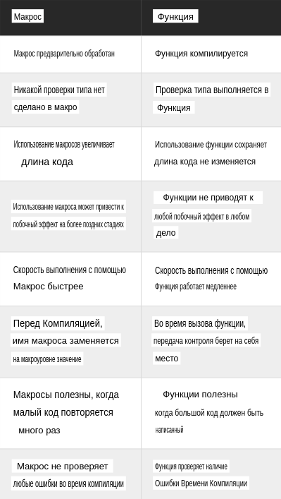

### 8. Макросы с переменным числом параметров. Приведите примеры.

Переменное число параметров обозначается …

Для доступа к переменному числу параметров используется специальная переменная __VA_ARGS__

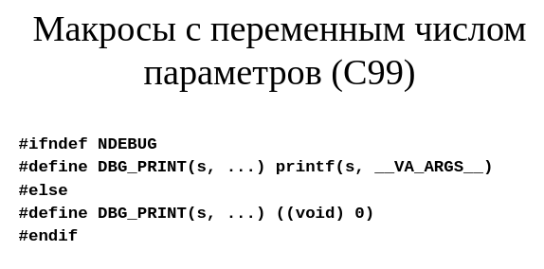

### 9. Какими общими особенностями/свойствами обладают все макросы?

* Список-замены макроса может содержать другие макросы.

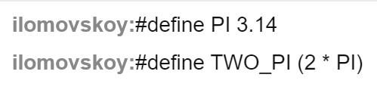

будет заменять, пока есть что заменить.

* Препроцессор заменяет только целые лексемы, не их части.
* Определение макроса остается «известным» до конца файла, в котором этот макрос объявляется.
* Макрос не может быть объявлен дважды, если эти объявление не тождественны.
* Макрос может быть «разопределен» с помощью директивы #undef.

### 10. Объясните правила использования скобок внутри макросов. Приведите приме-ры.

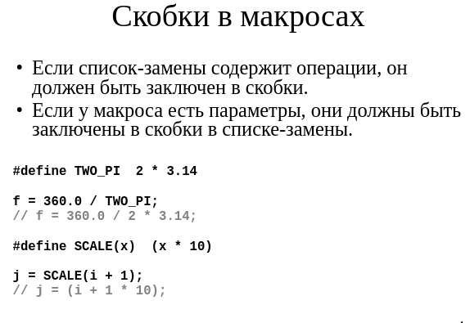

### 11. Какие подходы к написанию "длинных"макросов вы знаете? Опишите их пре-имущества и недостатки. Приведите примеры.

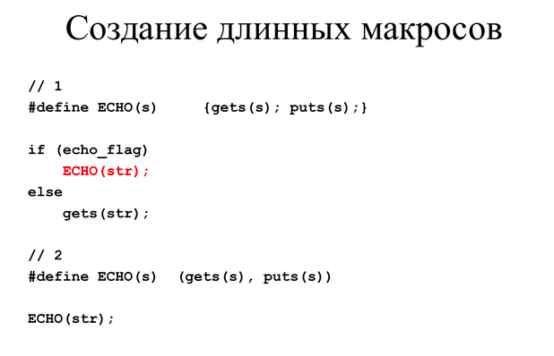 лишняя точка с запятой после }  
убрать ее нельзя, так как потому что непонятно будет для других  
иииии поэтому надо разработать такой макрс, после которого можно ставить ;  
  
в языке си есть операция ,  
где одно можно несколько разместить.  
  
поэтому вариант 2 - работает

НО возникает другая проблема, так как операция , рассчитана на выражения, то непонятно что делать,если в теле макроса должнаы встречаться условые операторы   
И ПОЭТОМУ используем цикл do while  
так как он выполняется один раз

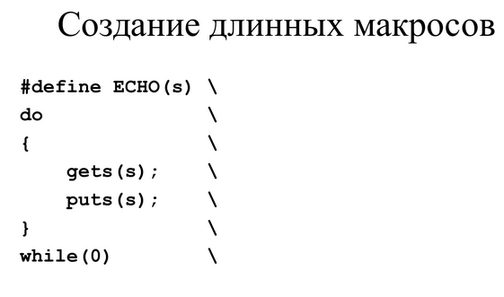

### 12. Какие предопределенные макросы вы знаете? Для чего эти макросы могут использоваться?

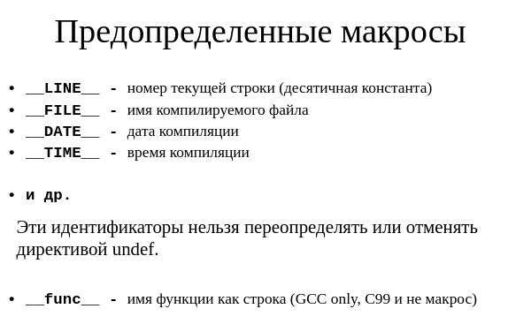

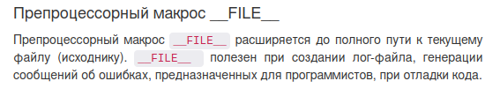

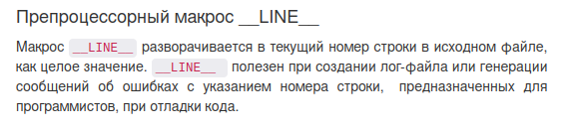

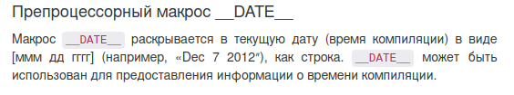

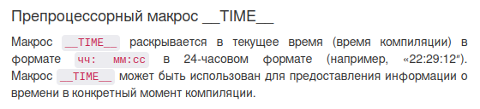

1 и 2 используются при журналировании

__func__ - ЭТО НЕ МАКРОС

это переменная , которая обозначает имя функции, в которой вы находитесь , определенно с с99 и не все компиляторы его поддерживают

### 13. Для чего используется условная компиляция? Приведите примеры.

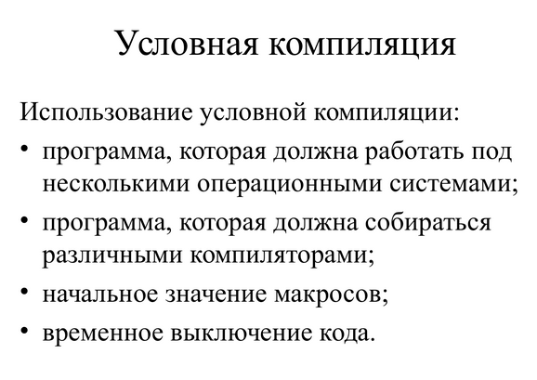

например #include guards

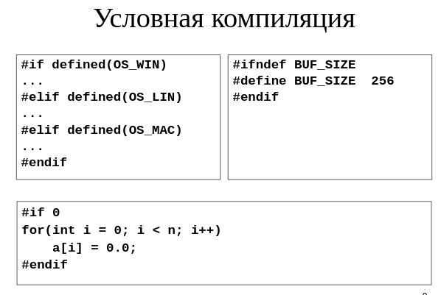

использование условной компиляции для комментирования

почему удобно? комментарии не могут быть вложенными, и поэтому удобнее сделать так….

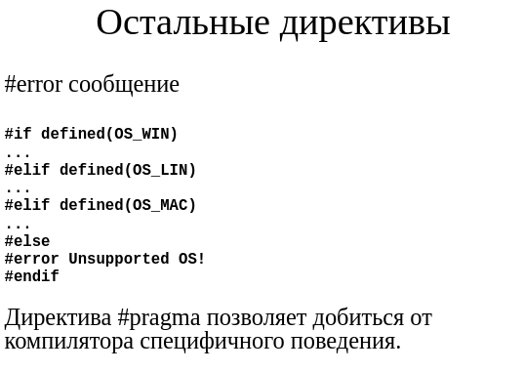

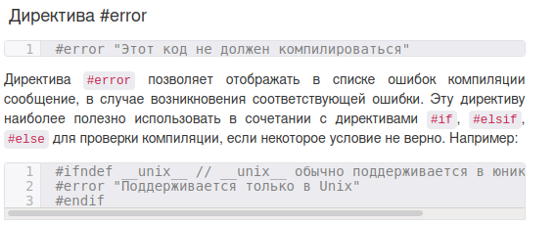

### 14. Директива #if vs директива #ifdef.

ДЕФАЙН БЕЗ ЗНАЧЕНИЯ В IF НЕЛЬЗЯ ИСПОЛЬЗОВАТь

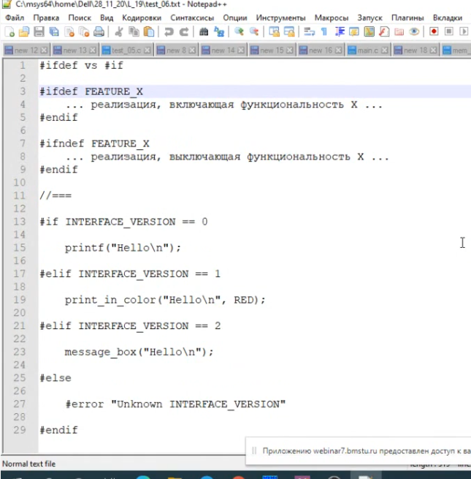

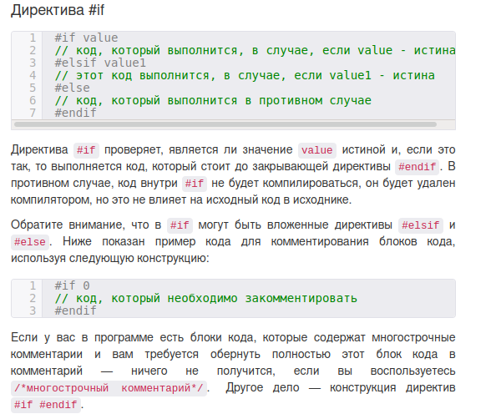

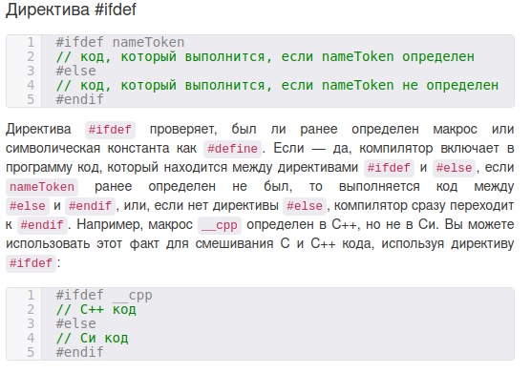

### 15. Операция #. Примеры использования.

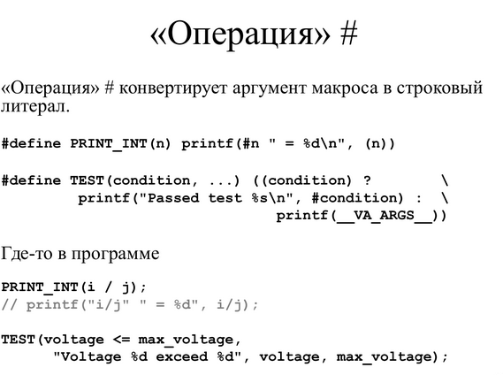

не надо заключать в скобки когда используем #  
БУДЕТ ОШИБКА

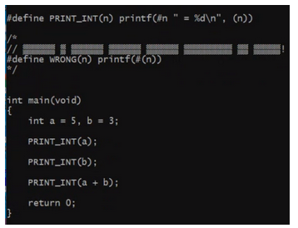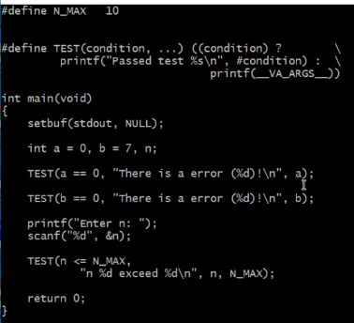

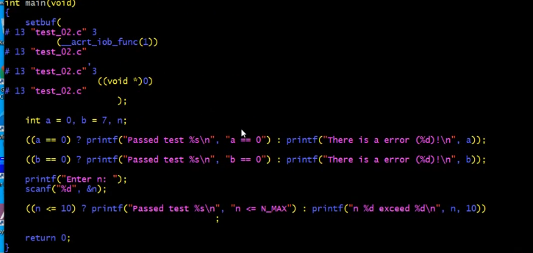

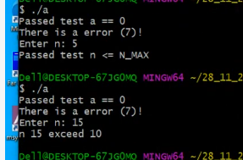

### 16. Операция ##. Примеры использования.

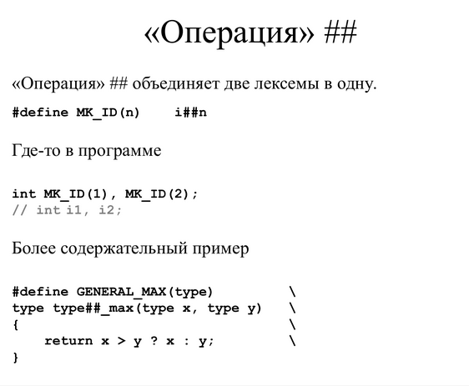



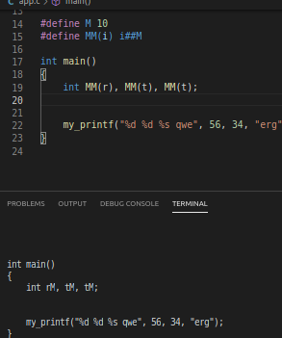

При работе с точками – создать 2 массива и инициализировать структуру для работы с массивами

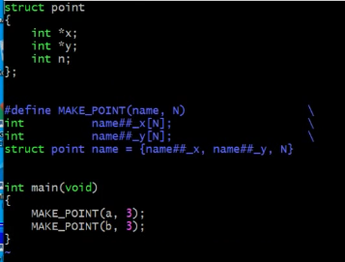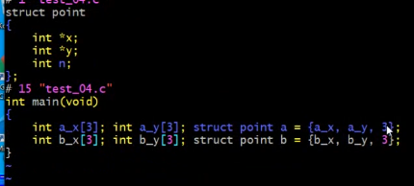

Написать несколько функций, которые отличаются только типом

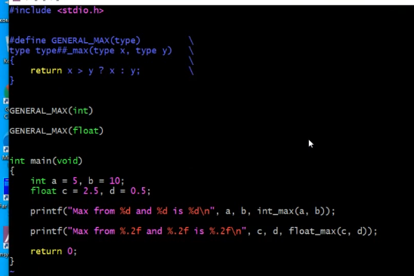

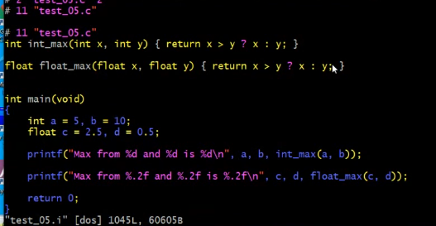

вот так мы определяем наш макрос в виде числа

ключ -D _ макрос_ = _значение_

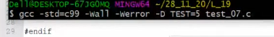

ЕСЛИ СТРОКУ ПИШЕМ ПРОСТО TEST = “HELLO”

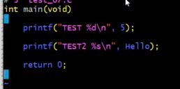

правильно “\”что-то\””

### 17. Особенности использование операций

1. Перед # скобку не ставим

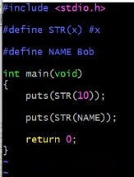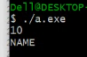

превратить в строку переданный параметр  
СТАНДАРТНЫЙ ПОДХОД

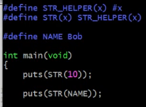сначала STR потом NAME потом STR_HELPER

ТАК ЖЕ ##

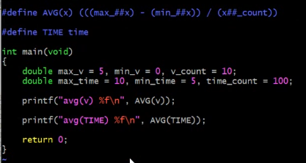

переменные называются почти единообразно и надо посчитать среднее

ДАЖЕ НЕ СКОМПИЛИРУЕТСЯ

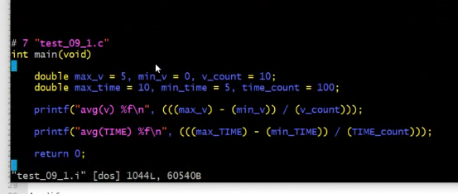

ПОЭТОМУУУУУУУУУ

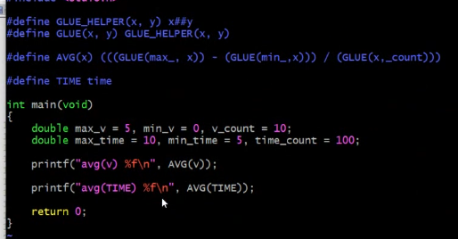

### 18. Директива #error. Примеры использования.

Встретив эту директиву, компиляция программы завершается с ошибкой



### 19. Директива #pragma (на примере once и pack). Примеры использования.

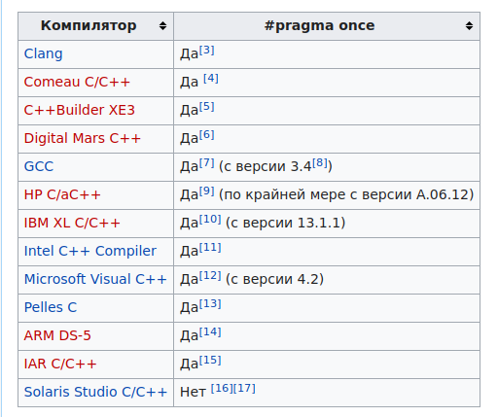

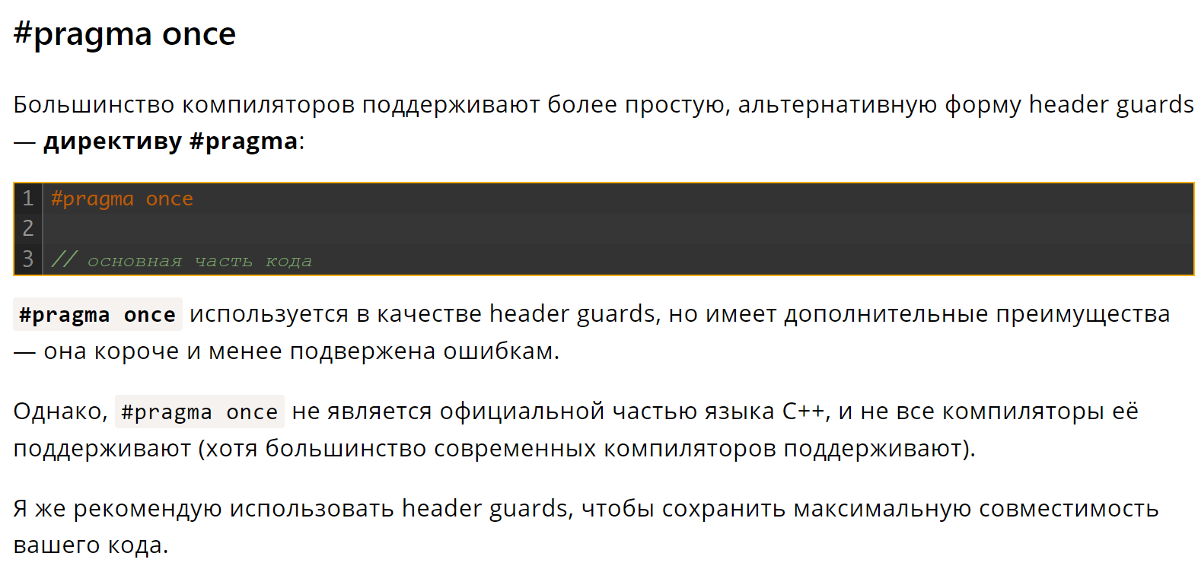

Применение #pragma once вместо include guard увеличит скорость компиляции во многих случаях благодаря высокоуровневому механизму; компилятор может самостоятельно сравнивать имена файлов или [inode](https://ru.wikipedia.org/wiki/Inode)'ы без необходимости вызова [препроцессора](https://ru.wikipedia.org/wiki/%D0%9F%D1%80%D0%B5%D0%BF%D1%80%D0%BE%D1%86%D0%B5%D1%81%D1%81%D0%BE%D1%80) Си для проверки заголовка на наличие #ifndef и #endif.

С другой стороны, некоторые компиляторы, как например, [GCC](https://ru.wikipedia.org/wiki/GNU_Compiler_Collection), также используют специальный код для распознавания и оптимизации обработки [include guard](https://ru.wikipedia.org/wiki/Include_guard).[[1]](https://ru.wikipedia.org/wiki/Pragma_once#cite_note-ooif-1)

Из-за того, что компилятор сам по себе отвечает за обработку #pragma once, программисту нет необходимости создавать новые имена, например, GRANDFATHER_H. Это исключает риск коллизии имён, то есть [заголовочный файл](https://ru.wikipedia.org/wiki/%D0%97%D0%B0%D0%B3%D0%BE%D0%BB%D0%BE%D0%B2%D0%BE%D1%87%D0%BD%D1%8B%D0%B9_%D1%84%D0%B0%D0%B9%D0%BB) не сможет вызвать ошибку при его подключении. Также приходится меньше набирать текста, нежели при использовании include guard.

Тем не менее, такая высокоуровневая обработка ускоряется в обоих случаях, но программисту приходится полагаться на корректную обработку компилятором #pragma once. Если компилятор совершает ошибку, например, не может распознать ситуацию, когда две [символьные ссылки](https://ru.wikipedia.org/wiki/%D0%A1%D0%B8%D0%BC%D0%B2%D0%BE%D0%BB%D1%8C%D0%BD%D0%B0%D1%8F_%D1%81%D1%81%D1%8B%D0%BB%D0%BA%D0%B0) с различными именами указывают на один и тот же файл, то компиляция завершается с ошибкой.

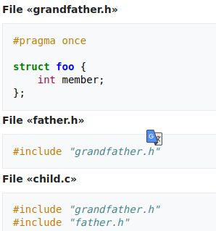

В языках программирования [Си](https://ru.wikipedia.org/wiki/%D0%A1%D0%B8_(%D1%8F%D0%B7%D1%8B%D0%BA_%D0%BF%D1%80%D0%BE%D0%B3%D1%80%D0%B0%D0%BC%D0%BC%D0%B8%D1%80%D0%BE%D0%B2%D0%B0%D0%BD%D0%B8%D1%8F)) и [C++](https://ru.wikipedia.org/wiki/C%2B%2B) **#pragma once** — не стандартная, но широко распространенная [препроцессорная](https://ru.wikipedia.org/wiki/%D0%9F%D1%80%D0%B5%D0%BF%D1%80%D0%BE%D1%86%D0%B5%D1%81%D1%81%D0%BE%D1%80_%D0%A1%D0%B8) [директива](https://ru.wikipedia.org/wiki/%D0%94%D0%B8%D1%80%D0%B5%D0%BA%D1%82%D0%B8%D0%B2%D0%B0_(%D0%BF%D1%80%D0%BE%D0%B3%D1%80%D0%B0%D0%BC%D0%BC%D0%B8%D1%80%D0%BE%D0%B2%D0%B0%D0%BD%D0%B8%D0%B5)), разработанная для контроля за тем, чтобы конкретный исходный файл при компиляции подключался строго один раз. То есть, #pragma once применяется для тех же целей, что и [include guard](https://ru.wikipedia.org/wiki/Include_guard), но требует меньше кода и не допускает возможности коллизии имён. В наборе компиляторов [GCC](https://ru.wikipedia.org/wiki/GCC) до версии 3.4 считалась устаревшей и для применения не рекомендовалась.[[1]](https://ru.wikipedia.org/wiki/Pragma_once#cite_note-ooif-1) Однако из-за широкого применения это решение было изменено.[[2]](https://ru.wikipedia.org/wiki/Pragma_once#cite_note-2)

Pragma pack <https://habr.com/ru/post/142662/>

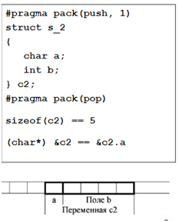

Иногда необходимо, чтобы расположение данных в памяти точно соответствовало требованиям низкоуровневого протокола или оборудования. Как быть в такой ситуации?

Можно использовать ключ компиляции (для компилятора gcc это -fpack-struct). Но действие ключа распространяется на весь компилируемый файл или даже на всю программу.

Для управления «упаковкой» отдельной структуры обычно используется директива препроцессора “pragma pack”

Директива pragma это предлагаемый стандартом способ сообщения компилятору какой-либо дополнительной информации, которая не может быть указана средствами самого языка. Поведение этой директивы зависит от компилятора и его реализации. Большинство компиляторов директиву pragma pack реализуют одинаково

Параметр “push” сообщает компилятору, что ему нужно сохранить текущее выравнивание, а параметр “1” задает нужное выравнивание. В данном случае выравнивание отсутствует, и поля структуры будут располагаться вплотную друг к другу.

Параметр “pop” сообщает компилятору, что нужно восстановить ранее сохраненное выравнивание. 5 Если после такой «упаковки» применить операцию sizeof к переменной s_2, то окажется, что ее размер равен 5 байтам.

Не следует использовать pragma pack без необходимости, потому что в результате вы можете получить более ресурсоемкий и медленный код.

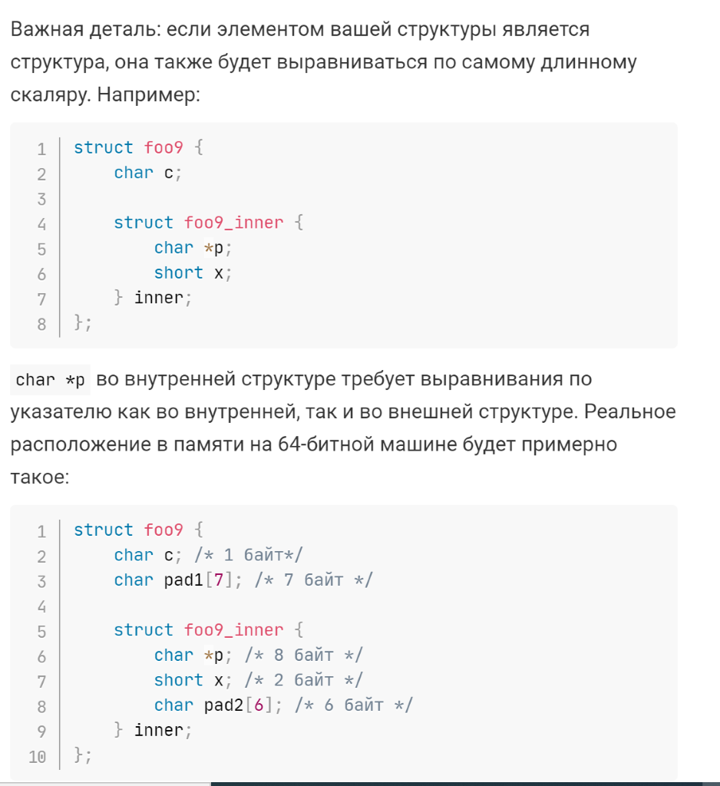

### 20. Ключевое слово inline.

inline – *пожелание* компилятору заменить вызовы функции последовательной вставкой кода самой функции.

**inline double average(double a, double b)**

**{**

**return (a + b) / 2;**

**}**

inline-функции по-другому называют встраиваемыми или подставляемыми.

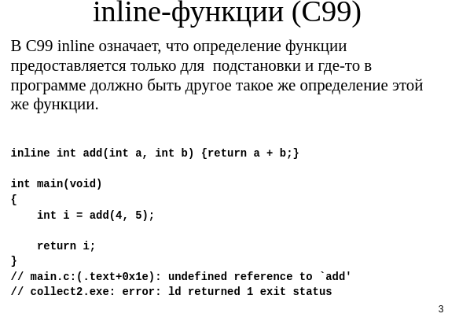

программа не скомпилируется, потому что такое описание функции воспринимается компилятором только для замены вызова (если эта замена будет

НОООО скомпилируется с -О1

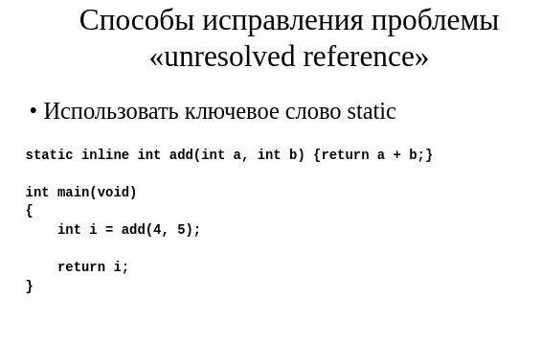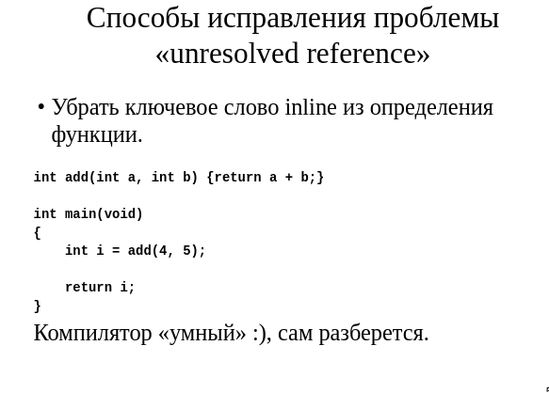

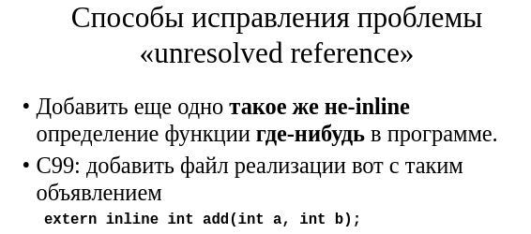

### 21. Назовите основную причину, по которой ключевое слово inline было добавлено в язык Си.

До стандарта **C99**, если функция имела класс памяти **static** в заголовочном файле, то она заменялась в файле на свое тело. Это привело к проблеме большого увеличения размера исполняемого файла. Поэтому было добавлено ключевое слово **inline**, которое уже и советует компилятору заменить вызов функции на ее тело.

### 22. Подходы к реализации ключевого слова inline компилятором. Проанализируйте их недостатки.

Реализация ключевого слова inline отдана разработчикам компиляторов.

В С99 inline означает, что определение функции предоставляется только для подстановки и где-то в программе должно быть другое такое же определение этой же функции.

**inline int add(int a, int b) {return a + b;}**

**int main(void)**

**{**

**int i = add(4, 5);**

**return i;**

**}**

**// main.c:(.text+0x1e): undefined reference to `add'**

**// collect2.exe: error: ld returned 1 exit status**

* + 1. GCC: inline используется только для встраивания. Некоторые восприняли эту идею буквально – только для замены. Недостаток – программа просто так не скомпилируется – если не подставится, то откуда брать эту функцию?(ведь она предполагается только для встраивания). Но если расставлять эти функции как static везде – получим неоправданно большой исполняемый файл.

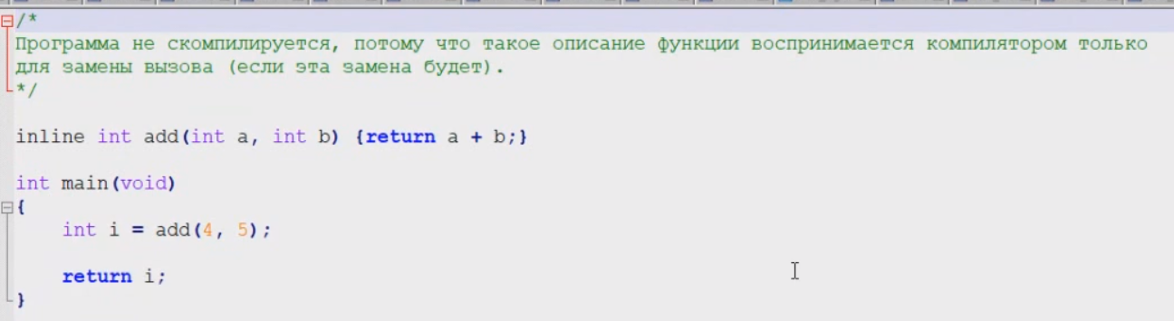

Объектный файл: call add – честный вызов функции. Но самой функции add нет – проблемы компоновки.

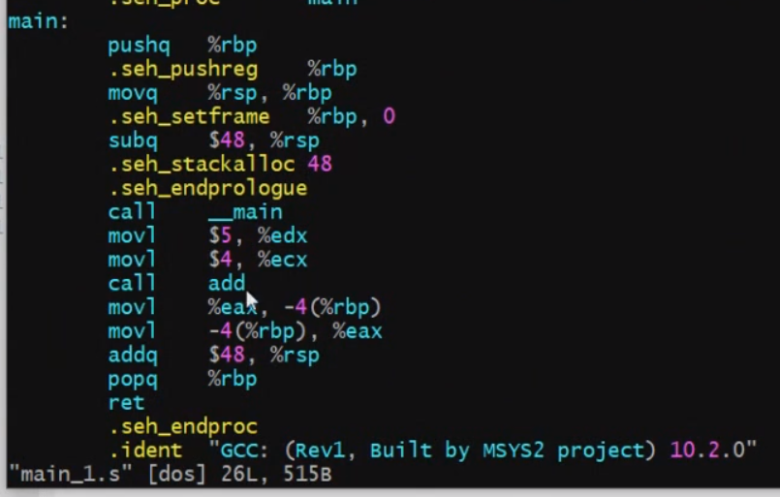

Но с ключом самой первой оптимизации – скомпилируется

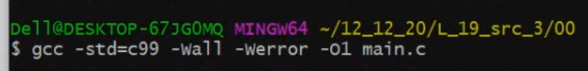

Компилятор в процессе компиляции сам все посчитал – movl 9 («встроил»)

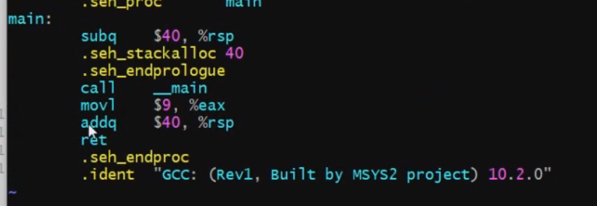

Способы исправления проблемы «unresolved reference»

* + 1. Использовать ключевое слово static – но получим то же, что и static inline в заголовочном файле – увеличение объема исполняемого файла. (внутреннее связывание)

**static inline int add(int a, int b) {return a + b;}**

**int main(void)**

**{**

**int i = add(4, 5);**

**return i;**

**}**

* + 1. Убрать ключевое слово inline из определения функции. Компилятор «умный» :), сам разберется.

Но если не разберется??

**int add(int a, int b) {return a + b;}**

**int main(void)**

**{**

**int i = add(4, 5);**

**return i;**

**}**

* + 1. Добавить еще одно **такое же не-inline** определение функции **где-нибудь** в программе. Недостаток – можно легко ошибиться. Более того – позволяется 2 определения, и они могут вообще отличаться)

Main.c

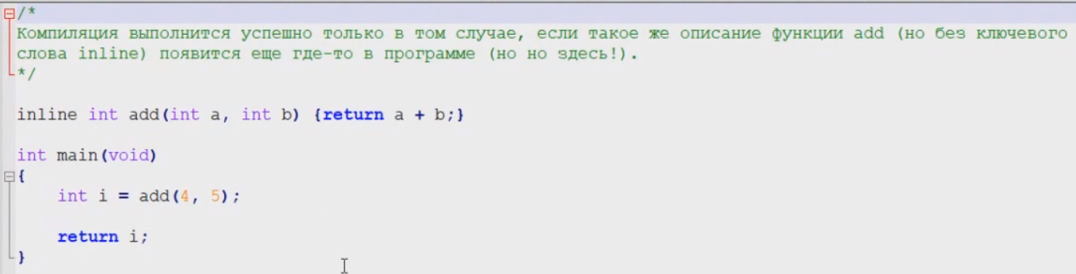

Add.c

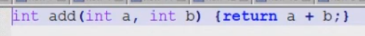

Компилируется даже без оптимизации

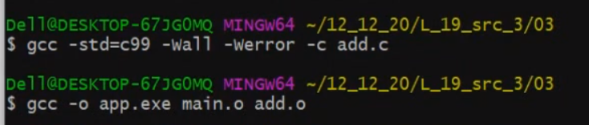

* + 1. Предлагается стандартом С99: добавить файл реализации вот с таким объявлением

**extern inline int add(int a, int b);**

**add.h – определение, чтобы была возможность встроить**

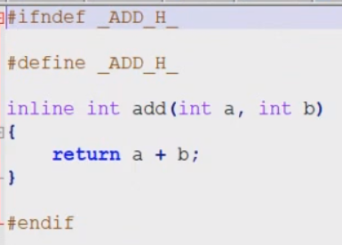

Add.c – объявление на случай, если компилятор не захочет встраивать функцию

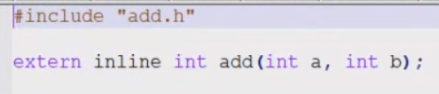

Func_1.h

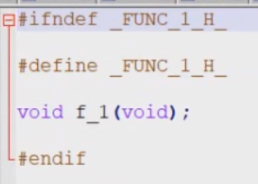

Func_1.c – подключает add.h и использует. Аналогично func_2

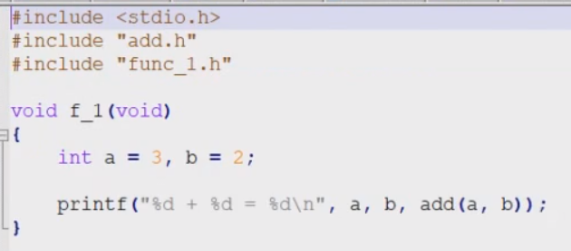

Main.c

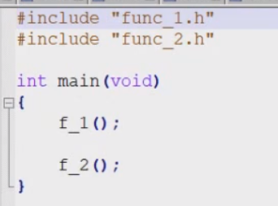

Компилируется и с оптимизацией, и без.

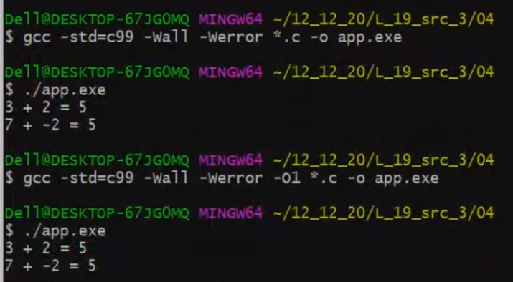

### 23. В чем разница между использованием <> и “” в директиве include?

## **Директива #include**

Директива #include позволяет включать в текст программы указанный файл. Если файл является стандартной библиотекой и находится в папке компилятора, он заключается в угловые скобки <>.

Если файл находится в текущем каталоге проекта, он указывается в кавычках "". Для файла, находящегося в другом каталоге необходимо в кавычках указать полный путь.

### 24. Можно ли операцию sizeof использовать в директивах препроцессора? Почему?

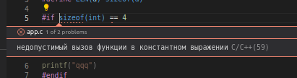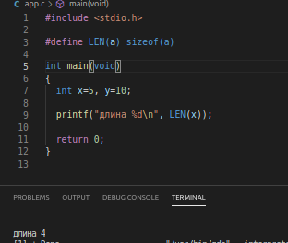

вопрос

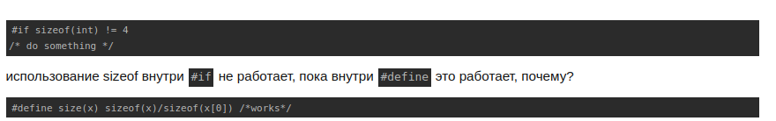

ответ

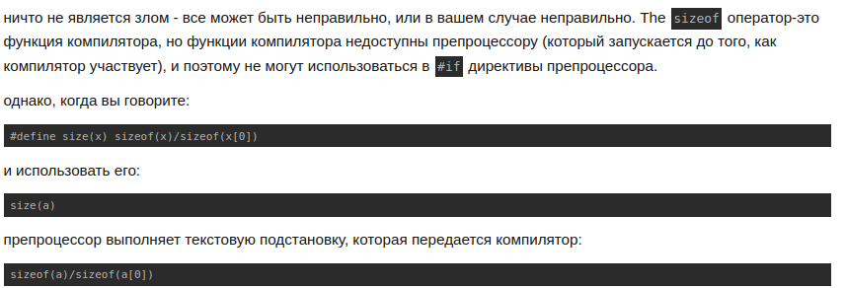

# •Библиотеки

### 1. Что такое библиотека?

**Библиотека – это набор специальным образом оформленных объектных файлов**

**Библиоте́ка** — сборник подпрограмм или объектов, используемых для разработки программного обеспечения (ПО). В некоторых языках **программирования** (например, в Python) то же, что и модуль, в некоторых — несколько модулей.

*Библиотека включает в себя*

* + заголовочный файл;
  + откомпилированный файл самой библиотеки:
    - библиотеки меняются редко – нет причин перекомпилировать каждый раз;
    - двоичный код предотвращает доступ к исходному коду.

### 2. Какие функции обычно выносят в библиотеку?

какие-то универсальные функции, которые можно использовать во множестве программ

### 3. В каком виде распространяются библиотеки? Что обычно входит в их состав?

**Библиотека – это набор специальным образом оформленных объектных файлов – в виде объектных файлов.**

В языке программирования C код библиотек представляет собой функции, размещенные в файлах, которые скомпилированы в объектные файлы, а те, в свою очередь, объединены в библиотеки. В одной библиотеке объединяются функции, решающие определенный тип задач. Например, существует библиотека математических функций.

У каждой библиотеки должен быть свой заголовочный файл, в котором должны быть описаны прототипы (объявления) всех функций, содержащихся в этой библиотеке. С помощью заголовочных файлов вы "сообщаете" вашему программному коду, какие библиотечные функции есть и как их использовать.

### 4. Какие виды библиотек вы знаете?

Библиотеки делятся на

* + статические - Связываются с программой в момент компоновки. Код библиотеки помещается в исполняемый файл. Статическая библиотека по сути – архив из объектных файлов. Их придумали, чтобы было удобно таскать кучу объектных файлов
  + динамические - Подпрограммы из библиотеки загружаются в приложение во время выполнения. Код библиотеки не помещается в исполняемый файл. Примечание: Компоновщик, таблица импорта, она содержит сведения о том, что программа использует такую функцию, и она находится в такой библиотеке – это в исполняемый файл попадает, но сам код – нет.

### 5. Преимущества и недостатки, которые есть у статических/динамических биб-лиотек.

**Статические** - Связываются с программой в момент компоновки. Код библиотеки помещается в исполняемый файл. Статическая библиотека – архив из объектных файлов. Их придумали, чтобы было удобно таскать кучу объектных файлов.

«+»

* Исполняемый файл включает в себя все необходимое. – программа может работать на любом компьютере, независимо от того, есть ли на нем библиотека или нет.
* Не возникает проблем с использованием не той версии библиотеки. – если и возникают, то у вас, как у программиста – ты не можешь собрать приложение (на этапе компиляции или компоновки), но как знающий человек поймешь, что не так с версией и исправишь – пользователь с проблемой не столкнется

«-»

* «Размер». – если несколько приложений используют одну и ту же библиотеку, то код библиотеки в нескольких экземплярах присутствует на компьютере. На жестком диске +- норм, но если запустить их все вместе, и они попадут в оперативную память – уже проблема.
* При обновлении библиотеки программу нужно пересобрать.
* Только один язык программирования (потому что все сильно завязано на компиляторе) (в динамике не так, поэтому можно использовать на других языках)

Способы использования статические – только в момент компоновки

**Динамические** - Подпрограммы из библиотеки загружаются в приложение во время выполнения. Код библиотеки не помещается в исполняемый файл. Примечание: Компоновщик, таблица импорта, она содержит сведения о том, что программа использует такую функцию, и она находится в такой библиотеке – это в исполняемый файл попадает, но сам код – нет.

“+”

* Несколько программ могут «разделять» одну библиотеку.
* Меньший размер приложения (по сравнению с приложением со статической библиотекой). (выигрыш происходит только тогда, когда несколько приложений используют одну и ту же библиотеку)
* Средство реализации плагинов. Плагин – механизм расширения функциональности приложения – когда в приложении есть интерес, который позже может быть реализован в библиотеки. Можно какой-то функционал раздавать бесплатно, а другой – в виде плагина и за деньги
* Модернизация библиотеки не требует перекомпиляции программы.
* Могут использовать программы на разных языках.

«-»

* + Требуется наличие библиотеки на компьютере.
  + Версионность библиотек. (если поменялся интерфейс). Необходимо обеспечить работу приложений, которые знают только о старой версии, и те, которые знают о старой и новой. С этим столкнулись Windows, dependency hell – ад из зависимостей

Способы использования динамических библиотек

* + динамическая компоновка; - когда мы делегируем компоновщику часть функций по загрузке библиотеки и поиску функций в этой библиотеке.
  + динамическая загрузка. – всю работу выполняем сами, используя интерфейс, который предоставляет ОС

### 6. Как собрать статическую библиотеку?

ВИНДА ЛИНУКС - ОДНО (код не меняется по сравнению, если бы мы писали просто эти функции в приложении)

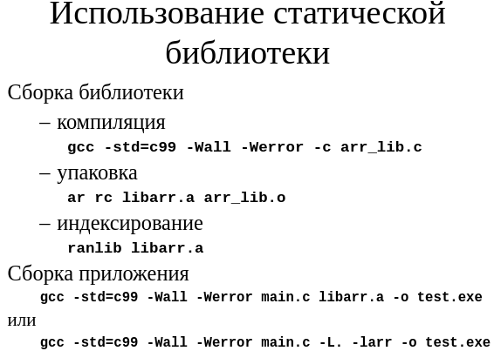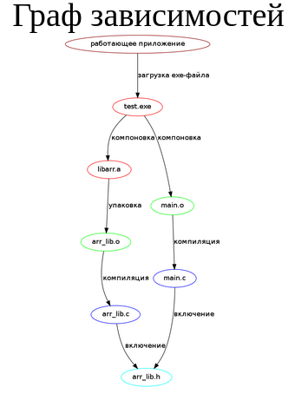

by Alena

Компиляция - просто получаем объектный файл (файлы)

Упаковка – получить архив из объектных файлов. Выполняется с помощью утилиты ar, работа управляется ключами. С - create – создать файл библиотеки, если он еще не существует, r – replace – если уже есть файл с библиотекой и объектный файл. Функции из него будут помещаться, если библиотека содержит их более старые версии. Затем имя библиотеки и составляющие объектные файлы

Индексирование (работает и без него). Если библиотека состоит из большого числа объектных файлов и функций, то, чтобы ускорить работу **компоновщика**, рекомендуется создать индекс. Это делается с помощью утилиты ranlib, которая модифицирует сам файл библиотеки libarr.a

### 7. Нужно ли "оформлять"каким-то специальным образом функции, которые вхо-дят в состав статической библиотеки?

нет, это просто архив из объктных файлов, поэтому разницы нет

### 8. Как собрать приложение, которое использует статическую библиотеку?

сбор самой библиотеки

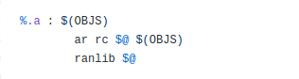

сбор приложения

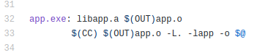

-L - задает папки, в которых компоновщик будет искать библиотеки (аналог I для заголовочников при препроцессировании) . (точка)– текущая директория

-lapp - название библиотеки (сокращение, l === lib)

если написать -llibapp.a - то будет искать файл с названием liblibapp.a

из лекции

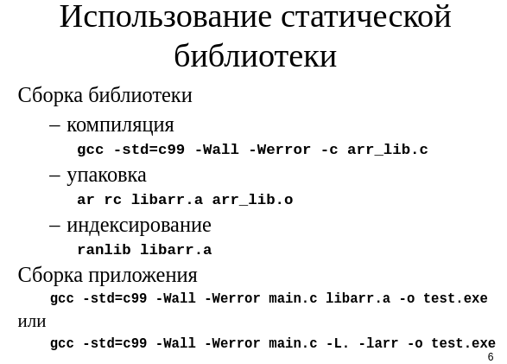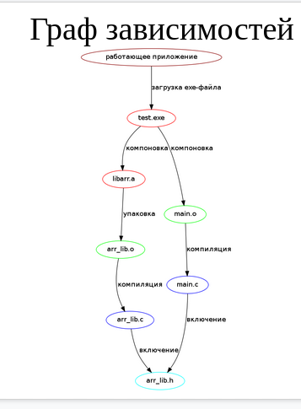

### 9. Нужно ли "оформлять"каким-то специальным образом исходный код приложе-ния, которое использует статическую библиотеку?

нет, мы используем просто архив из объектных файлов, по сути просто можно заменить на многофайловый проект

### 10. Как собрать динамическую библиотеку (Windows/Linux)?

ВИНДА

Динамические библиотеки представлены форматом .dll – dynamic linked library.

Ключ shared говорит о том, что мы собираем не исполняемый файл, а динамическую библиотеку. Затем перечисляем объектные файлы библиотеки

Ключ **–Wl,** уходит компоновщику и сообщаем о подсистеме **–subsystem, которой присваиваем значение windows.**

В конце – имя библиотеки

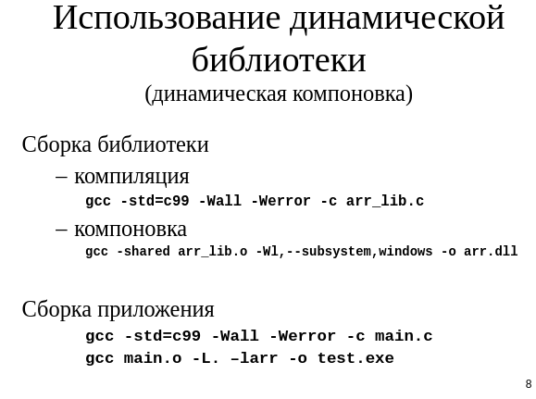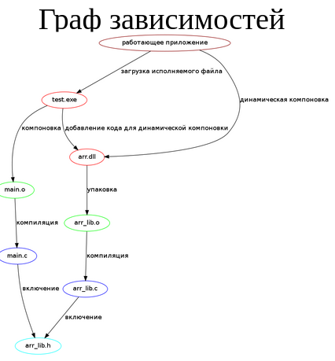

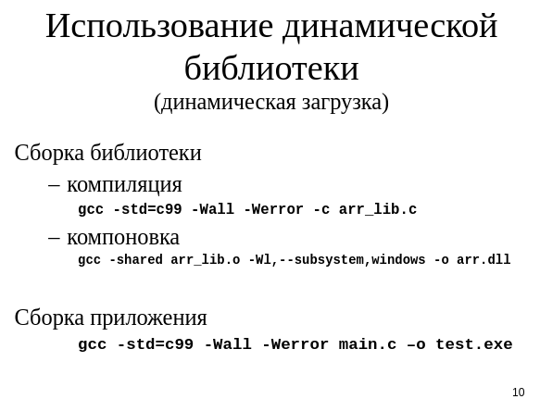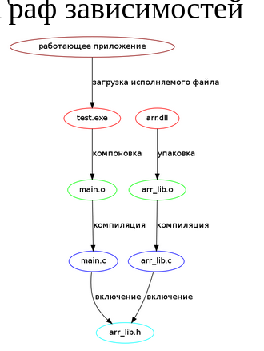

ЛИНУКС

сбор библиотеки

расширение *.so   
-fpic === Флаги -fPIC и -fpic разрешают генерацию "позиционно-независимого кода" (position independent code), требующегося для разделяемых библиотек.



сбор приложения  
LD_LIBRARY_PATH

Для какого-то конкретного запуска приложения, можно подменить библиотеки. В Linux переменная окружения LD_LIBRARY_PATH - это список отделённых двоеточиями имён каталогов, где библиотеки следует искать перед тем, как их будут искать по стандартным путям. Полезно для отладки новых библиотек или для использования нестандартной библиотеки для чего-то этакого.

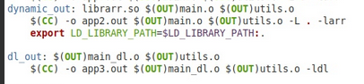

-ldl это обозначение библиотеки для компоновщика. Он сообщает компоновщику найти и связать файл с именем libdl.so(или иногда libdl.a). Это имеет тот же эффект, что и размещение полного пути к рассматриваемой библиотеке в той же позиции командной строки.

### 11. Нужно ли "оформлять"каким-то специальным образом функции, которые вхо-дят в состав динамической библиотеки (Windows/Linux)?

КОМПАНОВКА

ДА НУЖНО - ВИНДА  
НЕТ НЕ НУЖНО - ЛИНУКС

ВИНДА

Изменяются заголовки функций: в заголовочном файле и си-файле библиотеки.

Все функции библиотеки можно разделять на (Как такая разметка происходит?)

* Те, которые должны быть доступны из библиотеки (такие функции помечаются атрибутом dllexport с помощью конструкции __declspec (возможно, это ключевое слово) в качестве ее аргумента __declspec(dllexport))
* Те, которыми снаружи мы воспользоваться не можем (не помечаются)

Ключевое слово __cdecl – соглашение о вызове (по умолчанию, но для перестраховки – указываем явно)

Указываем макрос только при сборке библиотеки!!!!!!! с помощью ключа -D

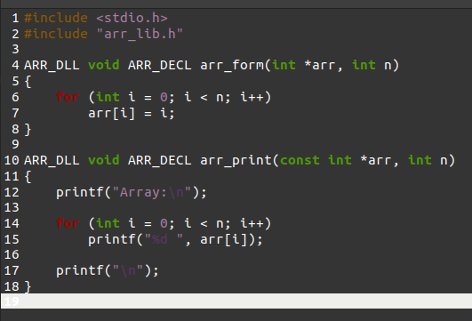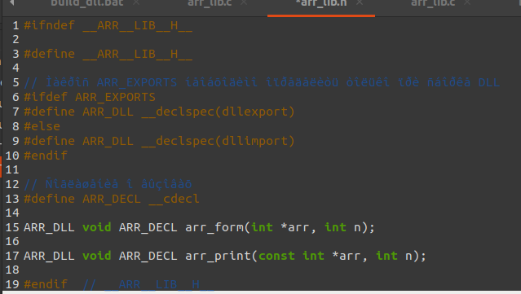

ЛИНУКС - ничего не меняется

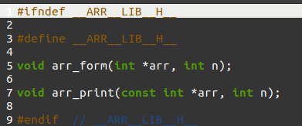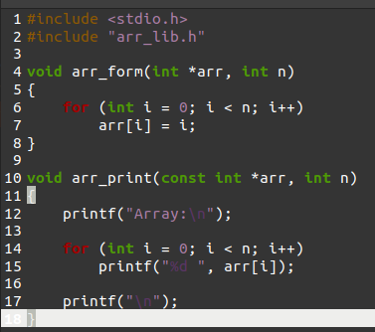

### 12. !!!!Какие способы компоновки приложения с динамической библиотекой вы знаете?Назовите их преимущества и недостатки.

дин заргузка

* меньше памяти
* надо больше писать кода приложения

дин компоновка

* ничего не исправлять (линукс)
* исправлять код самой библиотеки (винда)

### 13. Что такое динамическая компоновка?

***Динамическая компоновка*** - это делегирование части функции по загрузке библиотеки и поиску нужных функций в этой библиотеке компоновщику

УКАЗЫВАЕМ БИБЛИОТЕКУ ПРИ КОМПОНОВКЕ

Сборка приложения

* Получаем объектный файл приложения

**gcc -std=c99 -Wall -Werror -c main.c**

* И все компонуем
  + **gcc main.o -L. –larr -o test.exe**

При сборке библиотеки на компиляторе Microsoft (Visual Studio) получаем arr.dll и arr.lib. При компоновке указывать lib файл

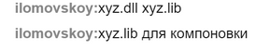 **вообще gcc лучше)))))))))**

**ЛИНУКС** 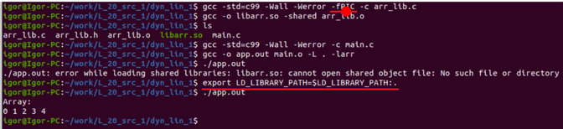

Вроде библиотека есть, но пробуем как обычно собрать приложение с динамической компоновкой – ошибка-загрузить библиотеку не удалось.

LD_LIBRARY_PATH отвечает за пути, по которым ищутся динамические библиотеки. Тут не удалось, поэтому нужно добавить наш путь к этим путям при помощи команды export LD_LIBRARY_PATH=$ LD_LIBRARY_PATH:. – добавили текущий каталог. Эту команду нужно добавлять в каждой новой сессии.

Или можно задать путь

### 14. Что такое динамическая загрузка (Windows/Linux)?

***Динамическая загрузка*** - это делегирование части функции по загрузке библиотеки и поиску нужных функций самостоятельно, без участия компоновщика с использованием интерфейса, который предоставляет операционная система.

Когда всю работу по загрузке библиотеки и поиске нужных функций мы берем на себя. С помощь. API, которую предоставляет ОС

ВИНДА

windows.h

* **HMODULE LoadLibrary(LPCTSTR)** Функция **LoadLibrary** отображает заданный исполняемый модуль в адресное пространство вызывающего процесса.

Если строка определяет путь, но файл не существует в указанном каталоге, функция завершается ошибкой. Когда определяется путь, убедитесь, что использованы наклонные черты влево(обратные слэши (**\**)), а не прямые слэши (**/**).  
Если символьная строка не определяет путь, функция использует стандартную стратегию поиска файла.

* **FARPROC GetProcAddress(HMODULE, LPCSTR)** Если функция завершается успешно, возвращаемое значение - адрес экспортируемой функции или переменной.  
  Если функция завершается ошибкой, возвращаемое значение - ПУСТО (NULL). Чтобы получить дополнительную информацию об ошибке, вызовите [**GetLastError**](http://www.vsokovikov.narod.ru/New_MSDN_API/Debbag_error/fn_getlasterror.htm).
* **FreeLibrary(HMODULE)**Функция FreeLibrary уменьшает итоговое число ссылок на загруженные динамически подключаемые библиотеки (DLL). Когда итоговое число ссылок достигает нуля, модуль отменяет отображение в адресном пространстве вызывающего процесса, а дескриптор становится больше не допустим.

поэтому сразу может не получиться выгрузить

ЛИНУКС

**#include <dlfcn.h>**

* **dlopen** загружает динамическую библиотеку, имя которой указано в строке *filename*, и возвращает прямой указатель на начало динамической библиотеки. Если *filename* не является полным именем файла (т.е. не начинается с "/"), то файл ищется в следующих местах:
* в разделенном двоеточием списке каталогов, в переменной окружения пользователя LD_LIBRARY_PATH.  
  В списке библиотек, кэшированных в файле */etc/ld.so.cache*.  
  В */usr/lib* и далее в */lib*.  
  Если *filename* указывает на NULL, то возвращается указатель на основную программу.
* **dlclose** уменьшает на единицу счетчик ссылок на указатель динамической библиотеки *handle*. Если нет других загруженных библиотек, использующих ее символы и если счетчик ссылок принимает нулевое значение, то динамическая библиотека выгружается.
* **dlsym** использует указатель на динамическую библиотеку, возвращаемую dlopen, и оканчивающееся нулем символьное имя, а затем возвращает адрес, указывающий, откуда загружается этот символ. Если символ не найден, то возвращаемым значением **dlsym** является NULL; тем не менее, правильным способом проверки **dlsym** на наличие ошибок является сохранение в переменной результата выполнения **dlerror,** а затем проверка, равно ли это значение NULL.

### 15. Нужно ли "оформлять"каким-то специальным образом исходный код приложе-ния, которое использует динамическую библиотеку (Windows/Linux)?

КОМПОНОВКА ЛИНУКС - нет, не нужно  
КОМПОНОВКА ВИНДА - Компоновщик создает таблицу импорта для функций, которые нужно взять из библиотек. Компоновщик должен понять, что данная функция берется из библиотеки. Для этого используется атрибут dllimport с помощью конструкции __declspec в качестве ее аргумента __declspec(dllimport))

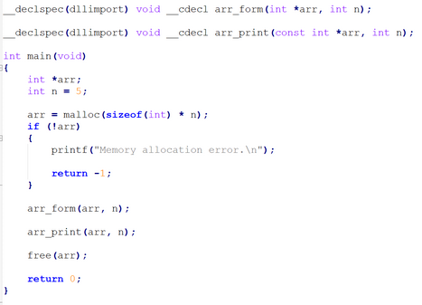

ЗАГРУЗКА ВИНДА

typedef void (__cdecl *fn_form_t)(int*, int);

typedef void (__cdecl *fn_print_t)(const int*, int);

int main(void)

{

HMODULE hlib;

fn_form_t form;

fn_print_t print;

int *arr;

int n = 5;

int rc = 0;

// �������� ������������ ����������

hlib = LoadLibrary("arr.dll");

if (!hlib)

{

printf("Cannot open library.\n");

rc = -1;

goto out;

}

// ����������� �����, �� �������� ��������� ����������

printf("Library is loaded at address %p.\n", hlib);

arr = malloc(sizeof(int) * n);

if (!arr)

{

printf("Memory allocation error.\n");

rc = -2;

goto free_lib;

}

// ������� ����� ������� "arr_form"

form = (fn_form_t) GetProcAddress(hlib, "arr_form");

if (!form)

{

printf("Can not load function.\n");

rc = -3;

goto free_mem;

}

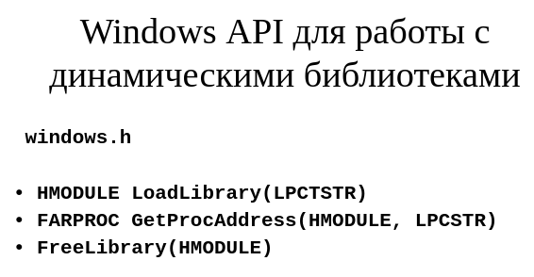

ЛИНУКС загрузка

#include <dlfcn.h>

typedef void (*fn_form_t)(int*, int);

typedef void (*fn_print_t)(const int*, int);

int main(void)

{

void* hlib;

fn_form_t form;

fn_print_t print;

int *arr;

int n = 5;

int rc = 0;

hlib = dlopen("libarr.so", RTLD_NOW);

if (!hlib)

{

printf("Cannot open library. %s\n", dlerror());

rc = -1;

goto out;

}

printf("Library handle is %p.\n", hlib);

arr = malloc(sizeof(int) * n);

if (!arr)

{

printf("Memory allocation error.\n");

rc = -2;

goto free_lib;

}

form = (fn_form_t) dlsym(hlib, "arr_form");

if (!form)

{

printf("Can not load function. %s\n", dlerror());

rc = -3;

goto free_mem;

}

### 16. Особенности реализации функций, использующих динамическое выделение па-мяти, в динамических библиотеках.

Лучше функции выделения и освобождения памяти переложить на вызывающую сторону!!!

by Alena

Если функция сама выделяет память:

Пусть мы смогли ее вызвать в питоне, но тогда мы должны память освободить. Но питон ничего не знает о том, как это сделать. Поэтому, если есть функция, которая выделяет память, есть 2 пути:

1. Переложить выделение памяти полностью на вызывающую сторону и найти сспособ сообщать ей о том, какой размер буфера ей необходим

Лучше переписать так, что функция принимает уже выделенную память и в случае нехватки памяти сообщает об этом вызывающей стороне (сколько ей нужно), которая сама (и только она) отвечает за выделение памяти. Пример – snprintf – сначала узнаем, сколько памяти нужно, затем выделяем и вызываем повторно.

1. Вместе с функцией, которая выделяет память, написать парную ей функцию, которая эту память освобождает

EXAMPLE_DLL int EXAMPLE_DECL filter(double *src, int src_len, double *dst, int *dst_len)

{

int n;

n = 0;

for (int i = 0; i < src_len; i++)

if (src[i] < 0)

n++;

if (n > *dst_len)

{

*dst_len = n;

return 1;

}

n = 0;

for (int i = 0; i < src_len; i++)

if (src[i] < 0)

{

dst[n] = src[i];

n++;

}

*dst_len = n;

return 0;

}

### 17. Ключи -I, -l, -L компилятора gcc.

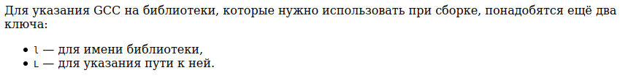

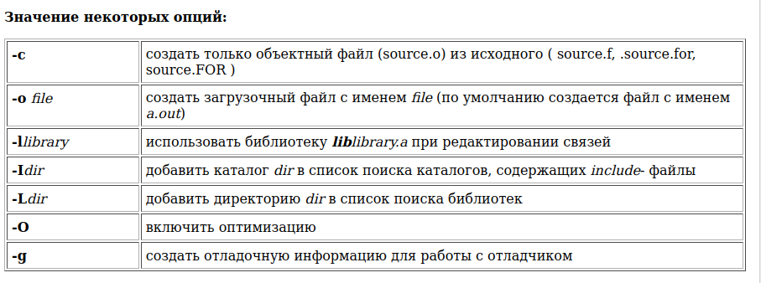

### 18. Проблемы использования динамической библиотеки, реализованной на одном языке программирования, и приложения, реализованного на другом языке программирования.

by Alena

Зачем:

1. Пусть необходим ресурсоемкий, но эффективно реализованный алгоритм – си отлично подходит. На нем реализуем алгоритм в виде библиотеки и используем в питоне.
2. Предоставить доступ к платформо/аппаратно зависимым вещам. Пишем библиотеку для работы с устройством на си, а потом на питоне – остальное
3. Уже много чего на Си и просто так переписывать все на питон – ну такое. Проще подключать

В первую очередь нужно обращать внимание на динамическое выделение памяти. В таком случае лучше всего перекладывать выделение памяти на вызывающую сторону.

Также может произойти проблемы с несоответствием типов и действий над ними. Тот же ​Python не знает об указателях в языке ​ C и не может вернуть значение через параметр функции. Здесь и возникает трудность, которая требует написания ​обертки для функций, чтобы перевести функцию одного языка в понятный вид для другого языка

### 19. Модуль ctypes. Загрузка библиотеки. Представление стандартных типов языка Си. Импорт функций из библиотеки. Проблемы, которые при этом возникают.

**Модуль ctypes** – это мощный инструмент в Python, который позволяет вам использовать существующие библиотеки в других языках путем написания простых **декораторов** в самом Python.

**1** - Чтобы загрузить библиотеку необходимо создать объект класс CDLL:

**import ctypes**

**lib = ctypes.CDLL('example.dll')**

Классов для работы с библиотеками в модуле ctypes несколько:

* + CDLL (cdecl и возвращаемое значение int);
  + OleDLL (stdcall и возвращаемое значение HRESULT);
  + WinDLL (stdcall и возвращаемое значение int).

Класс выбирается в зависимости от соглашения о вызовах, которое использует библиотека. (в нашем случае cdecl - соглашение о вызове в СИ)

**2** - После загрузки библиотеки необходимо описать заголовки функций библиотеки, используя нотацию и типы известные Python.

**# int add(int, int)**

**add = lib.add**

**add.argtypes = (ctypes.c_int, ctypes.c_int)**

**add.restype = ctypes.c_int**

Чтобы интерпретатор Python смог правильно конвертировать аргументы, вызвать функцию add и вернуть результат ее работы, необходимо указать атрибуты argtypes(принимающие параметры) и restype(возврат).

В языке Си используются идиомы, которых нет в языке Python. Например, функция divided возвращает одно из значений через свой аргумент. Поэтому решение «в лоб» обречено на неудачу.

**# int devide(int, int, int*)**

**_divide = lib.divide**

**_divide.argtypes = (ctypes.c_int, ctypes.c_int, \**

**ctypes.POINTER(ctypes.c_int))**

**_divide.restype = ctypes.c_int**

**x = 0**

**_divide(7, 5, x)**

Целые числа в Python «неизменяемые» объекты. Попытка их изменить вызовет исключение. Поэтому для аргументов, которые «используют» указатель, необходимо с помощью описанных в модуле ctypes совместимых типов создать объект и передать именно его.

**def divide(x, y):**

**rem = ctypes.c_int()**

**quot = _divide(x, y, rem)**

**return quot, rem.value**

Функция avg ожидает получить указатель на массив. Необходимо понять, какой тип данных Python будет использоваться (список, картеж и т.п.) и как он преобразуется в массив.

**# void avg(double*, int)**

**_avg = lib.avg**

**_avg.argtypes = (ctypes.POINTER(ctypes.c_double), \**

**ctypes.c_int)**

**_avg.restype = ctypes.c_double**

**def avg(nums):**

**src_len = len(nums)**

**src = (ctypes.c_double * src_len)(*nums)**

**return _avg(src, src_len)**

ИТОГО

* Основная проблема использования этого модуля с большими библиотеками – написание большого количества сигнатур для функций и, в зависимости от сложности функций, функций-оберток.
* Необходимо детально представлять внутренне устройство типов Python и то, каким образом они могут быть преобразованы в типы Си.
* Альтернативные подходы – использование Swig или Cython.

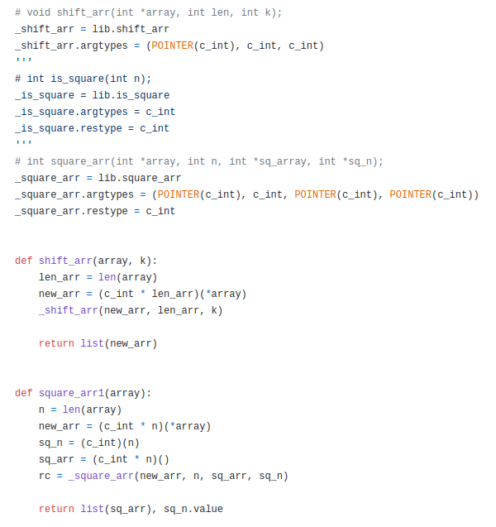

### 20. Написание модуля расширения для Python (основные шаги).

Это более правильный метод использования динамической библиотеки, так как здесь мы можем правильней написать обертки

1. Для каждой функции нашей библиотеки написать соответствующую обертку.
   1. Какой **прототип**?

Модуль расширения пишется на Си и состоит из функций, у всех – одинаковый прототип. Обычно функции модуля расширения имеют следующий вид

**static PyObject* py_func(PyObject* self, PyObject* args)**

**{**

**...**

**}**

* PyObject – это тип данных Си, представляющий любой объект Python.
* Функция модуля расширения получает кортеж таких объектов (args)- аргументов функции- и возвращает новый Python объект в качестве результата.
* Аргумент self не используется в простых функциях.
  1. Как из массива аргументов **достать аргументы**, которые обычно используют на Си?
* Функция PyArg_ParseTuple используется для конвертирования переменных из представления Python в представление Си.
* На вход (похоже на scanf) эта функция принимает строку форматирования, которая описывает тип требуемого значения, и адреса переменных, в которые будут помещены значения.
* В ходе конвертации функция PyArg_ParseTuple выполняет различные проверки. Если что-то пошло не так, функция возвращает NULL.

**int a, b;**

**if (!PyArg_ParseTuple(args,"ii", &a, &b))**

**return NULL;**

* 1. Как создать объект – **возвращаемое значение**
* Функция Py_BuildValue используется для создания объектов Python из типов данных Си. Эта функция также получает строку форматирования с описанием желаемого типа.

**int a, b, c;**

**if (!PyArg_ParseTuple(args,"ii", &a, &b))**

**return NULL;**

**c = add(a, b);**

**return Py_BuildValue("i", c);**

**При работе с массивами пишем вспомогательную копирования функцию (из Си переводим в Питон)**

#include <stdlib.h>

#include "Python.h"

#include "example.h"

// int int add(int a, int b);

static PyObject* py_add(PyObject *self, PyObject *args)

{

int a, b, c;

if (!PyArg_ParseTuple(args,"ii", &a, &b))

return NULL;

c = add(a, b);

return Py_BuildValue("i", c);

}

// int divide(int, int, int *);

static PyObject* py_divide(PyObject *self, PyObject *args)

{

int a, b, quotient, remainder;

if (!PyArg_ParseTuple(args, "ii", &a, &b))

return NULL;

quotient = divide(a,b, &remainder);

return Py_BuildValue("(ii)", quotient, remainder);

}

static PyObject* copy_to_py_list(const double *arr, int n)

{

PyObject *plist, *pitem;

plist = PyList_New(n);

if (!plist)

return NULL;

for (int i = 0; i < n; i++)

{

pitem = PyFloat_FromDouble(arr[i]);

if (!pitem)

{

Py_DECREF(plist);

return NULL;

}

PyList_SET_ITEM(plist, i, pitem);

}

return plist;

}

// void fill_array(double *arr, int n);

static PyObject* py_fill_array(PyObject *self, PyObject *args)

{

PyObject *plist;

int n;

double *pbuf;

if (!PyArg_ParseTuple(args, "i", &n))

return NULL;

pbuf = malloc(n * sizeof(double));

if (!pbuf)

return NULL;

fill_array(pbuf, n);

plist = copy_to_py_list(pbuf, n);

free(pbuf);

return plist;

}

static PyObject *py_avg(PyObject *self, PyObject *args)

{

PyObject *seq, *item, *item_float;

double *a;

int n;

double res;

// Получим аргументы как последовательность объектов Python

if (!PyArg_ParseTuple(args, "O", &seq))

return NULL;

seq = PySequence_Fast(seq, "Argument must be iterable");

if (!seq)

return NULL;

//

// Преобразуем последовательность в массив double (если получится)

//

n = PySequence_Fast_GET_SIZE(seq);

a = malloc(n * sizeof(double));

if (!a)

{

Py_DECREF(seq);

return NULL;

}

for (int i = 0; i < n; i++)

{

item = PySequence_Fast_GET_ITEM(seq, i);

if (!item)

{

Py_DECREF(seq);

free(a);

return NULL;

}

item_float = PyNumber_Float(item);

if (!item_float)

{

Py_DECREF(seq);

free(a);

return NULL;

}

a[i] = PyFloat_AS_DOUBLE(item_float);

Py_DECREF(item_float);

}

// Освободим последовательность

Py_DECREF(seq);

res = avg(a, n);

free(a);

return Py_BuildValue("d", res);

}

static PyObject *py_avg_2(PyObject *self, PyObject *args)

{

PyObject *obj, *iterator, *item;

double *a;

int n, i, bad_data;

double res;

// Получим аргументы как последовательность объектов Python

if (!PyArg_ParseTuple(args, "O", &obj))

{

PyErr_SetString(PyExc_TypeError, "Cant parse arguments");

return NULL;

}

iterator = PyObject_GetIter(obj);

if (!iterator)

{

PyErr_SetString(PyExc_TypeError, "Cant get iterator");

return NULL;

}

// Посчитаем кол-во

n = 0;

bad_data = 0;

while ((item = PyIter_Next(iterator)) && !bad_data)

{

if (!PyFloat_Check(item) && !PyLong_Check(item))

{

bad_data = 1;

}

else

{

n++;

}

Py_DECREF(item);

}

Py_DECREF(iterator);

if (bad_data)

{

Py_DECREF(obj);

PyErr_SetString(PyExc_TypeError, "Bad arguments (only numbers are required)");

return NULL;

}

a = malloc(n * sizeof(double));

if (!a)

{

Py_DECREF(obj);

PyErr_SetString(PyExc_TypeError, "Memory allocation error");

return NULL;

}

iterator = PyObject_GetIter(obj);

i = 0;

while ((item = PyIter_Next(iterator)))

{

a[i] = PyFloat_AsDouble(item);

i++;

Py_DECREF(item);

}

Py_DECREF(iterator);

Py_DECREF(obj);

res = avg(a, n);

free(a);

return Py_BuildValue("d", res);

}

2) Ближе к концу модуля расширения располагаются таблица методов модуля PyMethodDef и структура PyModuleDef, которая описывает модуль в целом.

* В таблице PyMethodDef перечисляются
  + Си функции;
  + имена, используемые в Python;
  + флаги, используемые при вызове функции,
  + строки документации.
* В конце – нулевая структура (нигде количество методов не писали, видимо, для понимания их числа)

// Таблица методов модуля

static PyMethodDef example_methods[] =

{

{"add", py_add, METH_VARARGS, "Integer addition"},

{"divide", py_divide, METH_VARARGS, "Integer division"},

{"fill_array", py_fill_array, METH_VARARGS, "Filling array of doubles"},

{"avg", py_avg, METH_VARARGS, "Calculation of avarage value of array of doubles"},

{"avg_2", py_avg_2, METH_VARARGS, "Calculation of avarage value of array of doubles"},

{ NULL, NULL, 0, NULL}

};

3) Структура PyModuleDef используется для загрузки модуля.

// Структура, описывающая модуль

static struct PyModuleDef example_dll_module =

{

PyModuleDef_HEAD_INIT,

"example_dll", // имя модуля

"An example_dll module", // строка для документации

-1,

example_methods // таблица методов

};

4)В самом конце модуля располагается функция инициализации модуля, которая практически всегда одинакова, за исключением своего имени.

// Функция инициализации модуля

PyMODINIT_FUNC PyInit_example_dll(void)

{

return PyModule_Create(&example_dll_module);

}

5)Пишем скрипт setup.py. Он содержит информацию о модуле расширения – где заголовки, какие define определить/разопределеить, где файлы с нужными библиотеками

from distutils.core import setup, Extension

setup(name='example_dll',

ext_modules=[

Extension('example_dll',

['wrap.c'],

include_dirs = ['.'],

define_macros = [('FOO','1')],

undef_macros = ['BAR'],

library_dirs = ['.'],

libraries = ['example']

)

]

)

6) Для компиляции модуля используется Python-скрипт setup.py. Компиляция выполняется с помощью команды:

**python setup.py build_ext --inplace**

На Windows компиляция может сразу не заработать.

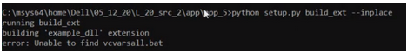

Внимательно прочитать:

* + <https://github.com/valtron/llvm-stuff/wiki/Building-Python-3.4--extension-modules-with-MinGW>
  + <https://stackoverflow.com/questions/34135280/valueerror-unknown-ms-compiler-version-1900>

1 - получаем объектный файл модуля расширения, используя заголовочные файлы питона (поэтому пишем путь полный) gcc -std=c99 -Wall -I C:/Users/Ira/AppData/Local/Programs/Python/Python38/include -c wrap.c

2 - указываем специальный файл libarray_dll.pyd, а так же указываем путь до всех бибиотек питона и указываем-lpython3 -lpython38

gcc -shared -o libarray_dll.pyd wrap.o libarray.dll -L C:/Users/Ira/AppData/Local/Programs/Python/Python38/libs -lpython3 -lpython38

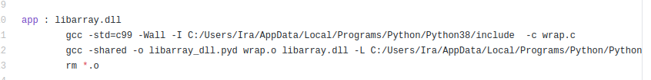

# •Бинарные операции. Битовые поля.

<https://tproger.ru/translations/bitwise-operations/>

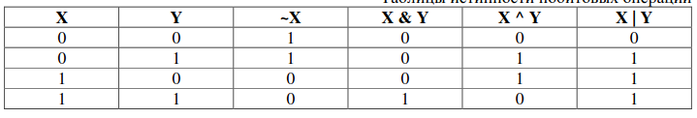

### 1. К каким типам в языке Си применимы битовые операции?

Язык Си поддерживает все битовые операции, к которым относятся

• операции сдвига

o сдвиг влево (<<);

o сдвиг вправо (>>);

• побитовые операции

o дополнение (~);

o и (&);

o исключающее или (^);

o или (|).

Битовые операции позволяют оперировать отдельными битами или группами битов, из которых формируются байты (и машинные слова).

Битовые операции применимы только к целочисленным переменным.

### 2. Особенности использования битовых операций со знаковыми целыми типами.

Обычно эти операции стараются выполнять над беззнаковыми целыми, чтобы

* повысить переносимость программы;
* не было путаницы с битом, который отвечает за знак (<http://book.kbsu.ru/theory/chapter4/1_4_11.html>)

### 3. Какие битовые операции есть в языке Си? Приведите примеры.

Язык Си поддерживает все битовые операции, к которым относятся

• операции сдвига

- сдвиг влево (<<); Операции сдвига изменяют представление целого числа, сдвигая его биты вправо или влево. При написании «сложных» выражений, в которых участвуют операции сдвига, нужно помнить, что они имеют меньший приоритет по сравнению с арифметическими операциями, поэтому, например, выражение a<< 2 + 1 означает a<< (2 + 1), но не (a<< 2) + 1.

- сдвиг вправо (>>);

• побитовые операции Операция «битовое дополнение» является унарной, остальные битовые операции –бинарные. Приоритет побитовых операций меньше приоритета операций сравнения и равенства. Поэтому, например, if(status& 0x4000 != 0) означает if(status& (0x4000 != 0))

- дополнение (~);

- и (&);

- исключающее или (^);

- или (|).

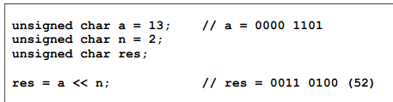

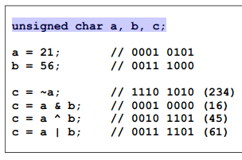

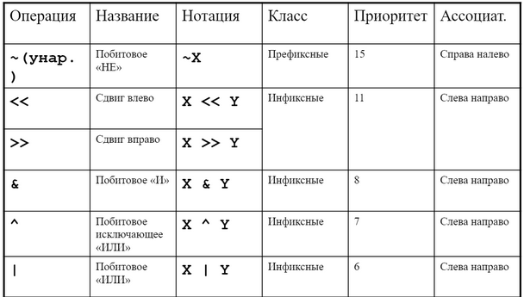

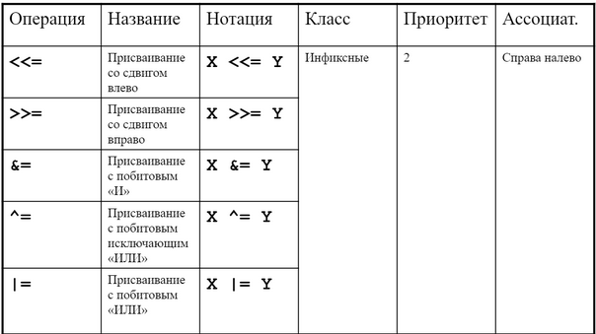

### 4. Как установить указанный бит?

<https://hubstub.ru/programming/64-kak-ustanovit-sbrosit-proverit-nuzhnyy-bit-ili-bitovyye-operatsii.html>

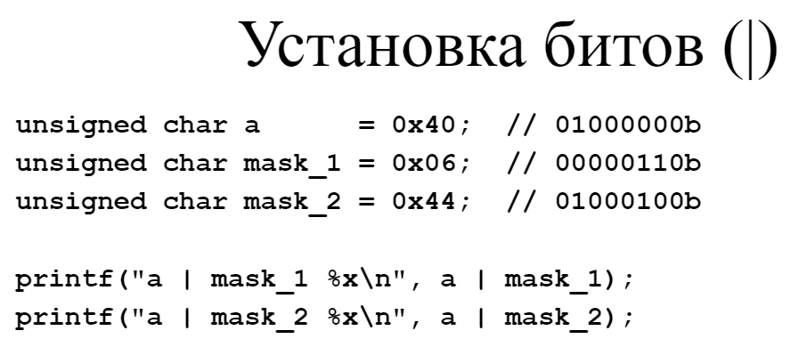

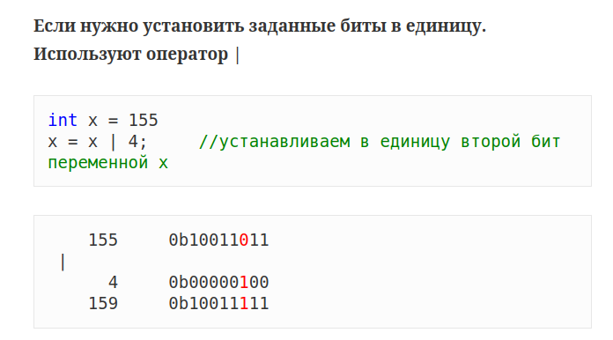

Если позиция бита содержится в переменной n, то можно воспользоваться операцией сдвига для формирования маски: unsigned char a = 0x00, n = 4; a |= (1 << n);

### 5. Как сбросить указанный бит?

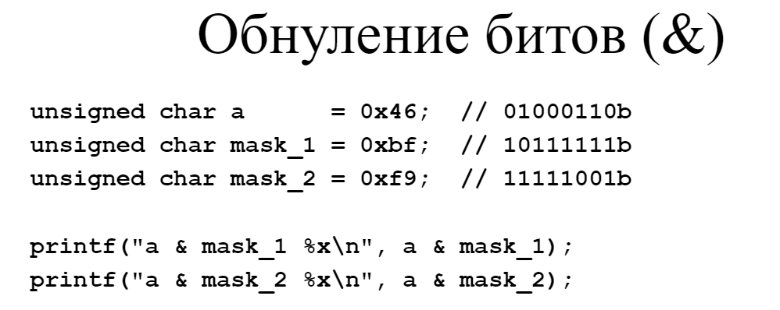

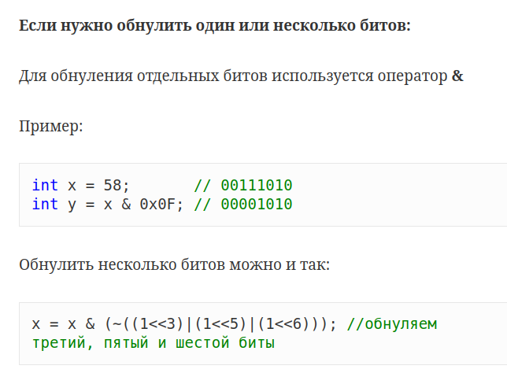

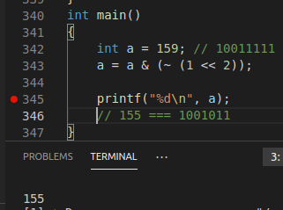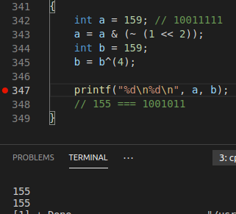

### 6. Как проверить, что указанный бит установлен?

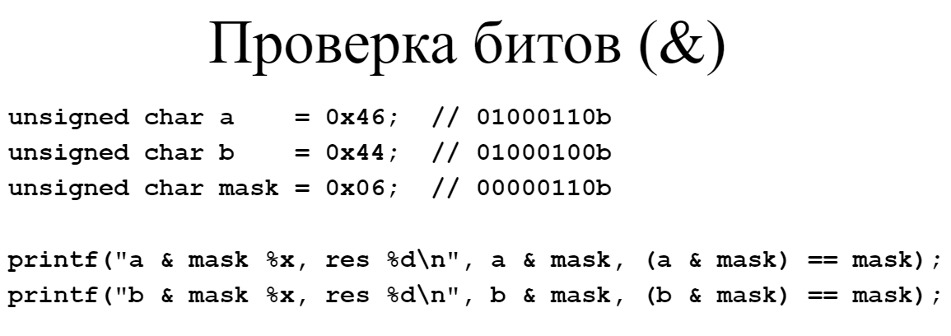

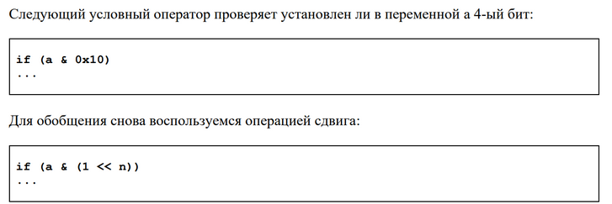

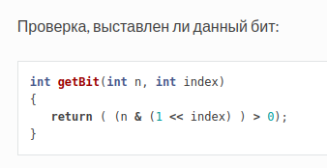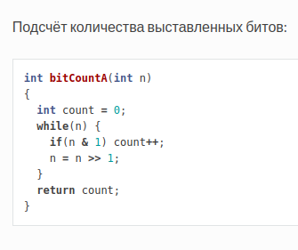

### 7. Как изменить значение указанного бита на противоположное?

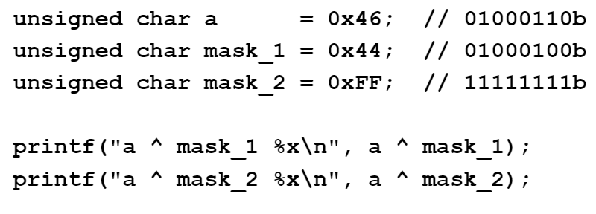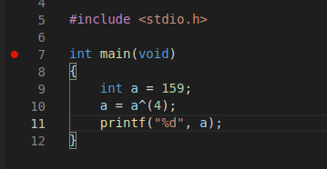

4 - это 2 в степени номера бита

### 8. Как установить сразу несколько бит?

Сначала зачистить нужные биты, а затем установить

Действия с последовательностью бит немного сложнее действий с отдельными битами. Предположим, что необходимо установить двоичное число 101 и в биты с 4 по 6 переменной а

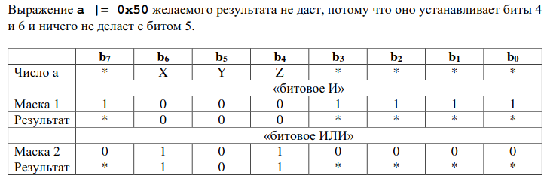

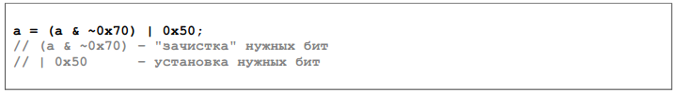

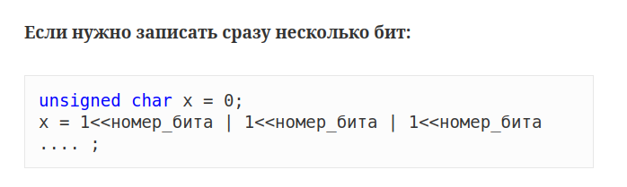

### 9. !!!Как получить значение нескольких бит?

### 

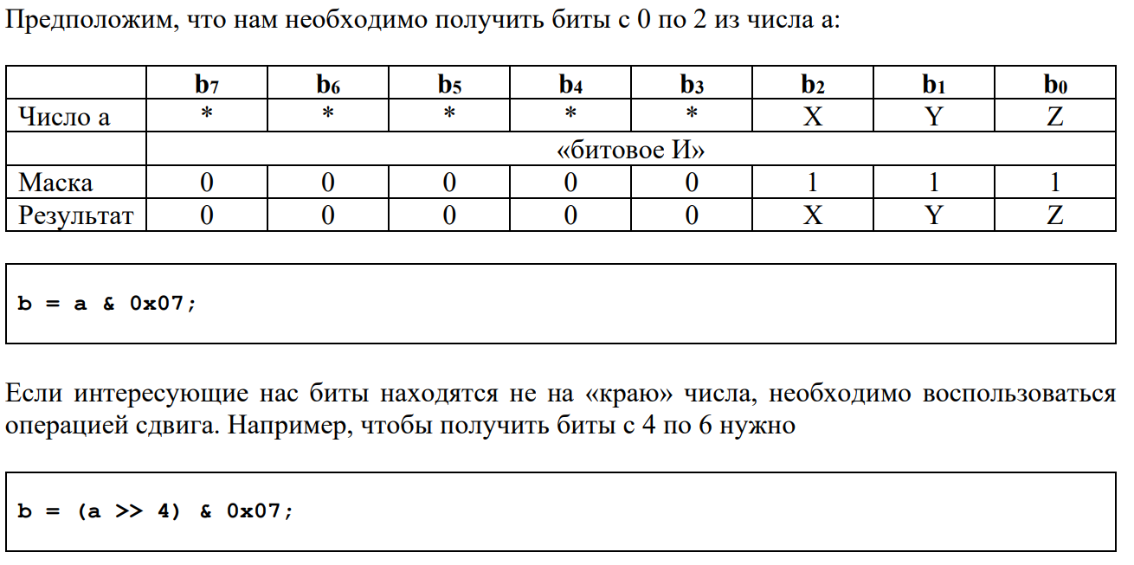

### 10. С помощью какой битовой операции можно разделить целое число на 2n?

>> побитовый сдвиг вправо на N количество позиций также делит это число на 2N.

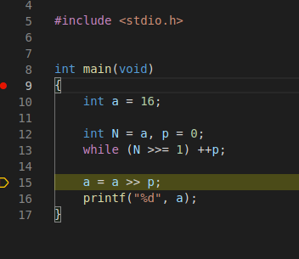деление на 2 в степени p, где p это степень 2^p = N

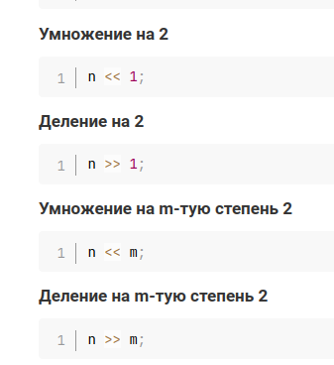

### 11. С помощью какой битовой операции можно умножить целое число на 2n?

<< Интересной особенностью сдвига влево на N позиций является то, что это эквивалентно умножению числа на 2N.



### 12. Битовые операции vs логические операции.

by Alena

**а)** Логический и оператор '&&' ожидает, что его операнды будут логическими выражениями (1 или 0) и возвращает логическое значение.  
Битовое и оператор '&' работают с интегральными (short, int, unsigned, char, bool, unsigned char, long) значениями и возвращают интегральное значение.

**б)** Если в качестве операнда для && используется целочисленное значение, которое должно работать с логическими значениями, в C. используется следующее правило.  
… ..Ноль считается ложным, а ненулевой считается истинным.  
!!!!!!!!!

Ошибка компилятора — использовать неинтегральное выражение в качестве операнда для побитового &.

1. Оператор && не оценивает второй операнд, если первый операнд становится ложным. Точно так же '||' не оценивает второй операнд, когда первый операнд становится истинным. Побитовые '&' и '|' операторы всегда оценивают свои операнды.
2. Приоритеты (чем меньше – тем раньше)

! и ~ 2

*/% 3

<< >> 5

& 8

^ 9

| 10

&& 11

|| 12

1. У логических выражений сокращенная схема вычислений

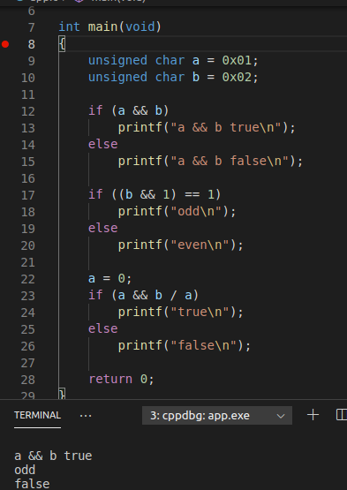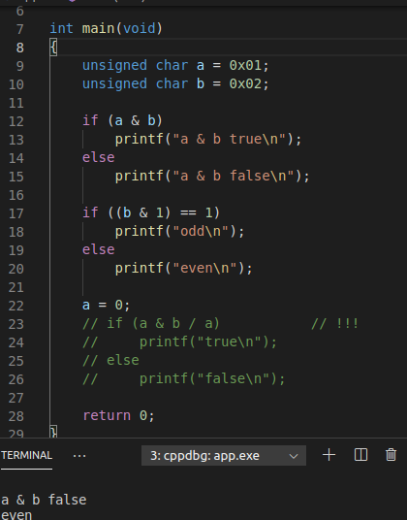

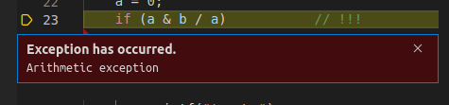 тут деление на 0!!!!!

### 13. Что такое битовое поле?

Битовое поле, на самом деле, - это просто особый тип структуры, определяющей, какую длину имеет каждый член.

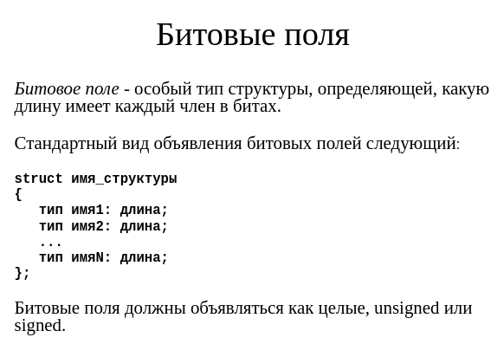

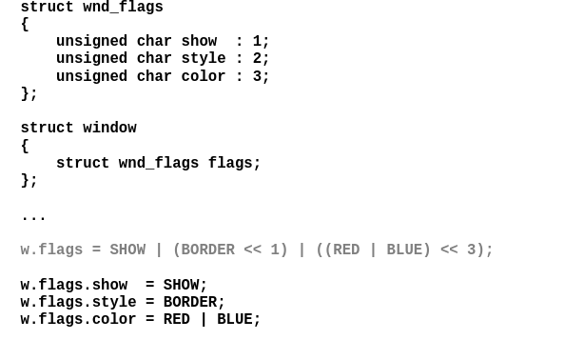

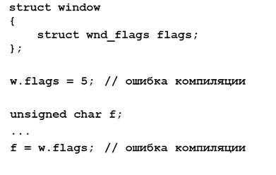

Битовые поля могут иметь длину от 1 до16 бит для 16-битных сред и от 1 до 32 бит для 32-битных сред.

### 14. !!!Преимущества и недостатки битовых полей по сравнению с битовыми операци-ями.

+экономия памяти

+удобство

+наглядность

+все в одном месте

-нельзя брать адрес

-меняя одно значение, можно сломать другое

битовые поля полезны по нескольким причинам. Ниже приведены три из них:

1. Если ограничено место для хранения информации, можно сохранить несколько логических (истина/ложь) переменных в одном байте.
2. Некоторые интерфейсы устройств передают информацию, закодировав биты в один байт.
3. Некоторым процедурам кодирования необходимо получить доступ к отдельным битам в байте.

Хотя все эти функции могут выполняться с помощью битовых операторов, битовые поля могут внести большую ясность в программу.

### 15. Что задает значение CHAR_BIT? В каком стандартном заголовочном файлеего можно найти?

*limits.h* — заголовочный файл **стандартной библиотеки общего назначения** [языка программирования Си](https://ru.wikipedia.org/wiki/%D0%AF%D0%B7%D1%8B%D0%BA_%D0%BF%D1%80%D0%BE%D0%B3%D1%80%D0%B0%D0%BC%D0%BC%D0%B8%D1%80%D0%BE%D0%B2%D0%B0%D0%BD%D0%B8%D1%8F_%D0%A1%D0%B8), который включает определения характеристик общих типов переменных. Значения зависят от специфики реализации, но могут быть не ниже диапазона, определенного для конечного значения в удобной реализации Си.

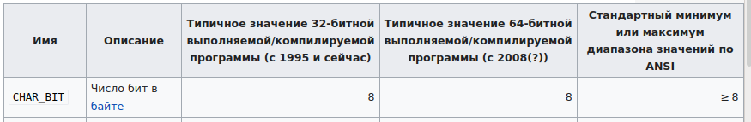

О размере **unsigned char**

Тип unsigned char является абстракцией машинного байта. Важность этого типа проявляется в том, что С может адресовать память только с точностью до байта. На большинстве архитектур размер байта равен 8 бит, но бывают и исключения. Например, процессоры с 36-битной архитектурой как правило имеют 9-битный байт, а в некоторых DSP от Texas Instruments байты состоят из 16 или 32 бит. Древние архитектуры могут иметь короткие байты из 4, 5 или 7 бит.

### 16. !!!Существуют ли значения SHORT_INT_BIT, INT_BIT и т.д.? Почему?

таких нет

почему: так как имея оперецию sizeof - кол-во байт и CHAR_BIT мы можем узнать сколько бит есть везде

и еще INT_MAX INT_MIN

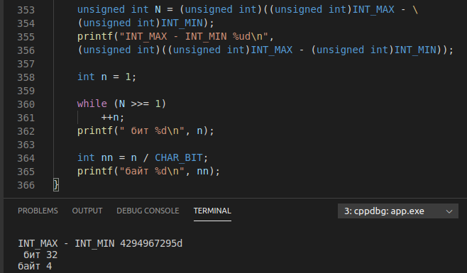

### 17. Напишите функцию, которая использует битовые операции, для вывода числа в двоичной системе счисления.

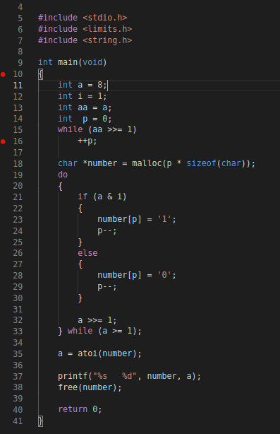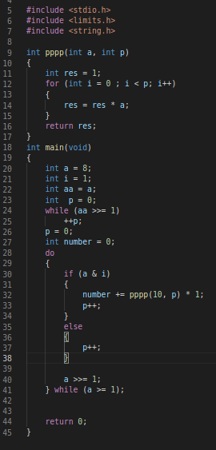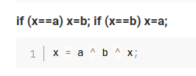 вроде макс)))

by Alena  
void **print_in2**(unsigned char x)

{

unsigned char mask = 0x80;//128

while (mask)

{

printf("%d", (x & mask) == mask);

mask >>= 1;

}

}

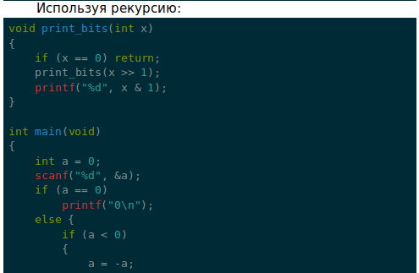

### 18. «Упакуйте» четыре символа в беззнаковое целое. Длина беззнакового целогоравна 4.

### 19. «Распакуйте» беззнаковое целое число в четыре символа. Длина беззнакового целого равна 4.

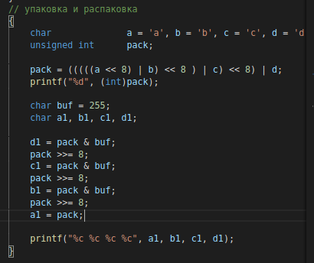 8 заменить CHAR_BIT

### 20. Напишите функцию для циклического сдвига значения целочисленной величи-ны на n позиций вправо/влево.

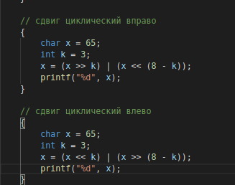 8 - CHAR_BIT

### 21. Запишите в одно беззнаковое целое число (длина беззнакового целого равна 4байта) структуру, содержащую данные о файле аудиозаписи:

### 22. жанр ("народная "классическая "кантри "джаз "шансон "бардовская "поп "рэп "рок-н-ролл "рок "электронная "экзотическая "церковная "военная "детская "аудиок-нига");

### 23. стерео/моно;

### 24. длительность в секундах (от 1 до 8192);

### 25. размер файла в кб (от 1 до 16384).

### 26. Решите задачу несколькими способами.

ВСЕ ЗАДАЧИ ТУТЬ  
<https://github.com/kpirap18/C99-semester-3/blob/master/exam/app.c>

# •Неопределенное поведение

some info by Alena  
В си утверждения делятся на 2 типа:

1. Описание (объявление переменных/функций, определение макросов/типов/переменных,..). Эта информация обычно используется на этапе компиляции и в исполняемом файле ее можно найти лишь опосредовано. Например, тип переменной скажется на размере регистров, которые будут использоваться для обработки
2. Выражения и операторов – на их основе строится исполняемый файл программы. Говорим о выражениях

### 1. Что такое побочный эффект?

Побочный эффект выражается в неявном изменении значения переменной в процессе вычисления выражения. Все операции присваивания могут вызывать побочный эффект. Вызов функции, в которой изменяется значение какой-либо внешней переменной, либо путем явного присваивания, либо через указатель, также имеет побочный эффект.

### 2. Какие выражения стандарт c99 относит к выражениям с побочным эффектом?

* Модификация данных.
* Обращение к переменным, объявленным как volatile.
  + Ключевое слово volatile – это спецификатор, применяемый при объявлении переменной. Он сообщает компилятору, что значение переменной может изменяться в любой момент – без какого-либо действия со стороны кода, который компилятор обнаруживает поблизости.
* Вызов системной функции, которая производит побочные эффекты (например, файловый ввод или вывод).
* Вызов функций, выполняющих любое из вышеперечисленных действий.

### 3. Почему порядок вычисления подвыражений в языке Си неопределен?

Порядок вычисления выражения зависит от реализации компилятора, за исключением случаев, в которых явно гарантируется определенный порядок вычислений.

При вычислении выражения в языке Си существуют так называемые контрольные точки. По достижении контрольной точки все предшествующие вычисления, в том числе все побочные эффекты, гарантированно произведены. Контрольными точками являются операция последовательного вычисления, условная операция, логические операции И и ИЛИ, вызов функции. Другие контрольные точки:

—конец полного выражения (т.е. выражения, которое не является частью другого выражения);

—конец инициализирующего выражения для переменной класса памяти **auto**;

—конец выражений, управляющих выполнением операторов **if**, **switch**, **for**, **do**, **while** и выражения в операторе **return**.

Порядок выполнения выражений не определен, если в выражении присутствует изменение одного объекта больше чем один раз.

В общем случае – сверху-вниз и слева-направо. Но он может это менять, **чтобы оптимизировать** программу.

**Избегайте сложных выражений!**

Почему спецификация языка оставляет открытым вопрос, в каком порядке компиляторы должны вычислять выражения между точками следования?

Причина неопределенности порядка вычислений – простор для оптимизации.

ПРИМЕР

Почему результата выражения «x[i] = i++ + 1;» не определен?

* + Порядок вычисления выражений и подвыражений между точками следования не определен.
  + В выражении «x[i] = i++ + 1;» есть единственная точка следования, которая находится в конце полного выражения.
  + В выражении «x[i] = i++ + 1;» есть два обращения к переменной i. Множественный доступ и является источником проблемы.

### 4. Порядок вычисления каких выражения в языке Си определен?

Порядок определен у :

●Выражений с ​&&, || ​.

●У выражений в которых используется “,”

●В тернарных операторах

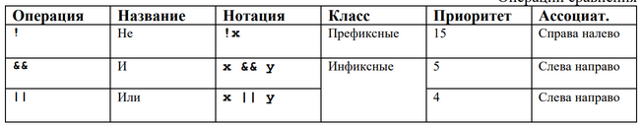

при && и || следовательно слева направо!!!

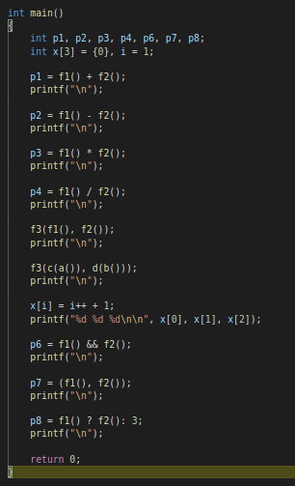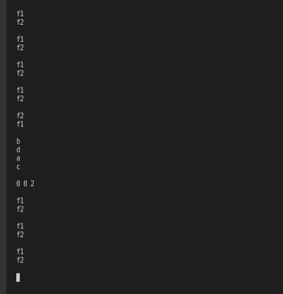

### 5. Что такое точка следования?

* Компилятор вычисляет выражения. Выражения будут вычисляться почти в том же порядке, в котором они указаны в исходном коде: сверху вниз и слева направо.

*Точка следования* – это точка в программе, в которой программист знает какие выражения (или подвыражения) уже вычислены, а какие выражения (или подвыражения) еще нет.

### 6. Какие точки следования выделяет стандарт c99?

* *Между вычислением левого и правого операндов в операциях &&, || и ","*

**\*p++ != 0 && *q++ != 0 (на знаке операции)**

* *Между вычислением первого и второго или третьего операндов в тернарной операции.*

**a = (*p++) ? (*p++) : 0; (на знаке вопроса)**

* *В конце полного выражения. (после ;)*

**a = b;**

**if ()**

**switch ()**

**while ()**

**do{} while() – после вычисления управляющего выражения**

**for ( x; y; z) – после каждой;**

**return x – в конце оператора return**

* *Перед входом в вызываемую функцию.*

Порядок, в котором вычисляются аргументы не определен, но эта точка следования гарантирует, что все ее побочные эффекты проявятся на момент входа в функцию.

* *В объявлении с инициализацией на момент завершения вычисления инициализирующего значения.*

**int a = (1 + i++);**

**Примеры:**

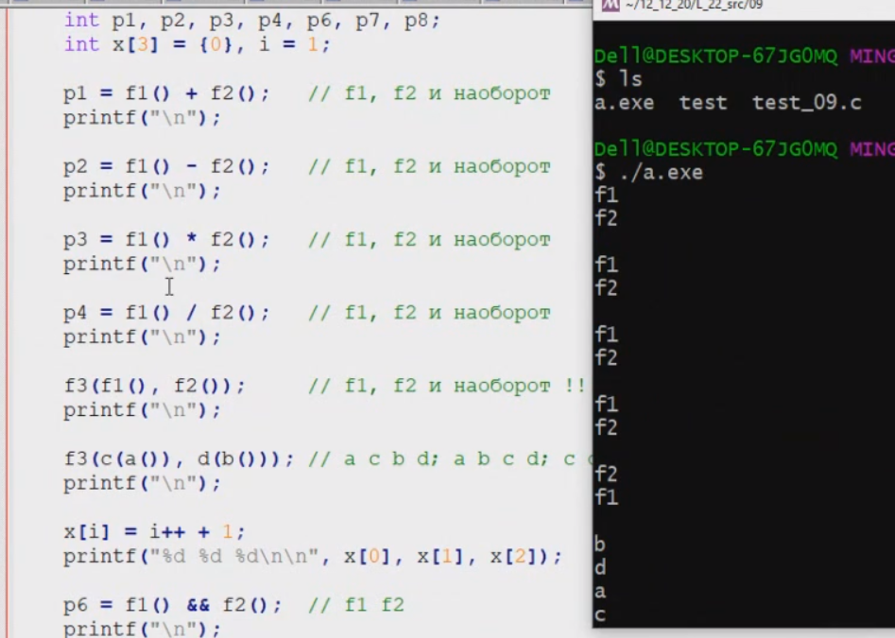 получили bdac и f2 f1 из-за того, что аргументы функции в стек, а выходят в обратном порядке

У студийного компилятора – все так же, кроме 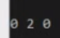

В простейших случаях компилятор замечает



### 7. Почему необходимо избегать выражений, которые дают разный результат в за-висимости от порядка их вычисления?

нужно сделать так, чтобы точка следования не была между вычислениями значений данных

Порядок выполнения выражений не определен, если в выражении присутствует изменение одного объекта больше чем один раз.

В общем случае – сверху-вниз и слева-направо. Но он может это менять, **чтобы оптимизировать** программу.

Почему результата выражения «x[i] = i++ + 1;» не определен?

* + Порядок вычисления выражений и подвыражений между точками следования не определен.
  + В выражении «x[i] = i++ + 1;» есть единственная точка следования, которая находится в конце полного выражения.
  + В выражении «x[i] = i++ + 1;» есть два обращения к переменной i. Множественный доступ и является источником проблемы.

### 8. Какие виды "неопределенного"поведения есть в языке Си?

### *Unspecified behavior.* не специфицированное поведение

Стандарт предлагает несколько вариантов на выбор. Компилятор может реализовать любой вариант. При этом на вход компилятора подается корректная программа.

Например: все аргументы функции должны быть вычислены до вызова функции, но они могут быть вычислены в любом порядке.

* *Implementation-defined behavior.* поведение от реализации

Похоже на неспецифицированное  (unspescified) поведение, но в документации к компилятору должно быть указано, какое именно поведение реализовано.

Например: результат x % y, где x и y целые, а y отрицательное, может быть как положительным, так и отрицательным.

* *Undefined behavior*

Такое поведение возникает как следствие неправильно написанной программы или некорректных данных. Стандарт ничего не гарантирует, может случиться все что угодно. (может отработать правильно или упасть или вообще ничего.)

### 9. Почему "неопределенное"поведение присутствует в языке Си?

Чтобы

* освободить разработчиков компиляторов от необходимости обнаруживать ошибки, которые трудно диагностировать. (в особенности – undefined behavior, остальные 2 – с остальными видами)
* избежать предпочтения одной стратегии реализации другой.
* отметить области языка для расширения языка (language extension).

### 10. Какой из видов "неопределенного"поведения является самым опасным? Чем он опасен?

*Undefined behavior – неопределенное поведение.*

Такое поведение возникает как следствие неправильно написанной программы или некорректных данных. Стандарт ничего не гарантирует, может случиться все что угодно. (может отработать правильно или упасть или вообще ничего.)

### 11. Как бороться с неопределенным поведением?

* Включайте все предупреждения компилятора, внимательно читайте их.
* Используйте возможности компилятора (-ftrapv).
* Используйте несколько компиляторов.
* Используйте статические анализаторы кода (например, clang).
* Используйте инструменты такие как valgrind, Doctor Memory и др.
* Используйте утверждения.

-ftrapv

This option generates traps for signed overflow on addition, subtraction, multiplication operations.

Эта опция генерирует ловушки для переполнения со знаком при операциях сложения, вычитания, умножения.

### 12. Приведите примеры неопределенного поведения.

* Использование неинициализированных переменных.
* Переполнение знаковых целых типов.
* Выход за границы массива.
* Использование «диких» (неинициализированных) указателей
* Выражение размера в объявлении массива не является постоянным выражением и во время выполнения программы вычисляется как отрицательное значение.
* Разыменование NULL-указателя
* Деление на 0

переполнение знаковых типов с gcc будет работать, так как его просто не будет…!!!!

Примеры неопределённого поведения:

* [доступ к элементам массива вне разрешенных границ](https://ru.stackoverflow.com/a/899349/176217). Например, выделено 5 элементов, а пытаемся прочитать элемент с индексом >= 5.
* многократное изменение переменной или неупорядоченные изменение и независимое чтение при отсутствии порядка вычислений. Например: i = i++ + i;

### 13. Приведите примеры поведения, зависящего от реализации.

<https://ru.stackoverflow.com/questions/900268/%D0%A0%D0%B0%D0%B7%D0%BD%D0%B8%D1%86%D0%B0-%D0%BC%D0%B5%D0%B6%D0%B4%D1%83-%D0%BD%D0%B5%D0%BE%D0%BF%D1%80%D0%B5%D0%B4%D0%B5%D0%BB%D1%91%D0%BD%D0%BD%D1%8B%D0%BC-%D0%BD%D0%B5%D1%81%D0%BF%D0%B5%D1%86%D0%B8%D1%84%D0%B8%D1%86%D0%B8%D1%80%D0%BE%D0%B2%D0%B0%D0%BD%D0%BD%D1%8B%D0%BC-%D0%B8-%D0%B7%D0%B0%D0%B2%D0%B8%D1%81%D0%B8%D0%BC%D1%8B%D0%BC-%D0%BE%D1%82-%D1%80%D0%B5%D0%B0%D0%BB%D0%B8%D0%B7%D0%B0%D1%86%D0%B8%D0%B8-%D0%BF%D0%BE%D0%B2%D0%B5>

by Alena

Например: результат x % y, где x и y целые, а y отрицательное, может быть как положительным, так и отрицательным.

***implementation-defined behavior*** *- определённое в реализации (компиляторе) поведение.* Поведение, которое чётко должно быть прописано в документации на **любой** компилятор.

Примеры:

* Размер **int** может быть от 2 до 4 байт в зависимости от реализации или настроек компилятора.
* **char** представляет собой один байт, однако в разных системах байт имеет разное количество бит (8, 16, 32, 64)
* [наличие дополнительных вариантов функции main](https://ru.stackoverflow.com/a/794523/176217), кроме как int main() и int main(int, char**).

### 14. Приведите примеры неспецифицированного поведения.

***unspecified behavior*** *- неустановленное поведение.* Поведение для корректной программы и корректных данных, которое зависит от реализации (компилятора). Такое поведение не обязано быть описанным в документации на компилятор.

* Все аргументы функции должны быть вычислены до вызова функции, но они могут быть вычислены в любом порядке.
* Результат округления, когда значение выходит за пределы диапазона
* Порядок двух элементов, сравниваемых как равные в массиве, отсортированном функцией **qsort** (неустойчивая сортировка)

### 15. АТД

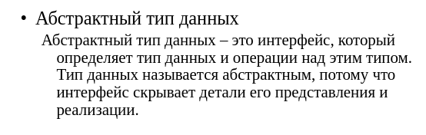

### 16. Что такое модуль?

### **Модуль** в языке **си** - это такой источник кода, функционал которого вы можете включить в свой проект в виде отдльного файла и/или прописав имя его заголока в #include - то есть **модуль** в **си** - это вообще говоря - файл исходного кода, который компилируется отдельно , от остальных составляющих порграммы.

Модуль — функционально законченный фрагмент программы, оформленный в виде отдельного файла с исходным кодом или поименованной непрерывной её части, предназначенный для использования в других программах.

### 17. Из каких частей состоит модуль? Какие требования предъявляются к этим ча-стям?

Модуль состоит из двух частей: интерфейса и реализации.

* *Интерфейс* описывает, что модуль делает. Он определяет идентификаторы, типы и подпрограммы, которые будут доступны коду, использующему этот модуль.
* *Реализация* описывает, как модуль выполняет то, что предлагает интерфейс.

У модуля есть один интерфейс, но реализаций, удовлетворяющих этому интерфейсу, может быть несколько (могут отличаться используемым типом данных/алгоритмом)

Часть кода, которая использует модуль, называют *клиентом*.

Клиент должен зависеть только от интерфейса, но не от деталей его реализации.

### 

### 18. Назовите преимущества модульной организации программы. Приведите приме-ры.

клиент не может испортить исходный код

by Alena

* Абстракция (как средство борьбы со сложностью)

Когда интерфейсы модулей согласованы, ответственность за реализацию каждого модуля делегируется определенному разработчику.

Каждый модуль – черный ящик. Мы знаем, что он делает, но не знаем деталей. Можем вносить изменения в основную программу, не думая о модуле.

* Повторное использование

Модуль может быть использован в другой программе.

* Сопровождение

Можно заменить реализацию любого модуля, например, для улучшения производительности или переноса программы на другую платформу.

1. Исправление ошибок
2. Реагирование на требования клиентов: важность производительности или ресурсов

### 19. Какие виды модулей вы знаете? Приведите примеры.

Типы модулей:

* Набор данных

Набор связанных переменных и/или констант. В Си модули этого типа часто представляются только заголовочным файлом. (float.h, limits.h.). Переменные – не лучшая идея, но константы – удобно.

* Библиотека

Набор связанных функций. (stdio.h, string.h, собственные библиотеки)

* Абстрактный объект

Набор функций, который обрабатывает скрытые данные. Журналирование – последняя реализация. Создание журнала, вывод информации, закрытие.

* Абстрактный тип данных

Абстрактный тип данных – это интерфейс, который определяет тип данных и операции над этим типом. Тип данных называется абстрактным, потому что интерфейс скрывает детали его представления и реализации.

### 20. Что такое тип данных?

**Тип данных** (*тип*) — множество значений и операций над этими значениями

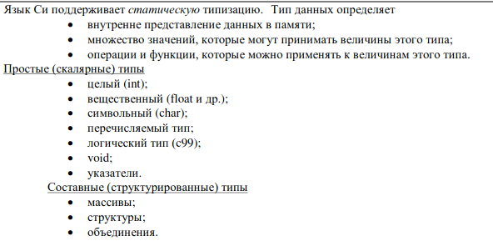

### 21. Что такое абстрактный тип данных?

Абстрактный тип данных – это интерфейс, который определяет тип данных и операции над этим типом. Тип данных называется абстрактным, потому что интерфейс скрывает детали его представления и реализации.

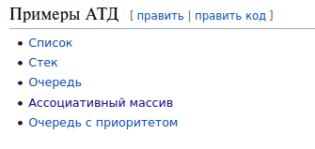

### 22. Какие требования выдвигаются к абстрактному типу данных?

АТД, в первую очередь, представляет собой тип данных, что означает следующее:

* наличие определенных доступных операций над элементами этого типа
* данные, относительно которых эти операции выполняются (диапазон значений).

Что же означает слово “абстрактный”?

* этот тип данных будет скрывать те данные, с помощью которых реализовано данное поведение.

### 23. !!!Абстрактный объект vs абстрактный тип данных.

АО - набор функций, которые влияют на скрытые данные. АТД - тип данных со скрытой внутренней структурой + функции-операции над ним.

### 24. Средства реализации модулей в языке Си.

* В языке Си интерфейс описывается в заголовочном файле (*.h).
* В заголовочном файле описываются макросы, типы, переменные и функции, которые клиент может использовать.
* Клиент импортирует интерфейс с помощью директивы препроцессора include.
* Реализация интерфейса в языке Си представляется одним или несколькими файлами с расширением *.c.
* Реализация определяет переменные и функции, необходимые для обеспечения возможностей, описанных в интерфейсе.
* Реализация обязательно должна включать файл описания интерфейса, чтобы гарантировать согласованность интерфейса и реализации.

ПРИМЕР 1 абстрактный объект стек

stack_0.h, stack_0.c, main_0.c

static инкапсулирует данные внутри файла

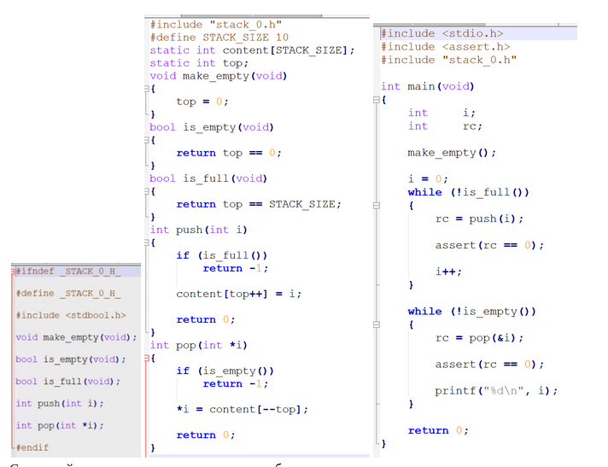

НЕДОСТАТОК - Серьезный недостаток – не существует способа, создать несколько экземпляров стека.

Решение: создать структуру. Тогда параметром функций должен быть стек, к которому эта функция применяется

ПРИМЕР 2 «абстрактный» тип данных «стек»

stack_1.h, stack_1.c, main_1.c

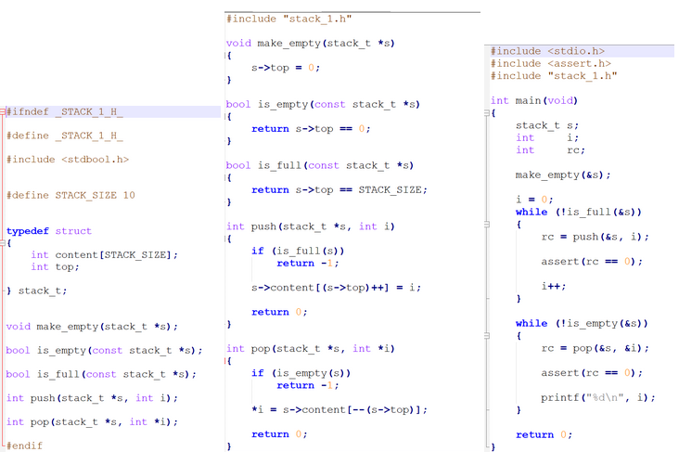

НЕДОСТАТОК - К сожалению, stack_t не является абстрактным типом данных, потому что stack_1.h показывает все детали реализации. И клиент может работать со стеком напрямую и сломать его.

Как скрыть? – использовать неполный тип данных

ПРИМЕР 3 абстрактный тип данных «стек»

Добавляются функции create и destroy, так как пользователю мы должны вернуть указатель на эту структуру и освобождать память.

stack_2.h, stack_2.c, main_2.c

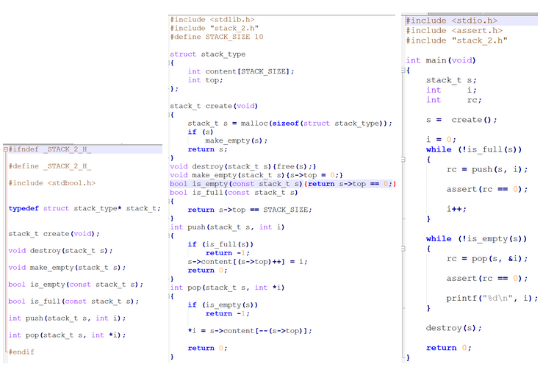

Cтек (stack_2.h) реализован только для целых чисел. Это слишком сильное ограничение.

«решение» - вынести тип отдельно, чтобы потом быстро исправить

ПРИМЕР 4

stack_3.h, stack_3.c, main_3.c

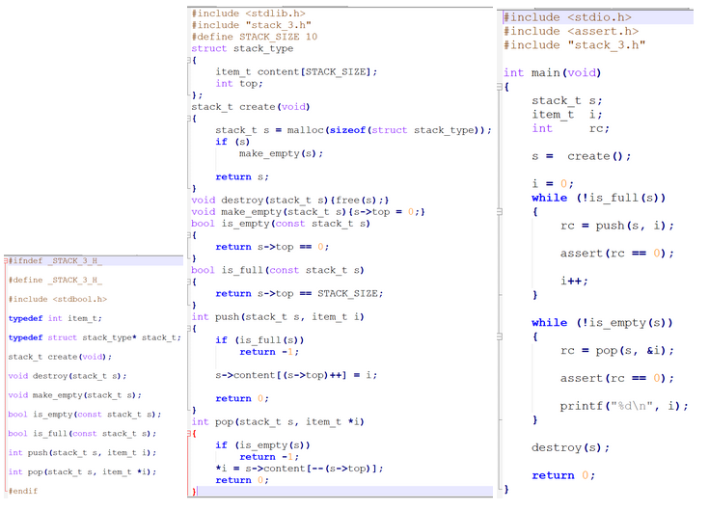

Стек состоит максимум из 10 элементов.

Есть два решения для этой проблемы:

* + использовать динамический массив;
  + реализовать стек на базе линейного односвязного списка.

ПРИМЕР 5 абстрактный тип данных «стек» с изменяемым числом элементов

stack_4.h stack_4.c main_4.c - динамический массив;

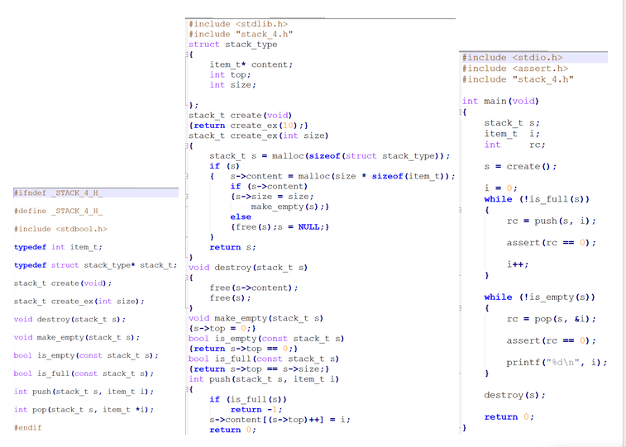

ПРИМЕР 6

stack_5.h stack_5.c main_5.c - стек на базе линейного односвязного списка.

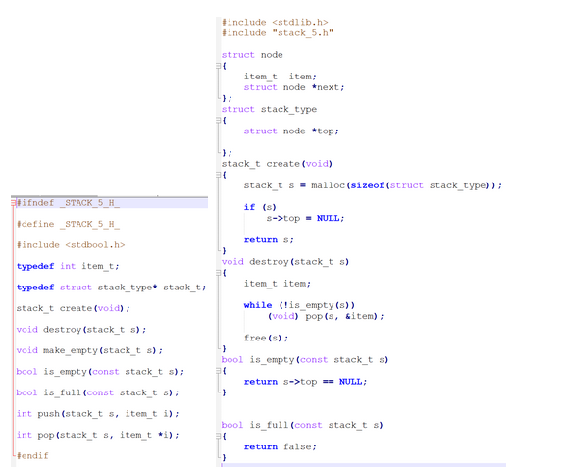

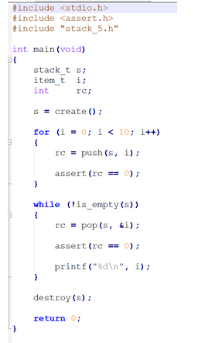

### 25. Что такое неполный тип данных в языке Си?

* Стандарт Си описывает неполные типы как «типы которые описывают объект, но не предоставляют информацию нужную для определения его размера».

**struct t**

* Пока тип неполный его использование ограничено.
* Описание неполного типа должно быть закончено где-то в программе.
* Допустимо определять указатель на неполный тип

**typedef struct t *T;**

* Можно
  + определять переменные типа T;
  + передавать эти переменные как аргументы в функцию.
  + Допустимо определять указатель на неполный тип
* Нельзя
  + применять операцию обращения к полю (->);
  + разыменовывать переменные типа T.

<https://docs.microsoft.com/ru-ru/cpp/c-language/incomplete-types?view=msvc-160&viewFallbackFrom=vs-2019>

*Неполный тип* — это тип, который описывает идентификатор, но не содержит информацию, необходимую для определения размера идентификатора. Неполным типом может быть:

### 26. Приведите примеры описания неполного типа данных? (А кроме структур ;) ?)

* Тип структуры, для которой еще не были определены члены.
* Тип объединения для которого еще не были определены члены.
* Тип массива, для которого еще не были определены размерности.

Тип **void** является неполным типом, который невозможно сделать полным. Чтобы дополнить неполный тип, укажите отсутствующие данные. В следующих примерах показано, как создать и дополнить неполные типы.

char a[]; // указываем это в файле с расширением .h (файл который видит клиент)

struct student *ps; // то же самое

struct student

{

int num; // реализация хранится в файле .c (файл не виден клиенту)

}

char a[25]; то же самое

### 27. Какие действия можно выполнять с неполным типом данных?

Можно

* + определять переменные типа T;
  + передавать эти переменные как аргументы в функцию.
  + Допустимо определять указатель на неполный тип

**struct t;**

**typedef struct t *T;**

Нельзя

* + применять операцию обращения к полю (->);
  + разыменовывать переменные типа T.

1 - Чтобы создать неполный тип структуры, объявите тип структуры, не указывая ее члены. В этом примере указатель ps указывает на неполный тип структуры с именем student.

struct student *ps;

Чтобы дополнить неполный тип структуры, объявите тот же самый тип структуры ниже в той же самой области видимости и задайте его члены, как в следующем примере:

struct student

{

int num;

} /* student structure now completed */

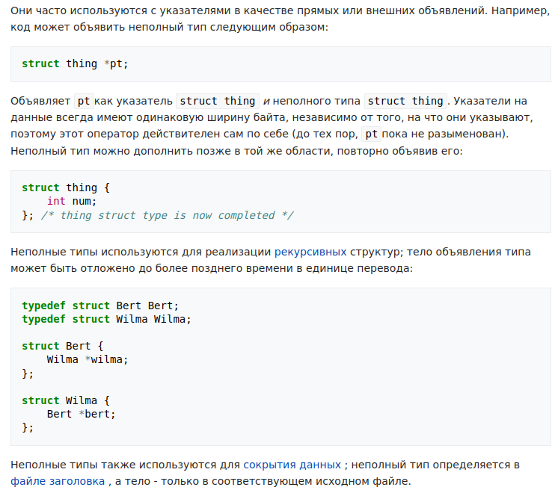

2 - ВООБЩЕ У МЕНЯ НЕ ЗАРАБОТАЛО….

Чтобы создать неполный тип массива, объявите тип массива, не указывая для него число повторений. Пример:

char a[]; /* a has incomplete type */

Чтобы дополнить неполный тип массива, объявите то же самое имя ниже в той же самой области видимости и задайте его число повторений, как в следующем примере:

char a[25]; /* a now has complete type */

int a[]

недопустимый неполный тип

### 28. Для чего при реализации абстрактного типа данных используется неполный тип данных языка Си?

Неполные типы также используются для сокрытия данных ; неполный тип определяется в файле заголовка , а тело - только в соответствующем исходном файле.

<https://ru.qaz.wiki/wiki/C_syntax#Incomplete_types>

### 29. Проблемы реализации АТД на языке Си.

* Именование

В примерах использовались имена функций, которые подходят для многих АТД (create, destroy, is_empty). Если в программе будет использоваться несколько разных АТД, это может привести к конфликту. Поэтому имеет смысл добавлять название АТД в название функций (stack_create, stack_destroy, stack_is_empty).

* Обработка ошибок
  + Интерфейс - это своего рода контракт. (все работает, если клиентправильно использует наш АДТ)
  + Интерфейс обычно описывает *проверяемые* (наш код их проверяет и возвращает код ошибки, если что-то не так) ошибки времени выполнения и *непроверяемые* (допущения: мы предполагаем, что на вход попадает непустой массив – задача это проверить- на стороне клиента. Такие непроверяемые ошибки лучше минимизировать) ошибки времени выполнения и исключения.
  + Реализация не гарантирует обнаружение непроверяемых ошибок времени выполнения. Хороший интерфейс избегает таких ошибок, но должен описать их.
  + Реализация гарантирует обнаружение проверяемых ошибок времени выполнение и информирование клиентского кода.
* «Общий» АТД (проблема – как у функций в сравнении с макросами)
  + Хотелось бы чтобы стек мог «принимать» данные любого типа без модификации файла stack.h.
  + Программа не может создать два стека с данными разного типа.

Решение – использовать void* как тип элемента, НО:

* + элементами могут быть динамически выделяемые объекты, но не данные базовых типов int, double;
  + стек может содержать указатели на что угодно, очень сложно гарантировать правильность.

### 30. Есть ли в стандартной библиотеке языка Си примеры абстрактных типов дан-ных

FILE, но не совсем «абстрактный»

Он рассматривается как **непрозрачный тип данных** , как его реализация скрыта. Мы не знаем, что составляет тип, мы используем только указатель на тип, а библиотека знает внутренний тип и может использовать данные.

Определение FILE находится в stdio, хотя это зависит от системы.

Есть один АДТ, который все уже видели. FILE=== его спецификация является частью определения языка Си. Определения, относящиеся к клиентам файла, находятся в системном заголовочном файле под названием <stdio.h>. операции над файлом включают fopen, fprintf, fgets и т. д.   
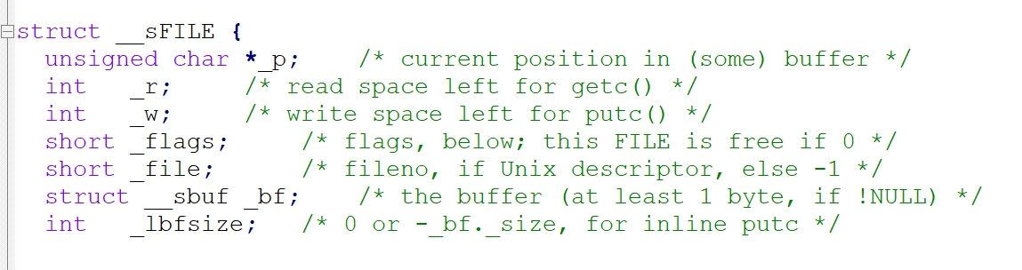

| **Лексемы** | **Операция** | **Класс** | **Приоритет** | **Ассоциативность** |
| --- | --- | --- | --- | --- |
| имена, литералы | простые лексемы | первичный | 16 | нет |
| a[k] | индексы | постфиксный | 16 | слева направо |
| f(…) | вызов функции | постфиксный | 16 | слева направо |
| . | прямой выбор | постфиксный | 16 | слева направо |
| -> | опосредованный выбор | постфиксный | 16 | слева направо |
| ++ -- | положительное и отрицательное приращение | постфиксный | 16 | слева направо |
| ( имя типа ) {init} | составной литерал (C99) | постфиксный | 16 | слева направо |
| ++ -- | положительное и отрицательное приращение | префиксный | 15 | справа налево |
| sizeof | размер | унарный | 15 | справа налево |
| ~ | побитовое НЕ | унарный | 15 | справа налево |
| ! | логическое НЕ | унарный | 15 | справа налево |
| - + | изменение знака, плюс | унарный | 15 | справа налево |
| & | адрес | унарный | 15 | справа налево |
| * | опосредование (разыменование) | унарный | 15 | справа налево |
| ( имя типа ) | приведение типа | унарный | 14 | справа налево |
| * / % | мультипликативные операции | бинарный | 13 | слева направо |
| + - | аддитивные операции | бинарный | 12 | слева направо |
| << >> | сдвиг влево и вправо | бинарный | 11 | слева направо |
| < > <= >= | отношения | бинарный | 10 | слева направо |
| == != | равенство/неравенство | бинарный | 9 | слева направо |
| & | побитовое И | бинарный | 8 | слева направо |
| ^ | побитовое исключающее ИЛИ | бинарный | 7 | слева направо |
| | | побитовое ИЛИ | бинарный | 6 | слева направо |
| && | логическое И | бинарный | 5 | слева направо |
| || | логическое ИЛИ | бинарный | 4 | слева направо |
| ? : | условие | тернарный | 3 | справа налево |
| = += -= *= /= %= <<= >>= &= ^= |= | присваивание | бинарный | 2 | справа налево |
| , | последовательная оценка | бинарный | 1 | слева направо |

РАЗЛИЧНЫЕ ПРИМЕРЫ!!!!!!!!!!!!!!!!!!!

